

Ayuntamiento de San Bartolomé

Expediente Electrónico
Nº de Expediente Tipo de Expediente Fecha de Apertura | 2022003192  INT - PRESUPUESTO GENERAL 03-05-2022
NIF  Interesado | P3501900I  AYUNTAMIENTO SAN BARTOLOME
Fecha de Cierre
Signatura
Asunto
PRESUPUESTO GENERAL MUNICIPAL DEL EJERCICIO 2022

21/06/2022 PROVIDENCIA PRESUPUESTO GENERAL MUNICIPAL 2022 1..2

04/07/2022 PROVIDENCIA 1 PRESUPUESTO GENERAL MUNICIPAL PARA 3..3

04/07/2022 INFORME VARIACIONES DPTO PERSONAL 4..6

04/07/2022 PLANTILLA FUNCIONARIOS 2022 7..7

04/07/2022 PLANTILLA LABORALES 2022 8..11

04/07/2022 PRESUPUESTOS FUNCIONARIOS 2022 POR GRUPOS 12..12

04/07/2022 PRESUPUESTOS FUNCIONARIOS 2022 13..13

04/07/2022 PRESUPUESTOS LABORALES 2022 14..16

04/07/2022 PRESUPUESTOS POLITICOS Y EVENTUALES 2022 17..17

11/07/2022 RESUMEN DE INGRESOS Y GASTOS PRESUPUESTO 2022 18..18

11/07/2022 ESTADO DE INGRESOS PRESUPUESTO 2022 19..30

11/07/2022 ESTADO DE GASTOS CLASIFICACIÓN ECONÓMICA 31..52

11/07/2022 ESTADO DE GASTOS ORGÁNICA PROGRAMAS ECONÓMICA 53..229

11/07/2022 LIQUIDACIÓN PRESUPUESTO 2020 230..230

11/07/2022 LIQUIDACIÓN PRESUPUESTO 2021 231..231

11/07/2022 ANEXO INVERSIONES PRESUPUESTO 2022 232..233

11/07/2022 ANEXO BENEFICIOS FISCALES PRESUPUESTO 2022 234..234

11/07/2022 ANEXO CONVENIOS GASTO SOCIAL PRESUPUESTO 2022 235..235

11/07/2022 ANEXO DEUDA PRESUPUESTO 2022 236..236

11/07/2022 INFORME ECONÓMICO FINANCIERO PRESUPUESTO 2022 237..250

11/07/2022 BASES DE EJECUCIÓN PRESUPUESTO 2022 251..314

11/07/2022 BASES DE EJECUCIÓN PRESUPUESTO 2022 315..378

12/07/2022 INFORME DE INTERVENCION PRESUPUESTO 2022 379..394

12/07/2022 INFORME DE ESTABILIDAD PRESUPUESTO 2022 395..406

12/07/2022 PROPUESTA DEL CONCEJAL APROBACIÓN INICIAL 407..409

18/07/2022 MEMORIA PRESUPUESTO 2022 410..418

19/07/2022 CERTIFICADO ACUERDO MGN 19-07-2022 419..419

22/07/2022 ERROR FECHA TEXTO DICTAMEN CIP 420..422

22/07/2022 DICTAMEN CIP 423..425

28/07/2022 CERTIFICADO PLENO 27-7-22 PTO2 426..429

28/07/2022 ANUNCIO APROBACIÓN INICIAL PRESUPUESTO 430..430

28/07/2022 ANUNCIO APROBACIÓN INICIAL PRESUPUESTO 431..431

28/07/2022 OFICIO BOP 432..432

28/07/2022 OFICIO BOP 433..433
28/07/2022 JUSTIFICANTE_SALIDA 434..435

03/08/2022 PUBLICACIÓN ANUNCIO BOP APROBACIÓN INCIAL 436..436

03/08/2022 PUBLICACIÓN TABLÓN ANUNCIOS 437..437

29/08/2022 INFORME REGISTRO NO RECLAMACIONES PRESUPUESTO 438..438

29/08/2022 ANUNCIO BOP APROBACIÓN DEFINITIVA PRESUPUESTO 439..445

29/08/2022 ANUNCIO BOP APROBACIÓN DEFINITIVA PRESUPUESTO 446..452

29/08/2022 OFICIO BOP ANUNCIO APROBACIÓN DEFINITIVA 453..453

29/08/2022 OFICIO BOP ANUNCIO APROBACIÓN DEFINITIVA 454..454

29/08/2022 JUSTIFICANTE_SALIDA 455..456

05/09/2022 PUBLICACIÓN BOP APROBACIÓN DEFINITIVA 457..502

PROVIDENCIA

PRESUPUESTO GENERAL MUNICIPAL PARA EL AÑO 2022

Con motivo de la elaboración del Presupuesto para el año 2022 es necesario que, por parte del Departamento de Personal, se facilite y/o se tenga en cuenta la siguiente información:

- Relación cuantificada de la plantilla del personal para el ejercicio 2022.

- Plantilla del personal por departamentos.

- Informe de variaciones existentes en la plantilla del ejercicio 2022 con respecto al ejercicio 2020.

- Amortización de plazas de personal laboral y personal funcionario:

  - Que se den de baja las cuantías presupuestadas de los laborales indefinidos, sin fijeza en plantilla, jubilados en el año 2020 o que se les concediera incapacidad total en ese año.
  - Que se de de baja la plaza de Fotógrafo (personal laboral), al habérsele extinguido el contrato por causas objetivas.

  - Que se dé de baja la cuantía presupuestada en plantilla del personal funcionario jubilado en el año 2020.

- Creación de plazas nuevas: 5 plazas de Policía Local (Grupo C1 Nivel 18), teniendo en cuenta para ello las jubilaciones, que se produjeron en el año 2021, del personal laboral y del personal funcionario (Tasa de Reposición).

- Órganos de gobierno y personal de confianza: Mantener los dos asesores que se presupuestaron en el ejercicio 2020.

- Realizar los siguientes cambios de departamentos, del siguiente personal laboral:

- María Montserrat Tabares Ortega: de Industria a Servicios Sociales.

- Juana María Guadalupe Hernández: de Contratación a Administración Financiera.

- Mónica Jesús Álvarez Martín: de AEDL a Servicios Sociales.

- María Ángeles Hernández Cabrera: de Administración Financiera a Urbanismo.

- Tener en cuenta para la elaboración de los presupuestos las Sentencias Judiciales, de personal laboral, por la realización de trabajos de Administrativo (Grupo III Nivel 16):

- Juan Felipe de León Acuña.

- María José García Pérez.

- Antonio González Elvira.

- Gloria del Carmen Sánchez Márquez.

- María Elena Pérez Luzardo.

En San Bartolomé de Lanzarote, en la fecha que figura en el cuadro de autentificación al margen del presente documento. FIRMADO: El Concejal de Economía, Hacienda, Recursos Humanos, Régimen

Firmado por: | VICTORIANO ANTONIO ROCÍO ROMERO - Concejal/A Ver firma | Fecha: 21-06-2022 08:59:15 | 
Nº expediente administrativo: 2022-003192 Código Seguro de Verificación (CSV): 45DFD7E3635F1C4CAEE77A15B800D7FD Comprobación CSV: https://eadmin.sanbartolome.es/publico/documento/45DFD7E3635F1C4CAEE77A15B800D7FD
Fecha de sellado electrónico: 21-06-2022 09:06:26 Ver sello - 1/2 - Fecha de emisión de esta copia: 06-09-2022 13:29:03

Interior, Nuevas Tecnologías y Estadística (Decreto nº 5312/2021 de 01 de diciembre) -Victoriano Antonio Rocío Romero-.

Firmado por: | VICTORIANO ANTONIO ROCÍO ROMERO - Concejal/A | Fecha: 21-06-2022 08:59:15
Nº expediente administrativo: 2022-003192 Código Seguro de Verificación (CSV): 45DFD7E3635F1C4CAEE77A15B800D7FD Comprobación CSV: https://eadmin.sanbartolome.es/publico/documento/45DFD7E3635F1C4CAEE77A15B800D7FD
Fecha de sellado electrónico: 21-06-2022 09:06:26 - 2/2 - Fecha de emisión de esta copia: 06-09-2022 13:29:03

PROVIDENCIA 1

PRESUPUESTO GENERAL MUNICIPAL PARA EL AÑO 2022

Con motivo de la elaboración del Presupuesto General Municipal para el año 2022, es necesario que por parte del Departamento de Personal, se tenga en cuenta, además de la información que se detalla en la Providencia de fecha 21 de junio de 2022, lo siguiente:

- Que se consignan 150.000 € en la aplicación 11 920 13002 Administración General. Otras Retribuciones (además de las retribuciones del personal adscrito a esa área), que supone una minoración de 250.000€, con respecto al importe que se había presupuestado en 2020, debido a que este concepto estaba destinado al pago de Sentencias que ya han sido abonadas.

En San Bartolomé de Lanzarote, en la fecha que figura en el cuadro de autentificación al margen del presente documento. FIRMADO: El Concejal de Economía, Hacienda, Recursos Humanos, Régimen Interior, Nuevas Tecnologías y Estadística (Decreto nº 5312/2021 de 01 de diciembre) -Victoriano Antonio Rocío Romero-.

Firmado por: | VICTORIANO ANTONIO ROCÍO ROMERO - Concejal/A Ver firma | Fecha: 04-07-2022 12:51:02 | 
Nº expediente administrativo: 2022-003192 Código Seguro de Verificación (CSV): 3B410FA4048F08F9B63AFE04BE838280 Comprobación CSV: https://eadmin.sanbartolome.es/publico/documento/3B410FA4048F08F9B63AFE04BE838280
Fecha de sellado electrónico: 10-07-2022 10:08:25 Ver sello - 1/1 - Fecha de emisión de esta copia: 06-09-2022 13:29:03

Nº EXPEDIENTE: 2022003192

INFORME SOBRE LAS VARIACIONES EXISTENTES EN LA PLANTILLA DE PERSONAL DEL EJERCICIO PRESUPUESTARIO 2022 CON RESPECTO AL EJERCICIO PRESUPUESTARIO 2020.

Según Providencia, del Concejal Delegado de las Áreas de Economía y Hacienda, Contratación, RRHH, Régimen Interior, Nuevas Tecnologías y Estadística, de fecha 21 de junio de 2022 en la que se solicita Informe de las variaciones existentes en la plantilla de personal del ejercicio presupuestario 2022 con respecto al ejercicio 2020, a continuación se detallan las mismas.

Modificaciones generales con respecto al ejercicio presupuestario del ejercicio 2020.

En el año 2021 se produjo un incremento de las retribuciones del personal del 0,9 %, tal como venía establecido en la Ley 11/2020 de 30 de diciembre de 2020, de Presupuestos Generales del Estado para el año 2021 y en el año 2022 un incremento de las Retribuciones del personal del 2 %, tal como venía establecido en la Ley 22/2021 de 28 de diciembre de 2021, de Presupuestos Generales del Estado para el año 2022, lo que supuso un incremento de los créditos iniciales.

PERSONAL LABORAL.

Presupuesto 2020: 5.271.019,65 €

Presupuesto 2022: 5.159.150,55 €.

VARIACIONES EN EL IMPORTE DE LA PLANTILLA DEL PERSONAL LABORAL DEL EJERCICIO PRESUPUESTARIO 2020 AL EJERCICIO 2022.

Hay que mencionar que se ha producido un incremento, en las retribuciones del personal laboral, debido a:

- La Sentencia Judicial dictada por el Juzgado de lo Social nº 1 de Arrecife, de fecha 19 de febrero de 2020 (Resolución Sentencia 000056/2020), que en su fallo dice: “Que debo estimar y estimo la demanda interpuesta por el Sindicato de Empleados Públicos de Canarias frente al Ayuntamiento de San Bartolomé y declarando en consecuencia el derecho del personal laboral de dicha corporación local al percibo del complemento de encuadramiento de conformidad con cada uno de los niveles asignados a cada uno de los grupos profesionales en la Mesa Negociadora del convenio colectivo de dicho personal laboral celebrado el 13 de noviembre de 2017, condenando al organismo demandado al abono a cada uno de los trabajadores y con arreglo a su grupo profesional, de las cantidades referidas en los ordinales octavo y noveno de la demanda rectora del presente procedimiento, y que se corresponden, respectivamente, a los años 2017 y 2018, debiendo además dicho organismo estar y pasar por dicha declaración.”.
- Se estiman varias demandas, interpuestas por algunos/as trabajadores/as, en los Juzgados de lo Social nº 1 y nº 3 de Arrecife, en las que se condena al Ayuntamiento a abonar diferencias salariales por la realización de trabajos de categoría superior (de Grupo IV a Grupo III) y de (Grupo V a Grupo IV), y el derecho a seguir percibiendo la diferencia salarial mientras subsistan las mismas condiciones, mientras sigan realizando esos trabajos. Estos/as trabajadores/as están encuadrados

Firmado por: | MATILDE MARTA HERNÁNDEZ NAVARRO - Tecnico Medio Ver firma | Fecha: 04-07-2022 13:46:50 | 
Nº expediente administrativo: 2022-003192 Código Seguro de Verificación (CSV): 1C278C88EEA2EE769A161E56A0766A48 Comprobación CSV: https://eadmin.sanbartolome.es/publico/documento/1C278C88EEA2EE769A161E56A0766A48
Fecha de sellado electrónico: 10-07-2022 10:08:28 Ver sello - 1/3 - Fecha de emisión de esta copia: 06-09-2022 13:29:04

en los Departamentos de Administración General, Administración Financiera, Vías y Obras, Parques Jardines, Seguridad, Festejos, Cultura, Deportes, Educación y Juventud.
- DISMINUCIONES:
- 1 Baja en el Departamento de Cultura……………………………………………………….…. | 29.654,24 €.
• 3 Bajas en el Área de Deportes…………………………………………………………………….. | 85.083,74 €.
- 3 Bajas en el Departamento de Limpieza……………………………………………………… | 80.265,80 €.
- 1 Baja en el Departamento de Administración General………………………………... | 30.162,81 €.
- 1 Baja en el Departamento de Vías y Obras………………………………………………….. | 30.612,97 €.
- 1 Baja en el Área de Parques y Jardines………………………………………………………… | 28.698,16 €.
• Baja del Plan de Empleo Social S. B. 2019-2020 ……….……………………….………….. | 115.000,00 €.
- Baja del Plan de Empleo San Bartolomé Sostenible…………………………………….. | 80.000,00 €.
• TOTAL……………………………………………………………………………………………………… | 479.477,72 €.
- INCREMENTOS:
  - Diferencias salariales, por realización de trabajos de superior categoría, según Sentencias Judiciales……………………….…………………………………………………………………………… 105.272,02 €.
• TOTAL……………………………………………………………………………………………………… 105.272,02 €.

Se producen unas variaciones en la distribución del personal para el ejercicio 2022, en cuanto al Área donde estaban asignados en el ejercicio 2020, por lo que se procede a presupuestarlos en las Áreas donde se encuentran ahora, siendo las siguientes:

- 1 baja de Administración Financiera a 1 alta en Urbanismo (Grupo IV, con abono de diferencia salarial con Grupo III, según Sentencia Judicial).
- 1 baja de Contratación a 1 alta en Administración Financiera (Grupo II).
- 1 baja de AEDL a 1 alta en Acción Social (Grupo I).
- 1 baja de Industria a 1 alta en Acción Social ( Grupo IV, con abono de diferencia salarial con Grupo III, según Sentencia Judicial).

PERSONAL FUNCIONARIO.

Presupuesto 2020: 3.018.783,77 €.

Presupuesto 2022: 3.317.446,99 €.

VARIACIONES EN EL IMPORTE DE LA PLANTILLA DEL PERSONAL FUNCIONARIO RESPECTO AL EJERCICIO 2020.
- DISMINUCIONES:
  - 2 Bajas en el Departamento de Administración General……………………………….. 123.059,77 €.
- INCREMENTOS:
  - Se presupuestan 5 altas en el Dpto. de Seguridad (Policía Local), Grupo C1, por un importe de ………………………………………………………………………………………………………………….264.112,00 €.

Firmado por: | MATILDE MARTA HERNÁNDEZ NAVARRO - Tecnico Medio | Fecha: 04-07-2022 13:46:50
Nº expediente administrativo: 2022-003192 Código Seguro de Verificación (CSV): 1C278C88EEA2EE769A161E56A0766A48 Comprobación CSV: https://eadmin.sanbartolome.es/publico/documento/1C278C88EEA2EE769A161E56A0766A48
Fecha de sellado electrónico: 10-07-2022 10:08:28 - 2/3 - Fecha de emisión de esta copia: 06-09-2022 13:29:04

  - 1 Alta en el Departamento de Urbanismo (Grupo I), para el Programa Temporal Agenda 2030
y el Plan de Recuperación, Transformación y Resiliencia…………………..………………. 66.567,58 €.
• TOTAL …………………………………………………………………………………………………………. 330.679,58 €

CONCEJALES.

Presupuesto 2020: 469.098,76€.

Presupuesto 2022: 468.892,50 €.

En 2022 se presupuesta, en régimen de dedicación exclusiva al Alcalde-Presidente y 5 Concejales, y en régimen de dedicación parcial a los 3 Concejales restantes.

PERSONAL EVENTUAL.

Presupuesto 2020: 120.802,50 €.

Presupuesto 2022: 120.802,50 €.

En 2022 se presupuestan 2 puestos de trabajo de personal eventual o de confianza (igual número al que se había presupuestado en 2020).

OTROS

Se consignan 150.000 € en la aplicación 11 920 13002 Administración General. Otras Retribuciones (además de las retribuciones del personal adscrito a esa área), lo que supone una minoración de 250.000€, con respecto al importe que se había presupuestado en 2020, debido a que este concepto estaba destinado al pago de Sentencia que ya han sido abonadas.

1. DISMINUCIÓN:……………………………………………………………………………………………………….. 250.000 €

En San Bartolomé de Lanzarote, en la fecha que figura en el cuadro de autentificación, al margen del presente documento. Fdo.: Matilde M. Hernández Navarro. Técnico Dpto. RR.HH.

Firmado por: | MATILDE MARTA HERNÁNDEZ NAVARRO - Tecnico Medio | Fecha: 04-07-2022 13:46:50
Nº expediente administrativo: 2022-003192 Código Seguro de Verificación (CSV): 1C278C88EEA2EE769A161E56A0766A48 Comprobación CSV: https://eadmin.sanbartolome.es/publico/documento/1C278C88EEA2EE769A161E56A0766A48
Fecha de sellado electrónico: 10-07-2022 10:08:28 - 3/3 - Fecha de emisión de esta copia: 06-09-2022 13:29:04


EJERCICIO 2022

PLANTILLA PERSONAL FUNCIONARIO POR DEPARTAMENTOS

DEPARTAMENTO: (11)- ADMON.GRAL.
GRUPO | NIVEL | Nº | CATEGORÍAS | VINC.
A1 | 30 | 1 | SECRETARIO | HN | V
A1 | 28 | 1 | TECNICO | FC
C2 | 18 | 2 | AUXILIARES ADVAS. | FC
A1 | 24 | 1 | TÉCNICO ADMÓN. GENERAL | FC | V | 5
DEPARTAMENTO: (12)-ADMON. FINANCIERA
GRUPO | NIVEL | Nº | CATEGORÍAS | VINC.
A1 | 30 | 1 | INTERVENTORA | HN | V
A1 | 30 | 1 | TESORERO | HN | V
A1 | 28 | 1 | TECNICO | FC | V
C2 | 14 | 1 | AUXILIAR ADVO. | FC | V | 4
DEPARTAMENTO: (12)-CONTRATACIÓN
GRUPO NIVEL Nº CATEGORÍAS VINC.

C2 14 1 AUXILIAR ADVO. FC V
1
DEPARTAMENTO:(15)- URBANISMO
GRUPO | NIVEL | Nº | CATEGORÍAS | VINC.
A1 | 28 | 1 | LICENCIADO DERECHO | FC | V
A1 | 28 | 2 | ARQUITECTO | FC | V
A2 | 26 | 1 | INGENIERO TECNICO INDUSTRIAL | FC | V
A2 | 26 | 1 | ARQUITECTO TECNICO M. | FC
C2 | 14 | 1 | AUXILIAR ADVO. | FC | V
A1 | 24 | 1 | ARQUITECTO | FC | V
A2 | 23 | 1 | ARQUITECTO TECNICO M. | FC | V | 8
DEPARTAMENTO: (16)-VÍAS Y OBRAS
GRUPO NIVEL Nº CATEGORÍAS VINC. C2 18 1 AUXILIAR ADVO. FC
1
DEPARTAMENTO: (16)- ALUMBRADO
GRUPO NIVEL Nº CATEGORÍAS VINC.
C2 18 1 OFICIAL FC 1
DEPARTAMENTO: (18)-SEGURIDAD

V= VACANTE 54
GRUPO | NIVEL | Nº | CATEGORÍAS | VINC.
A2 | 22 | 1 | SUBINSPECTOR | FC | V
C1 | 18 | 2 | OFICIALES | FC | 1E
C1 | 18 | 30 | POLICIAS LOCALES | FC | 6V
C2 | 18 | 1 | AUXILIAR ADMINISTRATIVO | FC |  | 34

E= EXCEDENCIA

Firmado por: | AYUNTAMIENTO DE SAN BARTOLOMÉ | Fecha: 10-07-2022 10:08:29 | 
Nº expediente administrativo: 2022-003192 Código Seguro de Verificación (CSV): 8F98EB7BD07F92818375658523C32A99 Comprobación CSV: https://eadmin.sanbartolome.es/publico/documento/8F98EB7BD07F92818375658523C32A99
Fecha de sellado electrónico: 10-07-2022 10:08:29 Ver sello - 1/1 - Fecha de emisión de esta copia: 06-09-2022 13:29:05


EJERCICIO 2022

PLANTILLA PERSONAL LABORAL POR DEPARTAMENTOS

DEPARTAMENTO: 401 (11) - LABORAL ADMINISTRACION GENERAL
GRUPO | NIVEL | Nº | CATEGORÍAS
IV | 18 | 8 | AUXILIARES ADMINISTRATIVAS/OS
I | 28 | 1 | LICENCIADA
IV | 18 | 1 | MAQUINISTA
IV | 18 | 1 | CONDUCTOR
V | 14 | 3 | ORDENANZAS | 2V
IV | 18 | 1 | MONITORA
II | 26 | 1 | DIPLOMADA EMPRESARIALES |  | 16

DEPARTAMENTO: 421 (12) - LABORAL NUEVAS TECNOLOGIAS
GRUPO NIVEL | Nº | CATEGORÍAS
III 22 | 1 | INFORMATICO | 1

DEPARTAMENTO: 425 (12) - LABORAL CONTRATACION
GRUPO | NIVEL | Nº | CATEGORÍAS
I | 28 | 1 | SOCIOLOGA
I | 28 | 1 | TECNICO DEPORTIVO
2

DEPARTAMENTO: 409 (12) - LABORAL ADMINISTRACION FINANCIERA
GRUPO | NIVEL | Nº | CATEGORÍAS
II | 26 | 1 | TECNICO MEDIO EMPRESARIALES
II | 26 | 1 | DIPLOMADA
I | 28 | 1 | LICENCIADA
IV | 18 | 9 | AUXILIARES ADMINISTRATIVAS | 1E
IV | 18 | 1 | COORD. RECAUDACIÓN |  | 13

DEPARTAMENTO: 410 (12) - LABORAL ESTADISTICA
GRUPO NIVEL | Nº | CATEGORÍAS
IV 18 | 2 | AUXILIARES ADMINISTRATIVAS | 2

DEPARTAMENTO: 422 (13) - LABORAL EDUCACION

8
GRUPO | NIVEL | Nº | CATEGORÍAS
I | 28 | 1 | PEDAGOGA
III | 22 | 2 | TECNICAS JARDIN INFANCIA
IV | 18 | 1 | PUERICULTORA
IV | 18 | 2 | MONITORAS
IV | 18 | 2 | AUXILIARES ADMINISTRATIVAS

DEPARTAMENTO: 406 (14) - LABORAL CULTURA

4
GRUPO | NIVEL | Nº | CATEGORÍAS
IV | 18 | 1 | COORD. ACTIV.
IV | 18 | 1 | TECNICO INFORMATICO
IV | 18 | 2 | ANIMADORAS SOCIOCULTURAL

Firmado por: | AYUNTAMIENTO DE SAN BARTOLOMÉ | Fecha: 10-07-2022 10:08:31 | 
Nº expediente administrativo: 2022-003192 Código Seguro de Verificación (CSV): 38B68BDE747B51BDD4C7677997A9C93C Comprobación CSV: https://eadmin.sanbartolome.es/publico/documento/38B68BDE747B51BDD4C7677997A9C93C
Fecha de sellado electrónico: 10-07-2022 10:08:31 Ver sello - 1/4 - Fecha de emisión de esta copia: 06-09-2022 13:29:05

EJERCICIO 2022

PLANTILLA PERSONAL LABORAL POR DEPARTAMENTOS

DEPARTAMENTO: 429 (14) - LABORAL BIBLIOTECA

2
GRUPO | NIVEL | Nº | CATEGORÍAS
IV | 18 | 1 | BIBLIOTECARIO
IV | 18 | 1 | AUXILIAR ADMINISTRATIVA

DEPARTAMENTO: 415 (14) - LABORAL FESTEJOS

5
GRUPO | NIVEL | Nº | CATEGORÍAS
IV | 18 | 1 | ANIMADORA SOCIOCULTURAL
III | 22 | 1 | COORDINADOR DE FESTEJOS
IV | 18 | 1 | ELECTRICISTA
IV | 18 | 2 | AUXILIARES ADMINISTRATIVAS

DEPARTAMENTO: 417 (14) - LABORAL DEPORTES

3
GRUPO | NIVEL | Nº | CATEGORÍAS
IV | 18 | 1 | CONDUCTOR
IV | 18 | 1 | ANIMADOR DEPORTIVO
V | 14 | 1 | PEON

DEPARTAMENTO: 426 (15) - LABORAL PATRIMONIO
GRUPO NIVEL | Nº | CATEGORÍAS
IV 18 | 1 | AUXILIAR ADMINISTRATIVA | 1

DEPARTAMENTO: 404 (15) - LABORAL URBANISMO

5
GRUPO | NIVEL | Nº | CATEGORÍAS
III | 22 | 1 | DELINEANTE
IV | 18 | 3 | AUXILIARES ADMINISTRATIVAS
II | 26 | 1 | ARQUITECTO TÉCNICO M.

DEPARTAMENTO: 427 (15) - LABORAL INDUSTRIA
GRUPO NIVEL | Nº | CATEGORÍAS
II 26 | 1 | ING. TECNICO INDUSTRIAL | 1

DEPARTAMENTO: 423 (16) - LABORAL SANIDAD

2
GRUPO | NIVEL | Nº | CATEGORÍAS
V | 14 | 1 | VIGILANTE
I | 28 | 1 | VETERINARIA

DEPARTAMENTO: 430 (16) - LABORAL ALUMBRADO
GRUPO NIVEL | Nº | CATEGORÍAS
IV 18 | 1 | AYUDANTE ELECTRICISTA | 1

DEPARTAMENTO: 420 (16) - LABORAL MEDIO AMBIENTE
GRUPO NIVEL | Nº | CATEGORÍAS
I 28 | 1 | TECNICO MEDIO AMBIENTE | 1

DEPARTAMENTO: 419 (16) - LABORAL PARQUES Y JARDINES
GRUPO NIVEL | Nº | CATEGORÍAS
V 14 | 1 | PEON JARDINERO | 1

Firmado por: | AYUNTAMIENTO DE SAN BARTOLOMÉ | Fecha: 10-07-2022 10:08:31
Nº expediente administrativo: 2022-003192 Código Seguro de Verificación (CSV): 38B68BDE747B51BDD4C7677997A9C93C Comprobación CSV: https://eadmin.sanbartolome.es/publico/documento/38B68BDE747B51BDD4C7677997A9C93C
Fecha de sellado electrónico: 10-07-2022 10:08:31 - 2/4 - Fecha de emisión de esta copia: 06-09-2022 13:29:06

EJERCICIO 2022

PLANTILLA PERSONAL LABORAL POR DEPARTAMENTOS

DEPARTAMENTO: 414 (16) - LABORAL LIMPIEZA
GRUPO NIVEL | Nº | CATEGORÍAS
V 14 | 5 | LIMPIADORAS | 5

DEPARTAMENTO: 405 (16) - LABORAL VIAS Y OBRAS
GRUPO | NIVEL | Nº | CATEGORÍAS
V | 14 | 9 | PEONES | 1E
IV | 18 | 1 | ALMACENERO
V | 14 | 1 | MANTENIMIENTO | 1E
IV | 18 | 1 | ANIMADORA
V | 14 | 1 | VIGILANTE
IV | 18 | 3 | AUXILIARES ADMINISTRATIVAS/OS
IV | 18 | 1 | TRACTORISTA
IV | 18 | 1 | CONDUCTOR
IV | 18 | 1 | OFICIAL DE 1ª | V
IV | 18 | 1 | OFICIAL DE 2ª | V | 20

DEPARTAMENTO: 431 (16) - LABORAL RECOGIDA BASURAS
GRUPO | NIVEL | Nº | CATEGORÍAS
IV | 18 | 1 | CONDUCTOR
V | 14 | 4 | PEONES
V | 14 | 1 | MANTENIMIENTO | 1E
IV | 18 | 1 | FONTANERO |  | 7

DEPARTAMENTO: 411 (16) - LABORAL AGRICULTURA Y GANADERIA

2
GRUPO | NIVEL | Nº | CATEGORÍAS
IV | 18 | 1 | AUXILIAR ADMINISTRATIVA
IV | 18 | 1 | TRACTORISTA

DEPARTAMENTO: 403 (17) - LABORAL ACCION SOCIAL

18
GRUPO | NIVEL | Nº | CATEGORÍAS
II | 26 | 2 | TRABAJADORAS SOCIALES
I | 28 | 1 | LICENCIADA
I | 28 | 1 | PEDAGOGA
IV | 18 | 6 | AUXILIARES DE HOGAR/AYUDAS DOMICILIO/
IV | 18 | 2 | ANIMADORAS SOCIALES | 1E
IV | 18 | 2 | AUXILIARES ADMINISTRATIVAS
I | 28 | 1 | PSICOLOGA
II | 26 | 3 | EDUCADORAS SOCIALES

DEPARTAMENTO: 402 (18) - LABORAL SEGURIDAD
GRUPO NIVEL | Nº | CATEGORÍAS
IV 18 | 1 | AUXILIAR ADMINISTRATIVO | 1

DEPARTAMENTO: 408 (19) - LABORAL JUVENTUD
GRUPO NIVEL | Nº | CATEGORÍAS
IV 18 | 1 | ANIMADOR SOCIOCULTURAL | 1

Firmado por: | AYUNTAMIENTO DE SAN BARTOLOMÉ | Fecha: 10-07-2022 10:08:31
Nº expediente administrativo: 2022-003192 Código Seguro de Verificación (CSV): 38B68BDE747B51BDD4C7677997A9C93C Comprobación CSV: https://eadmin.sanbartolome.es/publico/documento/38B68BDE747B51BDD4C7677997A9C93C
Fecha de sellado electrónico: 10-07-2022 10:08:31 - 3/4 - Fecha de emisión de esta copia: 06-09-2022 13:29:06


EJERCICIO 2022
PLANTILLA PERSONAL LABORAL POR DEPARTAMENTOS

DEPARTAMENTO: 413 (20) - LABORAL PARTICIPACIÓN CIUDADANA
GRUPO NIVEL | Nº | CATEGORÍAS
IV 18 | 1 | AUXILIAR ADMINISTRATIVA |  | 1

V= VACANTE
E= EXCEDENCIA
123

Firmado por: | AYUNTAMIENTO DE SAN BARTOLOMÉ | Fecha: 10-07-2022 10:08:31
Nº expediente administrativo: 2022-003192 Código Seguro de Verificación (CSV): 38B68BDE747B51BDD4C7677997A9C93C Comprobación CSV: https://eadmin.sanbartolome.es/publico/documento/38B68BDE747B51BDD4C7677997A9C93C
Fecha de sellado electrónico: 10-07-2022 10:08:31 - 4/4 - Fecha de emisión de esta copia: 06-09-2022 13:29:06

RELACIÓN ANUAL DE LA PLANTILLA FUNCIONARIOS POR DEPARTAMENTOS EJERCICIO 2022
p extras residencia
 |  |  |  | 120.00 | 120.06 | 120.09 | 121.00 | 121.01 | 121.03 | 150 |  | 160.00
CATEGORÍA | Vinc. | Grup | Nivel | Básicas | Trienios | O.R. básicas | C.Destino | C.Específico | Complem. | Productiv. | Total Bruto | S.S./ EMPR. | COSTE T.
1 TECNICO F |  | A1 | 28 | 14.864,16 | 0,00 | 4.128,88 | 11.156,52 | 4.444,32 | 7.475,16 | 21.971,16 | 64.040,20 | 12.765,91 | 76.806,11
1 SECRETARIO F |  | A1 | 30 | 14.864,16 | 4.004,28 | 7.875,30 | 12.983,88 | 22.623,36 | 10.972,08 | 0,00 | 73.323,06 | 12.765,91 | 86.088,97
1 TECNICO ADM GENERAL F |  | A1 | 24 | 14.864,16 | 1.984,68 | 5.267,58 | 7.812,72 | 13.047,48 | 9.204,48 | 0,00 | 52.181,10 | 15.572,42 | 67.753,52
(11) ADMÓN. GRAL. 920 |  |  |  | 44.592,48 | 5.988,96 | 17.271,76 | 31.953,12 | 40.115,16 | 27.651,72 | 21.971,16 | 189.544,36 | 41.104,24 | 230.648,60
1 INTERVENTORA F |  | A1 | 30 | 14.864,16 | 2.904,91 | 7.862,34 | 12.983,88 | 22.623,36 | 9.862,32 | 0,00 | 71.100,97 | 12.765,91 | 83.866,88
1 TECNICO F |  | A1 | 28 | 14.864,16 | 3.616,16 | 7.632,12 | 11.156,52 | 22.623,36 | 10.626,38 | 0,00 | 70.518,71 | 15.497,91 | 86.016,62
1 TESORERO F |  | A1 | 30 | 14.864,16 | 0,00 | 7.463,28 | 12.983,88 | 22.623,36 | 7.475,16 | 0,00 | 65.409,84 | 12.765,91 | 78.175,75
(12) ADM FINANCIERA 932 |  |  |  | 44.592,48 | 6.521,08 | 22.957,74 | 37.124,28 | 67.870,08 | 27.963,86 | 0,00 | 207.029,52 | 41.029,73 | 248.059,25
1 LICENCIADO DERECHO F |  | A1 | 28 | 14.864,16 | 572,04 | 6.845,32 | 11.156,52 | 20.389,80 | 7.974,72 | 0,00 | 61.802,56 | 15.497,91 | 77.300,47
1 ARQUITECTA F |  | A1 | 28 | 14.864,16 | 572,04 | 6.845,32 | 11.156,52 | 20.389,80 | 7.974,72 | 0,00 | 61.802,56 | 15.572,42 | 77.374,98
1 ARQUITECTA F |  | A1 | 24 | 14.864,16 | 0,00 | 5.404,04 | 7.812,72 | 15.439,08 | 7.475,16 | 0,00 | 50.995,16 | 15.572,42 | 66.567,58
1 ARQUITECTO F |  | A1 | 24 | 14.864,16 | 0,00 | 5.005,40 | 7.812,72 | 13.047,24 | 7.475,16 | 0,00 | 48.204,68 | 15.112,17 | 63.316,85
(15) URBANISMO 150 |  |  |  | 59.456,64 | 1.144,08 | 24.100,08 | 37.938,48 | 69.265,92 | 30.899,76 | 0,00 | 222.804,96 | 61.754,92 | 284.559,88

 |  |  |  | 120.01 | 120.06 | 120.09 | 121.00 | 121.01 | 121.03 | 150 |  | 160.00
CATEGORÍA | Vinc. | Grup | Nivel | Básicas | Trienios | O.R. básicas | C.Destino | C.Específico | Complem. | Productiv. | Total Bruto | S.S./ EMPR. | COSTE T.
1 INGENIERO TECN IND | F | A2 | 26 | 12.852,72 | 466,56 | 6.933,76 | 9.357,96 | 22.530,60 | 5.759,76 | 0,00 | 57.901,36 | 15.497,91 | 73.399,27
1 ARQUITECTO TECNICO | F | A2 | 26 | 12.852,72 | 5.598,72 | 7.557,46 | 9.357,96 | 22.530,60 | 9.912,48 | 0,00 | 67.809,94 | 12.840,42 | 80.650,36
1 ARQUTEC TEC M | F | A2 | 23 | 12.852,72 | 0,00 | 4.451,06 | 7.323,60 | 10.008,96 | 5.382,24 | 0,00 | 40.018,58 | 12.545,82 | 52.564,40
(15) URBANISMO | 150 |  |  | 38.558,16 | 6.065,28 | 18.942,28 | 26.039,52 | 55.070,16 | 21.054,48 | 0,00 | 165.729,88 | 40.884,15 | 206.614,03
1 SUBINSPECTOR | F | A2 | 22 | 12.852,72 | 0,00 | 4.989,14 | 6.833,40 | 13.727,64 | 5.382,24 | 8.466,84 | 52.251,98 | 18.200,11 | 70.452,09
(18) SEGURIDAD | 130 | A2 | 22 | 12.852,72 | 0,00 | 4.989,14 | 6.833,40 | 13.727,64 | 5.382,24 | 8.466,84 | 52.251,98 | 18.200,11 | 70.452,09

 |  |  |  | 121.03 | 120.06 | 120.09 | 121.00 | 121.01 | 121.03 | 150 |  | 160.00
2 OFICIALES | F | C1 | 18 | 19.300,56 | 6.710,04 | 9.652,30 | 10.583,28 | 24.855,60 | 14.521,20 | 10.657,08 | 96.280,06 | 34.927,07 | 131.207,13
 |  |  |  | 120.03 | 120.06 | 120.09 | 121.00 | 121.01 | 121.03 | 150 |  | 160.00
30 POLICIAS LOCALES | F | C1 | 18 | 289.508,40 | 62.509,32 | 139.295,96 | 158.749,20 | 372.834,12 | 184.614,48 | 78.548,40 | 1.286.059,88 | 471.212,34 | 1.757.272,22
(18) SEGURIDAD | 130 |  |  | 308.808,96 | 69.219,36 | 148.948,26 | 169.332,48 | 397.689,72 | 199.135,68 | 89.205,48 | 1.382.339,94 | 506.139,41 | 1.888.479,35

120.04
Básicas
16.063,20
120.06120.09121.00121.01
Trienios O.R. básicas C.Destino C.Específico
5.528,28
10.332,86 10.583,28
30.024,00
121.03
Complem.
11.208,00
150
160.00
CATEGORÍA
2 AUX ADMTVO
Vinc. Grup Nivel
FC218
Productiv. Total Bruto S.S./ EMPR.
14.394,84
98.134,46
24.914,88
COSTE T.
123.049,34
(11) ADMÓN. GRAL.
920
16.063,205.528,2810.332,86 10.583,28
30.024,0011.208,00 14.394,84
98.134,46
24.914,88123.049,34
CATEGORÍA

1 AUX ADMTVO
Vinc. Grup NivelBásicasTrienios O.R. básicas C.Destino C.Específico Complem. Productiv. Total Bruto S.S./ EMPR. COSTE T.
FC2148.031,600,002.505,164.088,402.984,163.191,760,0020.801,086.489,9427.291,02
(12) ADM FINANCIERA932
8.031,60
0,00
2.505,164.088,40
2.984,16
3.191,76
0,00
20.801,08
6.489,94
27.291,02
CATEGORÍA

1 AUX ADMTVO
Vinc. Grup NivelBásicasTrienios O.R. básicas C.Destino C.Específico Complem. Productiv. Total Bruto S.S./ EMPR. COSTE T.
FC2148.031,600,002.505,164.088,402.984,163.191,760,0020.801,086.489,9427.291,02
(12) CONTRATACIÓN
920
8.031,60
0,00
2.505,164.088,40
2.984,16
3.191,76
0,00
20.801,08
6.489,94
27.291,02
CATEGORÍA

1 AUX ADMTVO

(15) URBANISMO
Vinc. Grup NivelBásicasTrienios O.R. básicas C.Destino C.Específico Complem. Productiv. Total Bruto S.S./ EMPR. COSTE T.
FC2148.031,600,002.505,164.088,402.984,163.191,760,0020.801,086.489,9427.291,02

1508.031,600,002.505,164.088,402.984,163.191,760,0020.801,086.489,9427.291,02
CATEGORÍA

1 AUX ADMTVO
(16 VIAS Y OBRAS
Vinc. Grup NivelBásicasTrienios O.R. básicas C.Destino C.Específico Complem. Productiv. Total Bruto S.S./ EMPR. COSTE T.
FC2188.031,602.403,605.106,945.291,6415.012,005.289,369.599,7650.734,9012.765,9163.500,81
15318.031,602.403,605.106,945.291,6415.012,005.289,369.599,7650.734,9012.765,9163.500,81
CATEGORÍA

1 OFICIAL
Vinc. Grup NivelBásicasTrienios O.R. básicas C.Destino C.Específico Complem. Productiv. Total Bruto S.S./ EMPR. COSTE T.
FC2188.031,602.884,325.186,265.291,6415.012,005.708,884.270,6846.385,3814.333,0860.718,46
(16 VIAS Y OBRAS
165
8.031,602.884,32
5.186,265.291,64
15.012,00
5.708,884.270,68
46.385,38
14.333,08
60.718,46
CATEGORÍA

1 AUX ADMTVO
(18) SEGURIDAD
Vinc. Grup NivelBásicasTrienios O.R. básicas C.Destino C.Específico Complem. Productiv. Total Bruto S.S./ EMPR. COSTE T.
FC2188.031,602.643,965.146,605.291,6415.012,005.499,125.647,3247.272,2412.219,8759.492,11
1308.031,602.643,965.146,605.291,6415.012,005.499,125.647,3247.272,2412.219,8759.492,11

TOTALES
573.114,24 102.398,92 270.497,40 347.944,68727.751,16 349.368,38 153.556,08 2.524.630,86792.816,13 3.317.446,99

Firmado por: | AYUNTAMIENTO DE SAN BARTOLOMÉ | Fecha: 10-07-2022 10:08:32 | 
Nº expediente administrativo: 2022-003192 Código Seguro de Verificación (CSV): F070912E3518E4C25E4532DCAD681ABA Comprobación CSV: https://eadmin.sanbartolome.es/publico/documento/F070912E3518E4C25E4532DCAD681ABA
Fecha de sellado electrónico: 10-07-2022 10:08:32 Ver sello - 1/1 - Fecha de emisión de esta copia: 06-09-2022 13:29:06

RELACIÓN ANUAL DE LA PLANTILLA FUNCIONARIOS | POR DEPARTAMENTOS | EJERCICIO 2022
p extras | residencia

 |  |  |  | 120.00 | 120.06 | 120.09 | 121.00 | 121.01 | 121.03 | 150 |  | 160.00
CATEGORÍA | Vinc. | Grup | Nivel | Básicas | Trienios | O.R. básicas | C.Destino | C.Específico | Complem. | Productiv. | Total Bruto | S.S./ EMPR | COSTE T.
1 TECNICO | F | A1 | 28 | 14.864,16 | 0,00 | 4.128,88 | 11.156,52 | 4.444,32 | 7.475,16 | 21.971,16 | 64.040,20 | 12.765,91 | 76.806,11
1 SECRETARIO | F | A1 | 30 | 14.864,16 | 4.004,28 | 7.875,30 | 12.983,88 | 22.623,36 | 10.972,08 | 0,00 | 73.323,06 | 12.765,91 | 86.088,97
2 AUX ADMTVO | F | C2 | 18 | 16.063,20 | 5.528,28 | 10.332,86 | 10.583,28 | 30.024,00 | 11.208,00 | 14.394,84 | 98.134,46 | 24.914,88 | 123.049,34
1 TECNICO ADM GENER | F | A1 | 24 | 14.864,16 | 1.984,68 | 5.267,58 | 7.812,72 | 13.047,48 | 9.204,48 | 0,00 | 52.181,10 | 15.572,42 | 67.753,52
(11) ADMÓN. GRAL. | 920 |  |  | 60.655,68 | 11.517,24 | 27.604,62 | 42.536,40 | 70.139,16 | 38.859,72 | 36.366,00 | 287.678,82 | 66.019,12 | 353.697,94

CATEGORÍA | Vinc. Grup |  | Nivel | Básicas | Trienios | O.R. básicas | C.Destino | C.Específico | Complem. | Productiv. | Total Bruto | S.S./ EMPR | COSTE T.
1 INTERVENTORA | F | A1 | 30 | 14.864,16 | 2.904,91 | 7.862,34 | 12.983,88 | 22.623,36 | 9.862,32 | 0,00 | 71.100,97 | 12.765,91 | 83.866,88
1 TESORERO | F | A1 | 30 | 14.864,16 | 0,00 | 7.463,28 | 12.983,88 | 22.623,36 | 7.475,16 | 0,00 | 65.409,84 | 12.765,91 | 78.175,75
1 TECNICO | F | A1 | 28 | 14.864,16 | 3.616,16 | 7.632,12 | 11.156,52 | 22.623,36 | 10.626,38 | 0,00 | 70.518,71 | 15.497,91 | 86.016,62
1 AUX ADMTVO | F | C2 | 14 | 8.031,60 | 0,00 | 2.505,16 | 4.088,40 | 2.984,16 | 3.191,76 | 0,00 | 20.801,08 | 6.489,94 | 27.291,02
(12) ADM FINANCIERA | 932 |  |  | 52.624,08 | 6.521,08 | 25.462,90 | 41.212,68 | 70.854,24 | 31.155,62 | 0,00 | 227.830,60 | 47.519,67 | 275.350,27

CATEGORÍA | Vinc. Grup |  | Nivel | Básicas | Trienios | O.R. básicas | C.Destino | C.Específico | Complem. | Productiv. | Total Bruto | S.S./ EMPR | COSTE T.
1 AUX ADMTVO | F | C2 | 14 | 8.031,60 | 0,00 | 2.505,16 | 4.088,40 | 2.984,16 | 3.191,76 | 0,00 | 20.801,08 | 6.489,94 | 27.291,02
(12) CONTRATACIÓN | 920 | C2 | 14 | 8.031,60 | 0,00 | 2.505,16 | 4.088,40 | 2.984,16 | 3.191,76 | 0,00 | 20.801,08 | 6.489,94 | 27.291,02
CATEGORÍA | Vinc. | Grup | Nivel | Básicas | Trienios | O.R. básicas | C.Destino | C.Específico | Complem. | Productiv. | Total Bruto | S.S./ EMPR | COSTE T.
1 LICENCIADO DERECHO | F | A1 | 28 | 14.864,16 | 572,04 | 6.845,32 | 11.156,52 | 20.389,80 | 7.974,72 | 0,00 | 61.802,56 | 15.497,91 | 77.300,47
1 ARQUITECTA | F | A1 | 28 | 14.864,16 | 572,04 | 6.845,32 | 11.156,52 | 20.389,80 | 7.974,72 | 0,00 | 61.802,56 | 15.572,42 | 77.374,98
1 ARQUITECTO | F | A1 | 24 | 14.864,16 | 0,00 | 5.005,40 | 7.812,72 | 13.047,24 | 7.475,16 | 0,00 | 48.204,68 | 15.112,17 | 63.316,85
1 ARQUITECTA | F | A1 | 24 | 14.864,16 | 0,00 | 5.404,04 | 7.812,72 | 15.439,08 | 7.475,16 | 0,00 | 50.995,16 | 15.572,42 | 66.567,58
1 ARQUITECTO TECNICO | F | A2 | 23 | 12.852,72 | 0,00 | 4.451,06 | 7.323,60 | 10.008,96 | 5.382,24 | 0,00 | 40.018,58 | 12.545,82 | 52.564,40
1 ING TECNICO IND | F | A2 | 26 | 12.852,72 | 466,56 | 6.933,76 | 9.357,96 | 22.530,60 | 5.759,76 | 0,00 | 57.901,36 | 15.497,91 | 73.399,27
1 ARQUTEC TEC M | F | A2 | 26 | 12.852,72 | 5.598,72 | 7.557,46 | 9.357,96 | 22.530,60 | 9.912,48 | 0,00 | 67.809,94 | 12.840,42 | 80.650,36
1 AUX ADMTVO | F | C2 | 18 | 8.031,60 | 0,00 | 2.505,16 | 4.088,40 | 2.984,16 | 3.191,76 | 0,00 | 20.801,08 | 6.489,94 | 27.291,02
(15) URBANISMO | 150 |  |  | 106.046,40 | 7.209,36 | 45.547,52 | 68.066,40 | 127.320,24 | 55.146,00 | 0,00 | 409.335,92 | 109.129,02 | 518.464,94

CATEGORÍA | Vinc. Grup |  | Nivel | Básicas | Trienios | O.R. básicas | C.Destino | C.Específico | Complem. | Productiv. | Total Bruto | S.S./ EMPR | COSTE T.
1 AUX ADMTVO | F | C2 | 18 | 8.031,60 | 2.403,60 | 5.106,94 | 5.291,64 | 15.012,00 | 5.289,36 | 9.599,76 | 50.734,90 | 12.765,91 | 63.500,81
(16 VIAS Y OBRAS | 1531 | C2 | 18 | 8.031,60 | 2.403,60 | 5.106,94 | 5.291,64 | 15.012,00 | 5.289,36 | 9.599,76 | 50.734,90 | 12.765,91 | 63.500,81

CATEGORÍA | Vinc. Grup |  | Nivel | Básicas | Trienios | O.R. básicas | C.Destino | C.Específico | Complem. | Productiv. | Total Bruto | S.S./ EMPR | COSTE T.
1 OFICIAL | F | C2 | 18 | 8.031,60 | 2.884,32 | 5.186,26 | 5.291,64 | 15.012,00 | 5.708,88 | 4.270,68 | 46.385,38 | 14.333,08 | 60.718,46
(16 VIAS Y OBRAS | 165 | C2 | 18 | 8.031,60 | 2.884,32 | 5.186,26 | 5.291,64 | 15.012,00 | 5.708,88 | 4.270,68 | 46.385,38 | 14.333,08 | 60.718,46

CATEGORÍA | Vinc. | Grup | Nivel | Básicas | Trienios | O.R. básicas | C.Destino | C.Específico | Complem. | Productiv. | Total Bruto | S.S./ EMPR | COSTE T.
1 SUBINSPECTOR | F | A2 | 22 | 12.852,72 | 0,00 | 4.989,14 | 6.833,40 | 13.727,64 | 5.382,24 | 8.466,84 | 52.251,98 | 18.200,11 | 70.452,09
2 OFICIALES | F | C1 | 18 | 19.300,56 | 6.710,04 | 9.652,30 | 10.583,28 | 24.855,60 | 14.521,20 | 10.657,08 | 96.280,06 | 34.927,07 | 131.207,13
30 POLICIAS LOCALES | F | C1 | 18 | 289.508,40 | 62.509,32 | 139.295,96 | 158.749,20 | 372.834,12 | 184.614,48 | 78.548,40 | 1.286.059,88 | 471.212,34 | 1.757.272,22
1 AUX ADMTVO | F | C2 | 18 | 8.031,60 | 2.643,96 | 5.146,60 | 5.291,64 | 15.012,00 | 5.499,12 | 5.647,32 | 47.272,24 | 12.219,87 | 59.492,11
(18) SEGURIDAD | 130 |  |  | 329.693,28 | 71.863,32 | 159.084,00 | 181.457,52 | 426.429,36 | 210.017,04 | 103.319,64 | 1.481.864,16 | 536.559,39 | 2.018.423,55

TOTALES 573.114,24 102.398,92 270.497,40 347.944,68 727.751,16 349.368,38 153.556,08 2.524.630,86 792.816,13 3.317.446,99

Firmado por: | AYUNTAMIENTO DE SAN BARTOLOMÉ | Fecha: 10-07-2022 10:08:34 | 
Nº expediente administrativo: 2022-003192 Código Seguro de Verificación (CSV): 9E8D7F73DB9D0CF1C99D15A0D47B9BD1 Comprobación CSV: https://eadmin.sanbartolome.es/publico/documento/9E8D7F73DB9D0CF1C99D15A0D47B9BD1
Fecha de sellado electrónico: 10-07-2022 10:08:34 Ver sello - 1/1 - Fecha de emisión de esta copia: 06-09-2022 13:29:07

RELACIÓN ANUAL DE LA PLANTILLA LABORAL POR DEPARTAMENTOS EJERCICIO 2022

 |  |  |  |  | 130,00 | 130,02 |  | 160,01
CATEGORÍA | Vinc. |  | Grupo |  | Retr. Básicas | Otras remun. | Total Bruto | Seg. Social | COSTE TOTAL
8 Aux. Administrativos | L |  |  | IV | 110.266,04 | 117.606,96 | 227.873,00 | 72.308,45 | 300.181,45
1 Licenciada | L |  |  | I | 23.967,02 | 26.633,16 | 50.600,18 | 15.671,77 | 66.271,95
1 Maquinista | L |  |  | IV | 12.696,56 | 16.350,60 | 29.047,16 | 9.164,38 | 38.211,54
1 Conductor | L |  |  | IV | 12.416,54 | 12.720,84 | 25.137,38 | 8.232,49 | 33.369,87
3 Ordenanzas | L |  |  | V | 31.541,32 | 31.074,84 | 62.616,16 | 20.151,67 | 82.767,83
1 Monitora | L |  |  | IV | 12.416,54 | 13.985,16 | 26.401,70 | 8.329,74 | 34.731,44
1 Diplomada | L |  |  | II | 20.325,14 | 21.508,68 | 41.833,82 | 13.135,82 | 54.969,64
(11) ADMÓN. GRAL. |  | 920 |  | II | 223.629,16 | 239.880,24 | 463.509,40 | 146.994,32 | 610.503,72

CATEGORÍA | Vinc. |  |  | Grupo |  | Retr. Básicas | Otras remun. | Total Bruto | Seg. Social | COSTE TOTAL
1 Técnico Informático |  | L | 491 |  | III | 15.784,56 | 24.410,16 | 40.194,72 | 12.681,43 | 52.876,15
(12) NUEVAS TECNOLOGIAS |  | L |  |  | III | 15.784,56 | 24.410,16 | 40.194,72 | 12.681,43 | 52.876,15

CATEGORÍA | Vinc. |  |  | Grupo |  | Retr. Básicas | Otras remun. | Total Bruto | Seg. Social | COSTE TOTAL
1 Licenciada |  | L | 920 |  | I | 23.336,12 | 26.133,60 | 49.469,72 | 15.533,49 | 65.003,21
1 Técnico deportivo |  | L |  |  | I | 22.705,22 | 25.634,04 | 48.339,26 | 15.251,04 | 63.590,30
(12) A.G.- CONTRATACIÓN |  | L |  |  | I | 46.041,34 | 51.767,64 | 97.808,98 | 30.784,53 | 128.593,51

CATEGORÍA | Vinc. |  |  | Grupo | Retr. Básicas | Otras remun. | Total Bruto | Seg. Social | COSTE TOTAL
1 Licenciada |  | L | I |  | 23.336,12 | 26.133,60 | 49.469,72 | 15.533,49 | 65.003,21
2 Diplomadas |  | L | II |  | 40.127,02 | 42.639,84 | 82.766,86 | 25.988,79 | 108.755,65
9 Aux. Administrativas |  | L | IV |  | 133.302,18 | 152.373,96 | 285.676,14 | 90.182,37 | 375.858,51
1 Coord. Recaudación |  | L | IV |  | 13.920,62 | 16.564,80 | 30.485,42 | 11.768,68 | 42.254,10
(12) ADMÓN. FINANCIERA |  | L | 932 |  | 210.685,94 | 237.712,20 | 448.398,14 | 143.473,33 | 591.871,47

CATEGORÍA | Vinc. | Grupo | Retr. Básicas | Otras remun. | Total Bruto | Seg. Social | COSTE TOTAL
2 Aux. Advas. | L IV |  | 27.177,22 | 29.915,40 | 57.092,62 | 17.927,08 | 75.019,70
(12) ESTADISTICA | 9231 |  | 27.177,22 | 29.915,40 | 57.092,62 | 17.927,08 | 75.019,70

CATEGORÍA | Vinc. | Grupo |  | Retr. Básicas | Otras remun. | Total Bruto | Seg. Social | COSTE TOTAL
1 Pedagoga | L |  | I | 23.967,02 | 26.633,16 | 50.600,18 | 15.671,77 | 66.271,95
2 Técnicas Jardín Infancia | L |  | III | 31.973,10 | 36.287,04 | 68.260,14 | 21.566,97 | 89.827,11
1 Puericultora | L |  | IV | 13.256,60 | 13.350,12 | 26.606,72 | 8.394,42 | 35.001,14
2 Aux. Adva. | L |  | IV | 25.113,10 | 25.651,44 | 50.764,54 | 16.272,81 | 67.037,35
2 Monitoras | L |  | IV | 27.116,00 | 29.546,76 | 56.662,76 | 18.179,47 | 74.842,23
(13) EDUCACIÓN. | 320 |  |  | 121.425,82 | 131.468,52 | 252.894,34 | 80.085,44 | 332.979,78

CATEGORÍA | Vinc. | Grupo |  | Retr. Básicas | Otras remun. | Total Bruto | Seg. Social | COSTE TOTAL
1 Técnico Informática | L |  | IV | 14.480,66 | 16.984,80 | 31.465,46 | 9.927,35 | 41.392,81
2 Animadoras SocioCultural | L |  | IV | 27.177,22 | 29.915,40 | 57.092,62 | 18.012,72 | 75.105,34
1 Coordinadora Activ. | L |  | IV | 15.040,70 | 17.404,32 | 32.445,02 | 10.236,40 | 42.681,42
(14) CULTURA | 330 |  | IV | 56.698,58 | 64.304,52 | 121.003,10 | 38.176,47 | 159.179,57

CATEGORÍA | Vinc. | Grupo |  | Retr. Básicas | Otras remun. | Total Bruto | Seg. Social | COSTE TOTAL
1 Bibliotecario | L |  | IV | 12.696,56 | 12.930,60 | 25.627,16 | 8.085,37 | 33.712,53
1 Aux. Administrativa | L |  | IV | 12.416,54 | 12.720,84 | 25.137,38 | 7.930,84 | 33.068,22
(13) BIBLIOTECA | 3321 |  | IV | 25.113,10 | 25.651,44 | 50.764,54 | 16.016,21 | 66.780,75

CATEGORÍA | Vinc. |  | Grupo |  | Retr. Básicas | Otras remun. | Total Bruto | Seg. Social | COSTE TOTAL
2 Aux. Administrativa | L |  |  | IV | 27.457,36 | 30.124,56 | 57.581,92 | 18.118,43 | 75.700,35
1 Animadora | L |  |  | IV | 15.040,70 | 17.404,32 | 32.445,02 | 10.236,40 | 42.681,42
1 Electricista | L |  |  | IV | 12.696,56 | 12.930,60 | 25.627,16 | 8.085,37 | 33.712,53
1 Coord. de festejos | L |  |  | III | 15.380,58 | 17.682,36 | 33.062,94 | 10.431,36 | 43.494,30
(14) FESTEJOS |  | 338 |  | III | 70.575,20 | 78.141,84 | 148.717,04 | 46.871,56 | 195.588,60

 |  |  | 130,00 | 130,02 |  | 160,01
CATEGORÍA | Vinc. | Grupo | Retr. Básicas | Otras remun. | Total Bruto | Seg. Social | COSTE TOTAL
1 Peón | L | V | 10.699,72 | 10.018,56 | 20.718,28 | 7.582,89 | 28.301,17
1 Animador Deportivo | L | IV | 15.040,70 | 17.404,32 | 32.445,02 | 10.236,40 | 42.681,42

Firmado por: | AYUNTAMIENTO DE SAN BARTOLOMÉ | Fecha: 10-07-2022 10:08:35 | 
Nº expediente administrativo: 2022-003192 Código Seguro de Verificación (CSV): A2C5C53488BE93FCD4534702B060B72F Comprobación CSV: https://eadmin.sanbartolome.es/publico/documento/A2C5C53488BE93FCD4534702B060B72F
Fecha de sellado electrónico: 10-07-2022 10:08:35 Ver sello - 1/3 - Fecha de emisión de esta copia: 06-09-2022 13:29:07

1 Conductor | L |  | IV | 12.696,56 | 12.930,60 | 25.627,16 | 8.085,37 | 33.712,53
(14) DEPORTES |  | 340 |  | 38.436,98 | 40.353,48 | 78.790,46 | 25.904,66 | 104.695,12

CATEGORÍA | Vinc. |  | Grupo |  | Retr. Básicas | Otras remun. | Total Bruto | Seg. Social | COSTE TOTAL
1 Aux. Administrativa | L |  |  | IV | 6.348,28 | 6.465,30 | 12.813,58 | 4.023,46 | 16.837,04
(15) PATRIMONIO |  | 336 |  | IV | 6.348,28 | 6.465,30 | 12.813,58 | 4.023,46 | 16.837,04

CATEGORÍA | Vinc. |  | Grupo |  | Retr. Básicas | Otras remun. | Total Bruto | Seg. Social | COSTE TOTAL
1 Arquitecto técnico | L |  |  | III | 15.784,56 | 17.989,80 | 33.774,36 | 10.655,81 | 44.430,17
3 Aux. Administrativas | L |  |  | IV | 46.242,18 | 53.051,52 | 99.293,70 | 31.178,22 | 130.471,92
1 Delineante | L |  |  | II | 20.848,40 | 21.886,20 | 42.734,60 | 13.482,77 | 56.217,37
(15) URBANISMO |  | 150 |  | II | 82.875,14 | 92.927,52 | 175.802,66 | 55.316,80 | 231.119,46

CATEGORÍA | Vinc. | Grupo |  | Retr. Básicas | Otras remun. | Total Bruto | Seg. Social | COSTE TOTAL
1 Ingeniero técnico | L |  | II | 20.325,14 | 21.508,68 | 41.833,82 | 13.198,57 | 55.032,39
(15) INDUSTRIA | 422 |  | 427 | 20.325,14 | 21.508,68 | 41.833,82 | 13.198,57 | 55.032,39

CATEGORÍA | Vinc. |  | Grupo |  | Retr. Básicas | Otras remun. | Total Bruto | Seg. Social | COSTE TOTAL
1 Vigilante  1 Veterinaria | L L |  |  | V I | 11.121,96  23.336,12 | 10.335,60  26.133,60 | 21.457,56  49.469,72 | 7.188,28  15.607,70 | 28.645,84  65.077,42
(16) SANIDAD |  | 311 |  | V I | 34.458,08 | 36.469,20 | 70.927,28 | 22.795,98 | 93.723,26

CATEGORÍA | Vinc. | Grupo | Retr. Básicas | Otras remun. | Total Bruto | Seg. Social | COSTE TOTAL
1 Ayte. Electricista | L | IV | 12.635,22 | 12.562,56 | 25.197,78 | 7.949,90 | 33.147,68
(16) ALUMBRADO | 165 | IV | 12.635,22 | 12.562,56 | 25.197,78 | 7.949,90 | 33.147,68

CATEGORÍA | Vinc. |  | Grupo |  | Retr. Básicas | Otras remun. | Total Bruto | Seg. Social | COSTE TOTAL
1 Técnico Medio Ambiente | L | 170 |  | I | 22.074,32 | 25.134,48 | 47.208,80 | 14.894,38 | 62.103,18
(16) MEDIO AMBIENTE | L |  |  | I | 22.074,32 | 25.134,48 | 47.208,80 | 14.894,38 | 62.103,18

CATEGORÍA | Vinc. |  | Grupo |  | Retr. Básicas | Otras remun. | Total Bruto | Seg. Social | COSTE TOTAL
1 Peón Jardinero  (16) PARQUES Y JARDINES |  | L  171 |  | V | 11.769,38  11.769,38 | 11.937,72  11.937,72 | 23.707,10  23.707,10 | 7.479,59  7.479,59 | 31.186,69  31.186,69

CATEGORÍA | Vinc. |  | Grupo |  | Retr. Básicas | Otras remun. | Total Bruto | Seg. Social | COSTE TOTAL
5 Limpiadoras | L |  |  | V | 55.187,56 | 51.360,96 | 106.548,52 | 35.540,24 | 142.088,76
(16) LIMPIEZA |  | 920 |  | V | 55.187,56 | 51.360,96 | 106.548,52 | 35.540,24 | 142.088,76

CATEGORÍA | Vinc. | Grupo |  | Retr. Básicas | Otras remun. | Total Bruto | Seg. Social | COSTE TOTAL
9 Peones | L |  | V | 100.731,00 | 99.675,96 | 200.406,96 | 68.489,70 | 268.896,66
1 Almacenero | L |  | IV | 12.696,56 | 12.930,60 | 25.627,16 | 8.114,52 | 33.741,68
1 Mantenimiento | L |  | V | 10.699,72 | 10.018,56 | 20.718,28 | 7.831,51 | 28.549,79
1 Animadora | L |  | IV | 15.040,70 | 17.404,32 | 32.445,02 | 10.236,40 | 42.681,42
1 Vigilante | L |  | V | 12.253,08 | 12.622,92 | 24.876,00 | 8.333,46 | 33.209,46
3 Aux. Advos | L |  | IV | 43.878,04 | 51.275,40 | 95.153,44 | 30.258,98 | 125.412,42
1 Conductor | L |  | IV | 12.696,56 | 12.930,60 | 25.627,16 | 8.094,91 | 33.722,07
1 Tractorista | L |  | IV | 11.856,50 | 12.301,32 | 24.157,82 | 8.841,76 | 32.999,58
1 Oficial 1ª | L |  | IV | 10.736,42 | 11.462,28 | 22.198,70 | 8.391,11 | 30.589,81
1 Oficial 2ª | L |  | IV | 10.736,42 | 11.462,28 | 22.198,70 | 8.391,11 | 30.589,81
(16) VÍAS Y OBRAS | 1531 |  |  | 241.325,00 | 252.084,24 | 493.409,24 | 166.983,46 | 660.392,70

CATEGORÍA | Vinc. |  | Grupo |  | Retr. Básicas | Otras remun. | Total Bruto | Seg. Social | COSTE TOTAL
1 Conductor | L |  |  | IV | 12.976,58 | 18.300,36 | 31.276,94 | 9.867,87 | 41.144,81
4 Peones | L |  |  | V | 44.065,60 | 61.665,36 | 105.730,96 | 37.897,51 | 143.628,47
1 Fontanero | L |  |  | IV | 13.536,62 | 18.719,88 | 32.256,50 | 11.805,88 | 44.062,38
1 Mantenimiento | L |  |  | V | 10.699,72 | 15.178,56 | 25.878,28 | 9.471,45 | 35.349,73
(16) RECOGIDA BASURAS |  | 1621 |  | V | 81.278,52 | 113.864,16 | 195.142,68 | 69.042,71 | 264.185,39

CATEGORÍA | Vinc. | Grupo |  | Retr. Básicas | Otras remun. | Total Bruto | Seg. Social | COSTE TOTAL
1 Aux Administrativo L |  |  | IV | 15.320,72 | 17.614,08 | 32.934,80 | 10.341,53 | 43.276,33
1 Tractorista L |  |  | IV | 12.136,52 | 12.511,08 | 24.647,60 | 7.776,32 | 32.423,92
(16) AGRICULTURA Y GANADERIA |  |  | 410 | 27.457,24 | 30.125,16 | 57.582,40 | 18.117,85 | 75.700,25

CATEGORÍA | Vinc. | Grupo | Retr. Básicas | Otras remun. | Total Bruto | Seg. Social | COSTE TOTAL
1 Pedagoga | L | I | 23.967,02 | 26.633,16 | 50.600,18 | 15.671,77 | 66.271,95
1 Psicóloga | L | I | 22.705,22 | 25.634,04 | 48.339,26 | 15.251,04 | 63.590,30

Firmado por: | AYUNTAMIENTO DE SAN BARTOLOMÉ | Fecha: 10-07-2022 10:08:35
Nº expediente administrativo: 2022-003192 Código Seguro de Verificación (CSV): A2C5C53488BE93FCD4534702B060B72F Comprobación CSV: https://eadmin.sanbartolome.es/publico/documento/A2C5C53488BE93FCD4534702B060B72F
Fecha de sellado electrónico: 10-07-2022 10:08:35 - 2/3 - Fecha de emisión de esta copia: 06-09-2022 13:29:07

TOTALES
1.773.927,28
1.948.262,22
3.722.189,50
1.199.606,36
4.921.795,86
1 Licenciada ADE | L |  | I | 23.336,12 | 26.133,60 | 49.469,72 | 15.533,49 | 65.003,21
2 Trabajadoras Sociales | L |  | II | 40.127,02 | 42.639,84 | 82.766,86 | 26.112,94 | 108.879,80
3 Educadoras Sociales | L |  | II | 58.882,38 | 63.015,96 | 121.898,34 | 38.463,09 | 160.361,43
2 Animadoras | L |  | IV | 27.457,24 | 30.125,16 | 57.582,40 | 18.479,54 | 76.061,94
2 Auxiliares Administrativas | L |  | IV | 29.801,38 | 34.598,88 | 64.400,26 | 20.221,68 | 84.621,94
6 Aux. Hogar / A.D. | L |  | IV | 74.131,20 | 74.116,80 | 148.248,00 | 47.068,74 | 195.316,74
(17) SERVICIOS SOCIALES |  | 231 |  | 300.407,58 | 322.897,44 | 623.305,02 | 196.802,29 | 820.107,31

CATEGORÍA | Vinc. |  | Grupo |  | Retr. Básicas | Otras remun. | Total Bruto | Seg. Social | COSTE TOTAL
1 Aux. Administrativo | L |  |  | IV | 15.040,70 | 17.403,96 | 32.444,66 | 10.187,62 | 42.632,28
(18) SEGURIDAD |  | 130 |  | IV | 15.040,70 | 17.403,96 | 32.444,66 | 10.187,62 | 42.632,28

CATEGORÍA | Vinc. | Grupo | Retr. Básicas | Otras remun. | Total Bruto | Seg. Social | COSTE TOTAL
1 Animador Sociocultural | L | IV | 14.760,68 | 17.194,56 | 31.955,24 | 10.465,34 | 42.420,58
(19) JUVENTUD | L | 340 | 14.760,68 | 17.194,56 | 31.955,24 | 10.465,34 | 42.420,58

CATEGORÍA | Vinc. |  | Grupo |  | Retr. Básicas | Otras remun. | Total Bruto | Seg. Social | COSTE TOTAL
1 Aux. Adva | L | 924 |  | IV | 12.416,54 | 12.720,84 | 25.137,38 | 7.893,14 | 33.030,52
(20) PARTIC. CIUDADANA | L |  |  | IV | 12.416,54 | 12.720,84 | 25.137,38 | 7.893,14 | 33.030,52

 |  |  |  | 130.02
DENOMINACIÓN |  |  |  | Otras remun. | Total | Bruto |  | COSTE TOTAL
Jefaturas y responsabilidad |  | 920 |  | 150.000,00 | 150.000,00 |  |  | 150.000,00
(11) ADMÓN. GRAL. |  | 920 |  | 150.000,00 | 150.000,00 |  |  | 150.000,00

 |  |  |  | 162.09
DENOMINACIÓN |  |  |  | Otras remun. | Total | Bruto |  | COSTE TOTAL
Otros gastos sociales |  | 920 |  | 87.354,69 | 87.354,69 |  |  | 87.354,69
(11) Otros Gastos Sociales |  | 920 |  | 87.354,69 | 87.354,69 |  |  | 87.354,69

TOTALES
1.773.927,28
2.185.616,91
3.959.544,19
1.199.606,36
5.159.150,55

Firmado por: | AYUNTAMIENTO DE SAN BARTOLOMÉ | Fecha: 10-07-2022 10:08:35
Nº expediente administrativo: 2022-003192 Código Seguro de Verificación (CSV): A2C5C53488BE93FCD4534702B060B72F Comprobación CSV: https://eadmin.sanbartolome.es/publico/documento/A2C5C53488BE93FCD4534702B060B72F
Fecha de sellado electrónico: 10-07-2022 10:08:35 - 3/3 - Fecha de emisión de esta copia: 06-09-2022 13:29:07

RELACIÓN ANUAL POLITICOS Y EVENTUALES EJERCICIO 2022

CATEGORÍA | Retr. Básicas (salario base) | Retr. Básicas (pagas extras) | Total Bruto | Seg. Social | COSTE TOTAL
8 CONCEJALES | 259.260,00 | 43.210,00 | 302.470,00 | 100.454,00 | 402.924,00
1 ALCALDE | 44.400,00 | 7.400,00 | 51.800,00 | 16.168,50 | 67.968,50
POLITICOS | 303.660,00 | 50.610,00 | 354.270,00 | 114.622,50 | 468.892,50

CATEGORÍA | Retr. Básicas (salario base) | Retr. Básicas (pagas extras) | Total Bruto | Seg. Social | COSTE TOTAL
1 ING SUP CAMINOS CANALES Y | 39.000,00 | 6.500,00 | 45.500,00 | 14.901,25 | 60.401,25
1 ING TEC OBRAS PUBLICAS | 39.000,00 | 6.500,00 | 45.500,00 | 14.901,25 | 60.401,25
EVENTUALES | 78.000,00 | 13.000,00 | 91.000,00 | 29.802,50 | 120.802,50
TOTALES | 381.660,00 | 63.610,00 | 445.270,00 | 144.425,00 | 589.695,00

Firmado por: | AYUNTAMIENTO DE SAN BARTOLOMÉ | Fecha: 10-07-2022 10:08:37 | 
Nº expediente administrativo: 2022-003192 Código Seguro de Verificación (CSV): 3B178FAB9BD7D2BB315E01655B5A237E Comprobación CSV: https://eadmin.sanbartolome.es/publico/documento/3B178FAB9BD7D2BB315E01655B5A237E
Fecha de sellado electrónico: 10-07-2022 10:08:37 Ver sello - 1/1 - Fecha de emisión de esta copia: 06-09-2022 13:29:08

Ayuntamiento de San Bartolome
RESUMEN DE LOS ESTADOS DE GASTOS E INGRESOS POR CAPITULOS

EJERCICIO 2022
Pág. 18 de 502

E S T A D O D E I N G R E S O S |  | E S T A D O D E G A S T O S
- OPERACIONES CORRIENTES 18.974.870,00  - Impuestos directos  - Impuestos indirectos  - Tasas, precios públicos y otros ingresos  - Transferencias corrientes  - Ingresos patrimoniales  - OPERACIONES DE CAPITAL 0,00  - Enajenación de inversiones reales  - Transferencias de capital  - OPERACIONES FINANCIERAS 180.000,00  - Activos financieros  - Pasivos financieros | 5.956.000,00  3.661.000,00  1.994.000,00  7.223.870,00  140.000,00  0,00  0,00  90.000,00  90.000,00 | - OPERACIONES CORRIENTES 18.358.870,00  - GASTOS DE PERSONAL.  - GASTOS CORRIENTES EN BIENES Y SERVICIOS  - GASTOS FINANCIEROS  - TRANSFERENCIAS CORRIENTES  - FONDO DE CONTINGENCIA 0,00  5 FONDO DE CONTINGENCIA Y OTROS  - OPERACIONES DE CAPITAL 616.000,00  - INVERSIONES REALES  - TRANSFERENCIAS DE CAPITAL  - OPERACIONES FINANCIERAS 180.000,00  - ACTIVOS FINANCIEROS  - PASIVOS FINANCIEROS | 9.066.292,54  8.240.557,85  237.369,61  814.650,00  0,00  616.000,00  0,00  90.000,00  90.000,00
TOTAL INGRESOS ......... | 19.154.870,00 | TOTAL GASTOS ......... | 19.154.870,00
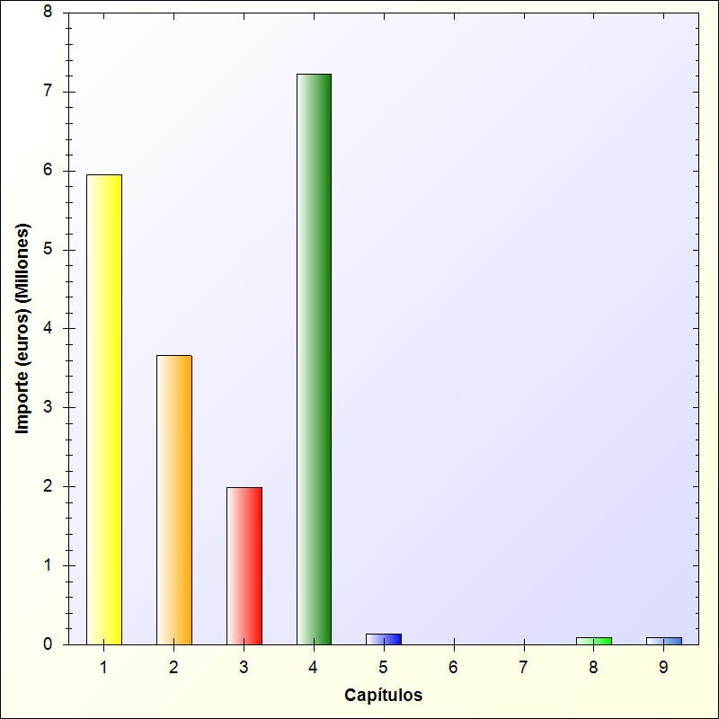 |  | 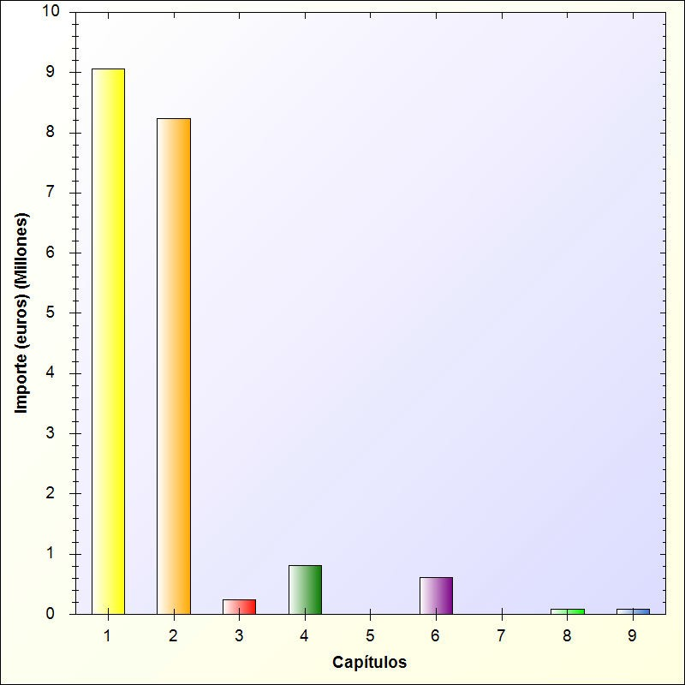

OPERACIONES NO FINANCIERAS
IMPORTAN INGRESOS  IMPORTAN GASTOS |  | 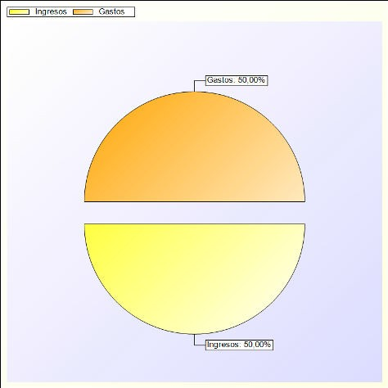 | IMPORTAN INGRESOS  IMPORTAN GASTOS  DIFERENCIA | IMPORTE
IMPORTAN INGRESOS  IMPORTAN GASTOS | IMPORTE |  | IMPORTAN INGRESOS  IMPORTAN GASTOS  DIFERENCIA | IMPORTE
IMPORTAN INGRESOS  IMPORTAN GASTOS | 19.154.870,00 |  | IMPORTAN INGRESOS  IMPORTAN GASTOS  DIFERENCIA | 18.974.870,00
IMPORTAN INGRESOS  IMPORTAN GASTOS | 19.154.870,00 |  | IMPORTAN INGRESOS  IMPORTAN GASTOS  DIFERENCIA | 18.974.870,00
IMPORTAN INGRESOS  IMPORTAN GASTOS | NIVELADO |  | IMPORTAN INGRESOS  IMPORTAN GASTOS  DIFERENCIA | 0,00

O375

Firmado por: | AYUNTAMIENTO DE SAN BARTOLOMÉ | Fecha: 14-07-2022 14:49:45 | 
Nº expediente administrativo: 2022-003192 Código Seguro de Verificación (CSV): 867F5105E912C180344D49CD2295C23A Comprobación CSV: https://eadmin.sanbartolome.es/publico/documento/867F5105E912C180344D49CD2295C23A
Fecha de sellado electrónico: 14-07-2022 14:49:45 Ver sello - 1/1 - Fecha de emisión de esta copia: 06-09-2022 13:29:08

Ayuntamiento de San Bartolome

PRESUPUESTO DE INGRESOS

EJERCICIO 2022

O239

Firmado por: | AYUNTAMIENTO DE SAN BARTOLOMÉ | Fecha: 14-07-2022 14:49:47 | 
Nº expediente administrativo: 2022-003192 Código Seguro de Verificación (CSV): 5DEC48D5069F2704B11B9A4D1E65B4AB Comprobación CSV: https://eadmin.sanbartolome.es/publico/documento/5DEC48D5069F2704B11B9A4D1E65B4AB
Fecha de sellado electrónico: 14-07-2022 14:49:47 Ver sello - 1/12 - Fecha de emisión de esta copia: 06-09-2022 13:29:09

Ayuntamiento de San Bartolome
E S T A D O D E I N G R E S O S
R E S U M E N P O R C A P I T U L O S

CAPITULOS | DENOMINACION | IMPORTE
1 | IMPUESTOS DIRECTOS | 5.956.000,00
2 | IMPUESTOS INDIRECTOS | 3.661.000,00
3 | TASAS Y OTROS INGRESOS | 1.994.000,00
4 | TRANSFERENCIAS CORRIENTES | 7.223.870,00
5 | INGRESOS PATRIMONIALES | 140.000,00
6 | ENAJENACIÓN DE INVERSIONES REALES | 0,00
7 | TRANSFERENCIAS DE CAPITAL | 0,00
8 | ACTIVOS FINANCIEROS | 90.000,00
9 | PASIVOS FINANCIEROS | 90.000,00
9 | TOTAL DEL ESTADO DE INGRESOS | 19.154.870,00

Firmado por: | AYUNTAMIENTO DE SAN BARTOLOMÉ | Fecha: 14-07-2022 14:49:47
Nº expediente administrativo: 2022-003192 Código Seguro de Verificación (CSV): 5DEC48D5069F2704B11B9A4D1E65B4AB Comprobación CSV: https://eadmin.sanbartolome.es/publico/documento/5DEC48D5069F2704B11B9A4D1E65B4AB
Fecha de sellado electrónico: 14-07-2022 14:49:47 - 2/12 - Fecha de emisión de esta copia: 06-09-2022 13:29:09

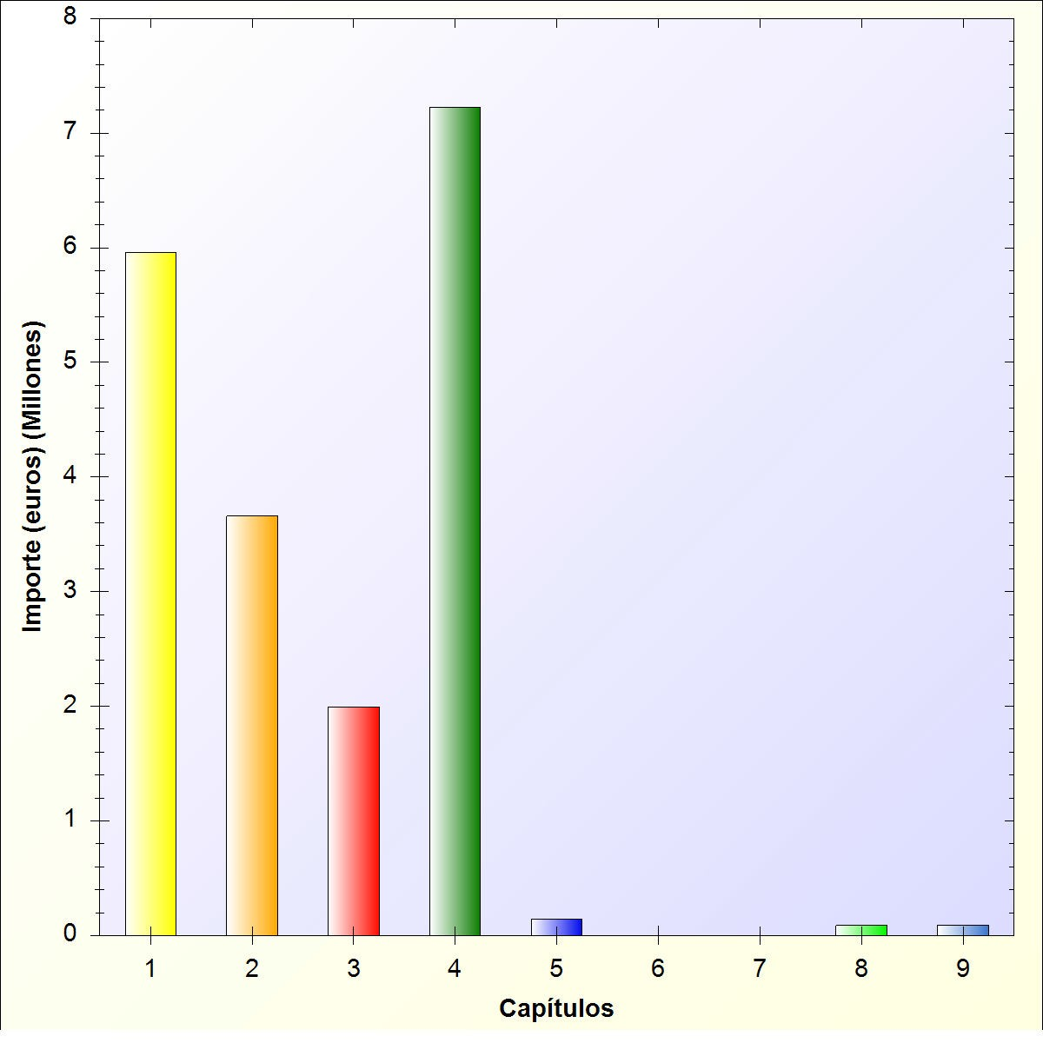
Ayuntamiento de San Bartolome

EJERCICIO 2022

E S T A D O D E I N G R E S O S

R E S U M E N P O R C A P I T U L O S

Firmado por: | AYUNTAMIENTO DE SAN BARTOLOMÉ | Fecha: 14-07-2022 14:49:47
Nº expediente administrativo: 2022-003192 Código Seguro de Verificación (CSV): 5DEC48D5069F2704B11B9A4D1E65B4AB Comprobación CSV: https://eadmin.sanbartolome.es/publico/documento/5DEC48D5069F2704B11B9A4D1E65B4AB
Fecha de sellado electrónico: 14-07-2022 14:49:47 - 3/12 - Fecha de emisión de esta copia: 06-09-2022 13:29:09

Ayuntamiento de San Bartolome

Página: 4

P R E S U P U E S T O E C O N O M I C O D E I N G R E S O S EJERCICIO 2022

CAPIT. | ARTIC. | CONCEPTO | SUBCONC. | DENOMINACION DE LA PARTIDA | TOTALES
 |  |  |  |  | POR SUBCONC. | POR CONCEPTO | POR ARTICULO | POR CAPITULO
1 | 11  13 | 112  113  114  115  116  130 | 112.00  113.00  114.00  115.00  116.00  130.00 | CAPITULO 1. Impuestos directos Impuestos sobre el capital  Impuesto sobre Bienes Inmuebles. Bienes Inmuebles de Naturaleza Rústica  Impuesto sobre Bienes Inmuebles. Bienes inmuebles de Naturaleza Urbana  Impuesto sobre Bienes Inmuebles de caraterísticas especiales  Impuesto sobre vehículos de Tracción Mecánica  Plusvalías  Impuesto sobre las Actividades Económicas  Impuesto sobre Actividades Económicas | 5.000,00  3.550.000,00  776.000,00  650.000,00  300.000,00  675.000,00 | 5.000,00  3.550.000,00  776.000,00  650.000,00  300.000,00  675.000,00 | 5.281.000,00  675.000,00
 |  |  |  | TOTAL DEL CAPITULO 1 |  |  |  | 5.956.000,00

Firmado por: | AYUNTAMIENTO DE SAN BARTOLOMÉ | Fecha: 14-07-2022 14:49:47
Nº expediente administrativo: 2022-003192 Código Seguro de Verificación (CSV): 5DEC48D5069F2704B11B9A4D1E65B4AB Comprobación CSV: https://eadmin.sanbartolome.es/publico/documento/5DEC48D5069F2704B11B9A4D1E65B4AB
Fecha de sellado electrónico: 14-07-2022 14:49:47 - 4/12 - Fecha de emisión de esta copia: 06-09-2022 13:29:09

Ayuntamiento de San Bartolome

Página: 5

P R E S U P U E S T O E C O N O M I C O D E I N G R E S O S EJERCICIO 2022

CAPIT. | ARTIC. | CONCEPTO | SUBCONC. | DENOMINACION DE LA PARTIDA | TOTALES
 |  |  |  |  | POR SUBCONC. | POR CONCEPTO | POR ARTICULO | POR CAPITULO
2 | 28  29 | 280  290  293 | 280.01  290.00  293.00 | CAPITULO 2. Impuestos indirectos Impuestos indirectos extinguidos  I.G.T.E  Otros impuestos indirectos  I.C.I.O  Participación I.G.I.C | 196.000,00  400.000,00  3.065.000,00 | 196.000,00  400.000,00  3.065.000,00 | 196.000,00  3.465.000,00
 |  |  |  | TOTAL DEL CAPITULO 2 |  |  |  | 3.661.000,00

Firmado por: | AYUNTAMIENTO DE SAN BARTOLOMÉ | Fecha: 14-07-2022 14:49:47
Nº expediente administrativo: 2022-003192 Código Seguro de Verificación (CSV): 5DEC48D5069F2704B11B9A4D1E65B4AB Comprobación CSV: https://eadmin.sanbartolome.es/publico/documento/5DEC48D5069F2704B11B9A4D1E65B4AB
Fecha de sellado electrónico: 14-07-2022 14:49:47 - 5/12 - Fecha de emisión de esta copia: 06-09-2022 13:29:09

Ayuntamiento de San Bartolome

Página: 6

P R E S U P U E S T O E C O N O M I C O D E I N G R E S O S EJERCICIO 2022

CAPIT. | ARTIC. | CONCEPTO | SUBCONC. | DENOMINACION DE LA PARTIDA | TOTALES
 |  |  |  |  | POR SUBCONC. | POR CONCEPTO | POR ARTICULO | POR CAPITULO
3 | 30  31  32  33 | 302  311  323  325  326  331  332  335 | 302.00  311.03  323.00  325.00  326.00  331.00  332.00 | CAPITULO 3. Tasas, precios públicos y otros ingresos Tasas por la prestación de servicios públicos básicos  Tasa Basura Comercial / Industrial  Tasas por la prestación de servicios públicos de carácter social y preferente  Cementerios  Tasas por la realización de actividades de competencia local  Licencias de Apertura  Expedición de Documentos  Retirada de Vehículos  Tasas por utilización privativa o aprovechamiento especial dominio público local  Vados  Utilización Privativa, Suelo, Subsuelo y Vuelo  SUMA Y SIGUE | 975.000,00  5.000,00  62.000,00  15.000,00  5.000,00  75.000,00  165.000,00 | 975.000,00  5.000,00  62.000,00  15.000,00  5.000,00  75.000,00  165.000,00 | 975.000,00  5.000,00  82.000,00
 |  |  |  |  |  | 1.302.000,00 | 1.302.000,00

Firmado por: | AYUNTAMIENTO DE SAN BARTOLOMÉ | Fecha: 14-07-2022 14:49:47
Nº expediente administrativo: 2022-003192 Código Seguro de Verificación (CSV): 5DEC48D5069F2704B11B9A4D1E65B4AB Comprobación CSV: https://eadmin.sanbartolome.es/publico/documento/5DEC48D5069F2704B11B9A4D1E65B4AB
Fecha de sellado electrónico: 14-07-2022 14:49:47 - 6/12 - Fecha de emisión de esta copia: 06-09-2022 13:29:09

Ayuntamiento de San Bartolome

Página: 7

P R E S U P U E S T O E C O N O M I C O D E I N G R E S O S EJERCICIO 2022

CAPIT. | ARTIC. | CONCEPTO | SUBCONC. | DENOMINACION DE LA PARTIDA | TOTALES
 |  |  |  |  | POR SUBCONC. | POR CONCEPTO | POR ARTICULO | POR CAPITULO
 | 34  38  39 | 338  339  342  389  391  392 | 335.00  338.00  339.01  339.05  339.06  342.01  389.00  391.00  391.20  391.90  392.11 | SUMAS ANTERIORES  Puestos, Barracas y Casetas  Compensación Teléfonica de España. S.A  Mercancías y Ortros en vía Pública Tasas de Matrimonio  Tasa AutorizacIón Merendero Municipal Precios públicos  Guardería  Reintegros de operaciones corrientes  Otros ingresos de operaciones corrientes Otros ingresos  Multas por infracciones urbanísticas  Multas por infracciones de la Ordenanza de circulación Otras multas y sanciones  Recargo de apremio  SUMA Y SIGUE
 |  |  |  |  |  | 1.302.000,00 | 1.302.000,00
 |  |  |  |  | 1.000,00  80.000,00  10.000,00  2.500,00  2.500,00  77.000,00  45.000,00  10.000,00  75.000,00  14.000,00  200.000,00 | 80.000,00  15.000,00  77.000,00  45.000,00  99.000,00  200.000,00 | 336.000,00  77.000,00  45.000,00
 |  |  |  |  |  | 1.819.000,00 | 1.819.000,00

Firmado por: | AYUNTAMIENTO DE SAN BARTOLOMÉ | Fecha: 14-07-2022 14:49:47
Nº expediente administrativo: 2022-003192 Código Seguro de Verificación (CSV): 5DEC48D5069F2704B11B9A4D1E65B4AB Comprobación CSV: https://eadmin.sanbartolome.es/publico/documento/5DEC48D5069F2704B11B9A4D1E65B4AB
Fecha de sellado electrónico: 14-07-2022 14:49:47 - 7/12 - Fecha de emisión de esta copia: 06-09-2022 13:29:09

Ayuntamiento de San Bartolome

Página: 8

P R E S U P U E S T O E C O N O M I C O D E I N G R E S O S EJERCICIO 2022

CAPIT. | ARTIC. | CONCEPTO | SUBCONC. | DENOMINACION DE LA PARTIDA | TOTALES
 |  |  |  |  | POR SUBCONC. | POR CONCEPTO | POR ARTICULO | POR CAPITULO
 |  | 393  396  399 | 393.00  396.10  399.01  399.04 | SUMAS ANTERIORES  Intereses de Demora  Cuotas de urbanización  Ingresos Parques Eólicos Imprevistos
 |  |  |  |  |  | 1.819.000,00 | 1.819.000,00
 |  |  |  |  | 50.000,00  10.000,00  110.000,00  5.000,00 | 50.000,00  10.000,00  115.000,00 | 474.000,00
 |  |  |  | TOTAL DEL CAPITULO 3 |  |  |  | 1.994.000,00

Firmado por: | AYUNTAMIENTO DE SAN BARTOLOMÉ | Fecha: 14-07-2022 14:49:47
Nº expediente administrativo: 2022-003192 Código Seguro de Verificación (CSV): 5DEC48D5069F2704B11B9A4D1E65B4AB Comprobación CSV: https://eadmin.sanbartolome.es/publico/documento/5DEC48D5069F2704B11B9A4D1E65B4AB
Fecha de sellado electrónico: 14-07-2022 14:49:47 - 8/12 - Fecha de emisión de esta copia: 06-09-2022 13:29:09

Ayuntamiento de San Bartolome

Página: 9

P R E S U P U E S T O E C O N O M I C O D E I N G R E S O S EJERCICIO 2022

CAPIT. | ARTIC. | CONCEPTO | SUBCONC. | DENOMINACION DE LA PARTIDA | TOTALES
 |  |  |  |  | POR SUBCONC. | POR CONCEPTO | POR ARTICULO | POR CAPITULO
4 | 42  45 | 420  450 | 420.00  450.01  450.03  450.25 | CAPITULO 4. Transferencias corrientes De la Administración del Estado  Participación en los Tributos del Estado De Comunidades Autónomas  Otras transferencias incondicionadas Plan Concertado de Prestaciones Básicas Equipos especializados | 4.478.870,00  2.435.000,00  200.000,00  110.000,00 | 4.478.870,00  2.745.000,00 | 4.478.870,00  2.745.000,00
 |  |  |  | TOTAL DEL CAPITULO 4 |  |  |  | 7.223.870,00

Firmado por: | AYUNTAMIENTO DE SAN BARTOLOMÉ | Fecha: 14-07-2022 14:49:47
Nº expediente administrativo: 2022-003192 Código Seguro de Verificación (CSV): 5DEC48D5069F2704B11B9A4D1E65B4AB Comprobación CSV: https://eadmin.sanbartolome.es/publico/documento/5DEC48D5069F2704B11B9A4D1E65B4AB
Fecha de sellado electrónico: 14-07-2022 14:49:47 - 9/12 - Fecha de emisión de esta copia: 06-09-2022 13:29:09

Ayuntamiento de San Bartolome

Página: 10

P R E S U P U E S T O E C O N O M I C O D E I N G R E S O S EJERCICIO 2022

CAPIT. | ARTIC. | CONCEPTO | SUBCONC. | DENOMINACION DE LA PARTIDA | TOTALES
 |  |  |  |  | POR SUBCONC. | POR CONCEPTO | POR ARTICULO | POR CAPITULO
5 | 52  54  55 | 521  541  555  559 | 521.00  541.00  559.00 | CAPITULO 5. Ingresos patrimoniales Intereses de depósitos  Intereses de Depósitos Rentas de bienes inmuebles  Arrendamiento de fincas urbanas  Productos de concesiones y aprovechamientos especiales Aprovechamientos especiales con contraprestación  Ingresos Patrimoniales | 1.000,00  50.000,00  1.000,00 | 1.000,00  50.000,00  88.000,00  1.000,00 | 1.000,00  50.000,00  89.000,00
 |  |  |  | TOTAL DEL CAPITULO 5 |  |  |  | 140.000,00

Firmado por: | AYUNTAMIENTO DE SAN BARTOLOMÉ | Fecha: 14-07-2022 14:49:47
Nº expediente administrativo: 2022-003192 Código Seguro de Verificación (CSV): 5DEC48D5069F2704B11B9A4D1E65B4AB Comprobación CSV: https://eadmin.sanbartolome.es/publico/documento/5DEC48D5069F2704B11B9A4D1E65B4AB
Fecha de sellado electrónico: 14-07-2022 14:49:47 - 10/12 - Fecha de emisión de esta copia: 06-09-2022 13:29:09

Ayuntamiento de San Bartolome

Página: 11

P R E S U P U E S T O E C O N O M I C O D E I N G R E S O S EJERCICIO 2022

CAPIT. | ARTIC. | CONCEPTO | SUBCONC. | DENOMINACION DE LA PARTIDA | TOTALES
 |  |  |  |  | POR SUBCONC. | POR CONCEPTO | POR ARTICULO | POR CAPITULO
8 | 83 | 830 | 830.00 | CAPITULO 8. Activos financieros Reintegros de préstamos de fuera del sector público  Anticipios al Personal | 90.000,00 | 90.000,00 | 90.000,00
 |  |  |  | TOTAL DEL CAPITULO 8 |  |  |  | 90.000,00

Firmado por: | AYUNTAMIENTO DE SAN BARTOLOMÉ | Fecha: 14-07-2022 14:49:47
Nº expediente administrativo: 2022-003192 Código Seguro de Verificación (CSV): 5DEC48D5069F2704B11B9A4D1E65B4AB Comprobación CSV: https://eadmin.sanbartolome.es/publico/documento/5DEC48D5069F2704B11B9A4D1E65B4AB
Fecha de sellado electrónico: 14-07-2022 14:49:47 - 11/12 - Fecha de emisión de esta copia: 06-09-2022 13:29:09

Ayuntamiento de San Bartolome

Página: 12

P R E S U P U E S T O E C O N O M I C O D E I N G R E S O S EJERCICIO 2022

CAPIT. | ARTIC. | CONCEPTO | SUBCONC. | DENOMINACION DE LA PARTIDA | TOTALES
 |  |  |  |  | POR SUBCONC. | POR CONCEPTO | POR ARTICULO | POR CAPITULO
9 | 94 | 941 | 941.00 | CAPITULO 9. Pasivos financieros Depósitos y fianzas recibidos  Constitución de Fianzas | 90.000,00 | 90.000,00 | 90.000,00
 |  |  |  | TOTAL DEL CAPITULO 9 |  |  |  | 90.000,00

Firmado por: | AYUNTAMIENTO DE SAN BARTOLOMÉ | Fecha: 14-07-2022 14:49:47
Nº expediente administrativo: 2022-003192 Código Seguro de Verificación (CSV): 5DEC48D5069F2704B11B9A4D1E65B4AB Comprobación CSV: https://eadmin.sanbartolome.es/publico/documento/5DEC48D5069F2704B11B9A4D1E65B4AB
Fecha de sellado electrónico: 14-07-2022 14:49:47 - 12/12 - Fecha de emisión de esta copia: 06-09-2022 13:29:09

Ayuntamiento de San Bartolome

PRESUPUESTO DE GASTOS

EJERCICIO 2022

Firmado por: | AYUNTAMIENTO DE SAN BARTOLOMÉ | Fecha: 13-07-2022 09:55:05 | 
Nº expediente administrativo: 2022-003192 Código Seguro de Verificación (CSV): DCFD274600E887DF4B121DD046349398 Comprobación CSV: https://eadmin.sanbartolome.es/publico/documento/DCFD274600E887DF4B121DD046349398
Fecha de sellado electrónico: 13-07-2022 09:55:05 Ver sello - 1/22 - Fecha de emisión de esta copia: 06-09-2022 13:29:09

CAPITULO GASTOS DE PERSONAL.

Ayuntamiento de San Bartolome

E S T A D O D E G A S T O S EJERCICIO 2022

Firmado por: | AYUNTAMIENTO DE SAN BARTOLOMÉ | Fecha: 13-07-2022 09:55:05
Nº expediente administrativo: 2022-003192 Código Seguro de Verificación (CSV): DCFD274600E887DF4B121DD046349398 Comprobación CSV: https://eadmin.sanbartolome.es/publico/documento/DCFD274600E887DF4B121DD046349398
Fecha de sellado electrónico: 13-07-2022 09:55:05 - 2/22 - Fecha de emisión de esta copia: 06-09-2022 13:29:09

Ayuntamiento de San Bartolome

PRESUPUESTO ECONOMICO DE GASTOS. CLASIFICACION ECONOMICA

CAPITULO: 1 GASTOS DE PERSONAL.

DENOMINACION DE LAS APLICACIONES
CLASIFICACION
T O T A L E S

POR PRG. ECON. ORG.

POR CONCEPTO POR ARTICULO POR CAPITULO
Página: 3

CLASIFICACION |  |  | DENOMINACION DE LAS APLICACIONES | T O T A L E S
POR PRG. | ECON. | ORG. | DENOMINACION DE LAS APLICACIONES | POR CONCEPTO | POR ARTICULO | POR CAPITULO
912  912  150  920  932  130  150  130  130  150  153.1  165  920  920  932  130  150  153.1  165  920  932  130  150  153.1  165  920  920  932 | 1  10  100  10000  11  110  11000  12  120  12000  12000  12000  12001  12001  12003  12004  12004  12004  12004  12004  12004  12004  12006  12006  12006  12006  12006  12006  12009  12009  12009  12009  12009  12009  12009 | 11  11  15  11  12  18  15  18  18  15  16  16  11  12  12  18  15  16  16  11  12  18  15  16  16  11  12  12 | GASTOS DE PERSONAL.  Organos de gobierno y personal directivo Retribuciones Basicas  Organos de gobierno. Retribuciones básicas  Personal eventual  Retribuciones básicas y otras remuneraciones de personal eventual Organos de gobierno. Retribuciones básicas  Personal funcionario Retribuciones básicas  Administración General de Vivienda y urbanismo. Sueldos del Grupo A1 Administración General. Sueldos del Grupo A1  Gestión del sistema tributario. Sueldos del Grupo A1  Administración General de la Seguridad y Protección Civil. Sueldos del Grupo A2 Administración General de Vivienda y urbanismo. Sueldos del Grupo A2 Administración General de la Seguridad y Protección Civil. Sueldos del Grupo C1 Administración General de la Seguridad y Protección Civil. Sueldos del Grupo C2 Administración General de Vivienda y urbanismo. Sueldos del Grupo C2  Acceso a los núcleos de población Sueldos del Grupo C2 Alumbrado público. Sueldos del Grupo C2 Administración General. Sueldos del Grupo C2 Administración General. Sueldos del Grupo C2  Gestión del sistema tributario. Sueldos del Grupo C2  Administración General de la Seguridad y Protección Civil. Trienios Administración General de Vivienda y urbanismo. Trienios  Acceso a los núcleos de población Trienios Alumbrado público. Trienios Administración General. Trienios  Gestión del sistema tributario. Trienios  Administración General de la Seguridad y Protección Civil. Otras retribuciones básicas Administración General de Vivienda y urbanismo. Otras retribuciones básicas  Acceso a los núcleos de población Otras retribuciones básicas Alumbrado público. Otras retribuciones básicas Administración General. Otras retribuciones básicas Administración General. Otras retribuciones básicas  Gestión del sistema tributario. Otras retribuciones básicas | 354.270,00 | 354.270,00
 |  |  |  | 91.000,00 | 91.000,00
 |  |  |  | 59.456,64
 |  |  |  | 44.592,48
 |  |  |  | 44.592,48
 |  |  |  | 12.852,72
 |  |  |  | 38.558,16
 |  |  |  | 308.808,96
 |  |  |  | 8.031,60
 |  |  |  | 8.031,60
 |  |  |  | 8.031,60
 |  |  |  | 8.031,60
 |  |  |  | 16.063,20
 |  |  |  | 8.031,60
 |  |  |  | 8.031,60
 |  |  |  | 71.863,32
 |  |  |  | 7.209,36
 |  |  |  | 2.403,60
 |  |  |  | 2.884,32
 |  |  |  | 11.517,24
 |  |  |  | 6.521,08
 |  |  |  | 159.084,00
 |  |  |  | 45.547,52
 |  |  |  | 5.106,94
 |  |  |  | 5.186,26
 |  |  |  | 27.604,62
 |  |  |  | 2.505,16
 |  |  |  | 25.462,90

Firmado por: | AYUNTAMIENTO DE SAN BARTOLOMÉ | Fecha: 13-07-2022 09:55:05
Nº expediente administrativo: 2022-003192 Código Seguro de Verificación (CSV): DCFD274600E887DF4B121DD046349398 Comprobación CSV: https://eadmin.sanbartolome.es/publico/documento/DCFD274600E887DF4B121DD046349398
Fecha de sellado electrónico: 13-07-2022 09:55:05 - 3/22 - Fecha de emisión de esta copia: 06-09-2022 13:29:09

Ayuntamiento de San Bartolome

PRESUPUESTO ECONOMICO DE GASTOS. CLASIFICACION ECONOMICA

CAPITULO: 1 GASTOS DE PERSONAL.
Página: 4

CLASIFICACION |  |  | DENOMINACION DE LAS APLICACIONES | T O T A L E S
POR PRG. | ECON. | ORG. | DENOMINACION DE LAS APLICACIONES | POR CONCEPTO | POR ARTICULO | POR CAPITULO
130  150  153.1  165  920  920  932  130  150  153.1  165  920  920  932  130  150  153.1  165  920  920  932  130  150  153.1  162.1  165  170  171  231  311  320  330  332.1 | 121  12100  12100  12100  12100  12100  12100  12100  12101  12101  12101  12101  12101  12101  12101  12103  12103  12103  12103  12103  12103  12103  13  130  13000  13000  13000  13000  13000  13000  13000  13000  13000  13000  13000  13000 | 18  15  16  16  11  12  12  18  15  16  16  11  12  12  18  15  16  16  11  12  12  18  15  16  16  16  16  16  17  16  13  14  13 | Retribuciones complementarias  Administración General de la Seguridad y Protección Civil. Complemento de destino Administración General de Vivienda y urbanismo. Complemento de destino  Acceso a los núcleos de población Complemento de destino Alumbrado público. Complemento de destino Administración General. Complemento de destino Administración General. Complemento de destino  Gestión del sistema tributario. Complemento de destino  Administración General de la Seguridad y Protección Civil. Complemento específico Administración General de Vivienda y urbanismo. Complemento específico  Acceso a los núcleos de población Complemento específico Alumbrado público. Complemento específico Administración General. Complemento específico Administración General.Complemento específico  Gestión del sistema tributario. Complemento específico  Administración General de la Seguridad y Protección Civil. Otros complementos Administración General de Vivienda y urbanismo. Otros complementos  Acceso a los núcleos de población Otros complementos Alumbrado público. Otros complementos Administración General. Otros complementos Administración General. Otros complementos  Gestión del sistema tributario. Otros complementos  Personal Laboral Laboral Fijo  Administración General de la Seguridad y Protección Civil. Retribuciones básicas Administración General de Vivienda y urbanismo. Retribuciones Básicas  Acceso a los núcleos de población Retribuciones básicas Recogida de residuos. Retribuciones básicas  Alumbrado público. Retribuciones básicas  Administración general del medio ambiente. Retribuciones básicas Parques y jardines. Retribuciones básicas  Asistencia social primaria. Retribuciones básicas Protección de la salubridad pública Retribuciones básicas  Administración general de educación. Retribuciones Básicas Administración General de Cultura. Retribuciones básicas Bibliotecas públicas Retribuciones básicas | 181.457,52  68.066,40  5.291,64  5.291,64  42.536,40  4.088,40  41.212,68  426.429,36  127.320,24  15.012,00  15.012,00  70.139,16  2.984,16  70.854,24  210.017,04  55.146,00  5.289,36  5.708,88  38.859,72  3.191,76  31.155,62 | 2.371.074,78
 |  |  |  | 15.040,70
 |  |  |  | 82.875,14
 |  |  |  | 241.325,00
 |  |  |  | 81.278,52
 |  |  |  | 12.635,22
 |  |  |  | 22.074,32
 |  |  |  | 11.769,38
 |  |  |  | 300.407,58
 |  |  |  | 34.458,08
 |  |  |  | 121.425,82
 |  |  |  | 56.698,58
 |  |  |  | 25.113,10

Firmado por: | AYUNTAMIENTO DE SAN BARTOLOMÉ | Fecha: 13-07-2022 09:55:05
Nº expediente administrativo: 2022-003192 Código Seguro de Verificación (CSV): DCFD274600E887DF4B121DD046349398 Comprobación CSV: https://eadmin.sanbartolome.es/publico/documento/DCFD274600E887DF4B121DD046349398
Fecha de sellado electrónico: 13-07-2022 09:55:05 - 4/22 - Fecha de emisión de esta copia: 06-09-2022 13:29:09

Ayuntamiento de San Bartolome

PRESUPUESTO ECONOMICO DE GASTOS. CLASIFICACION ECONOMICA

CAPITULO: 1 GASTOS DE PERSONAL.
Página: 5

CLASIFICACION |  |  | DENOMINACION DE LAS APLICACIONES | T O T A L E S
POR PRG. | ECON. | ORG. | DENOMINACION DE LAS APLICACIONES | POR CONCEPTO | POR ARTICULO | POR CAPITULO
336 | 13000 | 15 | Protección y gestión del Patrimonio Histórico-Artístico. Retribuciones básicas | 6.348,28
338 | 13000 | 14 | Fiestas populares y festejos. Retribuciones Básicas | 70.575,20
340 | 13000 | 14 | Administración General de Deportes. Retribuciones básicas | 38.436,98
340 | 13000 | 19 | Administración General de Deportes. Retribuciones Básicas | 14.760,68
410 | 13000 | 16 | Administración General de Agricultura, Ganadería y Pesca. Retribuciones básicas | 27.457,24
422 | 13000 | 15 | Industria. Retribuciones Básicas | 20.325,14
491 | 13000 | 12 | Sociedad de la información. Retribuciones básicas | 15.784,56
920 | 13000 | 11 | Administración General. Retribuciones Básicas | 223.629,16
920 | 13000 | 12 | Administración General. Retribuciones Básicas | 46.041,34
920 | 13000 | 16 | Administración General. Retribuciones básicas | 55.187,56
923.1 | 13000 | 12 | Gestión del Padrón Municipal de Habitantes Retribuciones básicas | 27.177,22
924 | 13000 | 20 | Participación ciudadana. Retribuciones básicas | 12.416,54
932 | 13000 | 12 | Gestión del sistema tributario. Retribuciones Básicas | 210.685,94
130 | 13002 | 18 | Administración General de la Seguridad y Protección Civil. Otras remuneraciones | 17.403,96
150 | 13002 | 15 | Administración General de Vivienda y urbanismo. Otras remuneraciones | 92.927,52
153.1 | 13002 | 16 | Acceso a los núcleos de población Otras remuneraciones | 252.084,24
162.1 | 13002 | 16 | Recogida de residuos. Otras remuneraciones | 113.864,16
165 | 13002 | 16 | Alumbrado público. Otras remuneraciones | 12.562,56
170 | 13002 | 16 | Administración general del medio ambiente. Otras remuneraciones | 25.134,48
171 | 13002 | 16 | Parques y jardines. Otras remuneraciones | 11.937,72
231 | 13002 | 17 | Asistencia social primaria. Otras remuneraciones | 322.897,44
311 | 13002 | 16 | Protección de la salubridad pública Otras remuneraciones | 36.469,20
320 | 13002 | 13 | Administración general de educación. Otras remuneraciones | 131.468,52
330 | 13002 | 14 | Administración General de Cultura. Otras remuneraciones | 64.304,52
332.1 | 13002 | 13 | Bibliotecas públicas Otras remuneraciones | 25.651,44
336 | 13002 | 15 | Protección y gestión del Patrimonio Histórico-Artístico. Otras remuneraciones | 6.465,30
338 | 13002 | 14 | Fiestas populares y festejos. Otras remuneraciones | 78.141,84
340 | 13002 | 14 | Administración General de Deportes. Otras remuneraciones | 40.353,48
340 | 13002 | 19 | Administración General de Deportes. Otras remuneraciones | 17.194,56
410 | 13002 | 16 | Administración General de Agricultura, Ganadería y Pesca. Otras remuneraciones | 30.125,16
422 | 13002 | 15 | Industria. Otras remuneraciones | 21.508,68
491 | 13002 | 12 | Sociedad de la información. Otras remuneraciones | 24.410,16
920 | 13002 | 11 | Administración General. Otras remuneraciones | 389.880,24
920 | 13002 | 12 | Administración General. Otras remuneraciones | 51.767,64
920 | 13002 | 16 | Administración General. Otras remuneraciones | 51.360,96
923.1 | 13002 | 12 | Gestión del Padrón Municipal de Habitantes Otras remuneraciones | 29.915,40
924 | 13002 | 20 | Participación ciudadana. Otras remuneraciones | 12.720,84

Firmado por: | AYUNTAMIENTO DE SAN BARTOLOMÉ | Fecha: 13-07-2022 09:55:05
Nº expediente administrativo: 2022-003192 Código Seguro de Verificación (CSV): DCFD274600E887DF4B121DD046349398 Comprobación CSV: https://eadmin.sanbartolome.es/publico/documento/DCFD274600E887DF4B121DD046349398
Fecha de sellado electrónico: 13-07-2022 09:55:05 - 5/22 - Fecha de emisión de esta copia: 06-09-2022 13:29:09

Ayuntamiento de San Bartolome

PRESUPUESTO ECONOMICO DE GASTOS. CLASIFICACION ECONOMICA

CAPITULO: 1 GASTOS DE PERSONAL.
Página: 6

CLASIFICACION |  |  | DENOMINACION DE LAS APLICACIONES | T O T A L E S
POR PRG. | ECON. | ORG. | DENOMINACION DE LAS APLICACIONES | POR CONCEPTO | POR ARTICULO | POR CAPITULO
932  130  153.1  165  920  130  150  153.1  165  912  920  920  932  130  150  153.1  162.1  165  170  171  231  311  320  330  332.1  336  338  340  340  410  422  491 | 13002  15  150  150  150  150  150  16  160  16000  16000  16000  16000  16000  16000  16000  16000  16001  16001  16001  16001  16001  16001  16001  16001  16001  16001  16001  16001  16001  16001  16001  16001  16001  16001  16001 | 12  18  16  16  11  18  15  16  16  11  11  12  12  18  15  16  16  16  16  16  17  16  13  14  13  15  14  14  19  16  15  12 | Gestión del sistema tributario. Otras remuneraciones  Incentivos al rendimiento Productividad  Administración General de la Seguridad y Protección Civil. Productividad Acceso a los núcleos de población Productividad  Alumbrado público. Productividad Administración General. Productividad  Cuotas, prestaciones y gastos sociales a cargo del empleador Cuotas, prestaciones sociales a cargo empleador  Administración General de la Seguridad y Protección Civil. Seguridad Social Administración General de Vivienda y urbanismo. Seguridad Social  Acceso a los núcleos de población Seguridad Social Alumbrado público. Seguridad Social  Organos de gobierno. Seguridad Social Administración General. Seguridad Social Administración General. Seguridad Social Gestión del sistema tributario. Seguridad Social  Administración General de la Seguridad y Protección Civil. Seguridad Social Administración General de Vivienda y urbanismo. Seguridad Social  Acceso a los núcleos de población Seguridad Social Recogida de residuos. Seguridad Social  Alumbrado público. Seguridad Social  Administración general del medio ambiente. Seguridad Social Parques y jardines. Seguridad Social  Asistencia social primaria. Seguridad Social Protección de la salubridad pública Seguridad Social Administración general de educación. Seguridad Social Administración General de Cultura. Seguridad Social Bibliotecas públicas Seguridad Social  Protección y gestión del Patrimonio Histórico-Artístico. Seguridad Social Fiestas populares y festejos. Seguridad Social  Administración General de Deportes. Seguridad Social Administración General de Deportes. Seguridad Social  Administración General de Agricultura, Ganadería y Pesca. Seguridad Social Industria. Seguridad Social  Sociedad de la información. Seguridad Social | 237.712,20 | 3.872.189,50
 |  |  |  | 103.319,64  9.599,76  4.270,68  36.366,00 | 153.556,08
 |  |  |  | 536.559,39
 |  |  |  | 109.129,02
 |  |  |  | 12.765,91
 |  |  |  | 14.333,08
 |  |  |  | 144.425,00
 |  |  |  | 66.019,12
 |  |  |  | 6.489,94
 |  |  |  | 47.519,67
 |  |  |  | 10.187,62
 |  |  |  | 55.316,80
 |  |  |  | 166.983,46
 |  |  |  | 69.042,71
 |  |  |  | 7.949,90
 |  |  |  | 14.894,38
 |  |  |  | 7.479,59
 |  |  |  | 196.802,29
 |  |  |  | 22.795,98
 |  |  |  | 80.085,44
 |  |  |  | 38.176,47
 |  |  |  | 16.016,21
 |  |  |  | 4.023,46
 |  |  |  | 46.871,56
 |  |  |  | 25.904,66
 |  |  |  | 10.465,34
 |  |  |  | 18.117,85
 |  |  |  | 13.198,57
 |  |  |  | 12.681,43

Firmado por: | AYUNTAMIENTO DE SAN BARTOLOMÉ | Fecha: 13-07-2022 09:55:05
Nº expediente administrativo: 2022-003192 Código Seguro de Verificación (CSV): DCFD274600E887DF4B121DD046349398 Comprobación CSV: https://eadmin.sanbartolome.es/publico/documento/DCFD274600E887DF4B121DD046349398
Fecha de sellado electrónico: 13-07-2022 09:55:05 - 6/22 - Fecha de emisión de esta copia: 06-09-2022 13:29:09

Ayuntamiento de San Bartolome

PRESUPUESTO ECONOMICO DE GASTOS. CLASIFICACION ECONOMICA

CAPITULO: 1 GASTOS DE PERSONAL.
Página: 7

CLASIFICACION |  |  | DENOMINACION DE LAS APLICACIONES | T O T A L E S
POR PRG. | ECON. | ORG. | DENOMINACION DE LAS APLICACIONES | POR CONCEPTO | POR ARTICULO | POR CAPITULO
920  920  920  923.1  924  932  920 | 16001  16001  16001  16001  16001  16001  162  16209 | 11  12  16  12  20  12  11 | Administración General. Seguridad Social Administración General. Seguridad Social Administración General. Seguridad Social  Gestión del Padrón Municipal de Habitantes Seguridad Social Participación ciudadana. Seguridad Social  Gestión del sistema tributario. Seguridad Social Gastos sociales del personal  Administración General. Otros gastos sociales  TOTAL CAPITULO... | 146.994,32  30.784,53  35.540,24  17.927,08  7.893,14  143.473,33  87.354,69 | 2.224.202,18 | 9.066.292,54
 |  |  |  | 9.066.292,54 | 9.066.292,54 | 9.066.292,54

Firmado por: | AYUNTAMIENTO DE SAN BARTOLOMÉ | Fecha: 13-07-2022 09:55:05
Nº expediente administrativo: 2022-003192 Código Seguro de Verificación (CSV): DCFD274600E887DF4B121DD046349398 Comprobación CSV: https://eadmin.sanbartolome.es/publico/documento/DCFD274600E887DF4B121DD046349398
Fecha de sellado electrónico: 13-07-2022 09:55:05 - 7/22 - Fecha de emisión de esta copia: 06-09-2022 13:29:09

CAPITULO 2
GASTOS CORRIENTES EN BIENES Y SERVICIOS

Ayuntamiento de San Bartolome

E S T A D O D E G A S T O S EJERCICIO 2022

Firmado por: | AYUNTAMIENTO DE SAN BARTOLOMÉ | Fecha: 13-07-2022 09:55:05
Nº expediente administrativo: 2022-003192 Código Seguro de Verificación (CSV): DCFD274600E887DF4B121DD046349398 Comprobación CSV: https://eadmin.sanbartolome.es/publico/documento/DCFD274600E887DF4B121DD046349398
Fecha de sellado electrónico: 13-07-2022 09:55:05 - 8/22 - Fecha de emisión de esta copia: 06-09-2022 13:29:09

Ayuntamiento de San Bartolome

PRESUPUESTO ECONOMICO DE GASTOS. CLASIFICACION ECONOMICA

CAPITULO: 2 GASTOS CORRIENTES EN BIENES Y SERVICIOS

DENOMINACION DE LAS APLICACIONES
CLASIFICACION
T O T A L E S

POR PRG. ECON. ORG.

POR CONCEPTO POR ARTICULO POR CAPITULO
Página: 9

CLASIFICACION |  |  | DENOMINACION DE LAS APLICACIONES | T O T A L E S
POR PRG. | ECON. | ORG. | DENOMINACION DE LAS APLICACIONES | POR CONCEPTO | POR ARTICULO | POR CAPITULO
920  920  165  340  920  920  153.2  311  320  330  920  920  920  920  920  171  920  920  130  162.1  320  920  165 | 2  20  202  202  206  206  21  210  21001  212  212  21201  21201  21202  21202  21202  21202  214  21400  216  21601  22  220  22000  22001  221  22100  22101  22101  22103  22104  22104  22105  22110  22111 | 11  11  16  14  11  16  16  16  13  14  11  11  11  11  11  11  11  11  18  16  13  11  16 | GASTOS CORRIENTES EN BIENES Y SERVICIOS  Arrendamientos y cánones  Arrendamientos de edificios y otras construcciones  Administración General..Arrendamientos de edificios y otras construcciones Arrendamientos de equipos para procesos de información  Administración General..Arrendamientos de equipos para procesos de información  Reparaciones, mantenimiento y conservación Infraestructuras y bienes naturales  Alumbrado público.Mantenimiento de Alumbrado Público Edificios y otras construcciones  Administración General de Deportes.Edificios y otras construcciones Administración General..Mantemimiento de otras Infraestructuras Administración General..Mantemimiento Edificios  Pavimentación de vías públicas Otras Conservaciones Protección de la salubridad pública Otras Conservaciones Administración general de educación. Otras Conservaciones Administración General de Cultura. Otras Conservaciones  Elementos de transporte  Administración General.Mantenimiento de Vehículos Equipos para procesos de información  Administración General.Mantenimiento de aplicaciones informáticas  Material, suministros y otros Material de oficina  Administración General.Ordinario no inventariable  Administración General.Prensa, revistas, libros y otras publicaciones Suministros  Administración General.Energía eléctrica Parques y jardines.Deuda con Inalsa Administración General.Agua  Administración General.Combustibles y carburantes  Administración General de la Seguridad y Protección Civil. Vestuario Recogida de residuos. Vestuario  Administración general de educación.Productos alimenticios Administración General.Productos de limpieza y aseo  Alumbrado público. Suministros de repuestos de maquinaria, utillaje y elementos de transporte | 39.000,00  10.000,00 | 49.000,00
 |  |  |  | 190.000,00  95.000,00  15.000,00  140.000,00  65.000,00  10.000,00  10.000,00  10.000,00  152.000,00  102.000,00 | 789.000,00
 |  |  |  | 45.000,00
 |  |  |  | 30.000,00
 |  |  |  | 350.000,00
 |  |  |  | 12.000,00
 |  |  |  | 150.000,00
 |  |  |  | 100.000,00
 |  |  |  | 15.000,00
 |  |  |  | 25.000,00
 |  |  |  | 35.000,00
 |  |  |  | 42.800,00
 |  |  |  | 40.000,00

Firmado por: | AYUNTAMIENTO DE SAN BARTOLOMÉ | Fecha: 13-07-2022 09:55:05
Nº expediente administrativo: 2022-003192 Código Seguro de Verificación (CSV): DCFD274600E887DF4B121DD046349398 Comprobación CSV: https://eadmin.sanbartolome.es/publico/documento/DCFD274600E887DF4B121DD046349398
Fecha de sellado electrónico: 13-07-2022 09:55:05 - 9/22 - Fecha de emisión de esta copia: 06-09-2022 13:29:09

Ayuntamiento de San Bartolome

PRESUPUESTO ECONOMICO DE GASTOS. CLASIFICACION ECONOMICA

CAPITULO: 2 GASTOS CORRIENTES EN BIENES Y SERVICIOS
Página: 10

CLASIFICACION |  |  | DENOMINACION DE LAS APLICACIONES | T O T A L E S
POR PRG. | ECON. | ORG. | DENOMINACION DE LAS APLICACIONES | POR CONCEPTO | POR ARTICULO | POR CAPITULO
920  311  420  338  920  920  491  920  920  920  162.3  920  920  920  920  920  330  340  231  932  422  231  130  135  133  152.1  924  432  311  231  320  340  336 | 22111  22113  22114  22199  22199  22199  222  22200  22200  22201  224  22400  225  22503  226  22601  22602  22603  22604  22606  22609  22609  22610  22618  22624  22625  22626  22627  22628  22629  22631  22632  22634  22635  22636  22638  22639 | 16  16  16  14  11  16  12  11  11  11  16  11  11  11  11  11  14  14  17  12  15  13  18  20  16  15  20  20  16  17  13  19  15 | Administración General.Suministros de repuestos de maquinaria, utillaje y elementos de transpor Protección de la salubridad pública Manutención de animales  Administración General de Industria y energía. Energías Renovables Fiestas populares y festejos. Otros suministros  Administración General.Otros suministros Administración General.Otros suministros  Comunicaciones  Sociedad de la información. Servicios de Telecomunicaciones Administración General.Servicios de Telecomunicaciones Administración General.Postales  Primas de seguros  Administración General..Primas de Seguros Tributos  Tratamiento de residuos. Tasas Vertidos de Basuras Gastos diversos  Administración General.Atenciones protocolarias y representativas Administración General.Publicidad y propaganda  Administración General. Publicación en Diarios Oficiales Administración General.Jurídicos, contenciosos Administración General. Reuniones, conferencias y cursos  Administración General de Cultura. Actividades Culturales y Deportivas Administración General de Deportes. Actividades Culturales y Deportivas  Asistencia social primaria.Programa de lucha contra la pobreza y la exlusion social 2020 Gestión del sistema tributario. Gastos Generales Hacienda y Contratación  Industria. Gastos de Industria  Asistencia social primaria. Gastos Funcionamiento Tercera Edad  Administración General de la Seguridad y Protección Civil. Gastos Diversos Policía Protección civil. Gastos Generales de Protección Civil  Ordenación del tráfico y del estacionamiento. Gastos Generales Tráfico  Promoción y gestión de vivienda de protección pública. Gastos Generales Vivienda Participación ciudadana. Participación Ciudadana  Información y promoción turística Gastos Generales Turismo Protección de la salubridad pública Gastos Generales Sanidad Asistencia social primaria. Gastos Generales Bienestar Social Administración general de educación. Gastos Generales de Educación Administración General de Deportes. Gastos Generales Juventud  Protección y gestión del Patrimonio Histórico-Artístico. Gastos Generales Patrimonio | 32.100,00  5.000,00  10.000,00  10.000,00  30.000,00  118.000,00  29.000,00  198.000,00  60.000,00  130.000,00  300.000,00  10.000,00  150.000,00  14.000,00  120.000,00  30.000,00  81.000,00  170.000,00  130.000,00  15.657,85  14.000,00  100.000,00  40.000,00  40.000,00  160.000,00  5.000,00  15.000,00  20.000,00  60.000,00  60.000,00  50.000,00  35.000,00  10.000,00

Firmado por: | AYUNTAMIENTO DE SAN BARTOLOMÉ | Fecha: 13-07-2022 09:55:05
Nº expediente administrativo: 2022-003192 Código Seguro de Verificación (CSV): DCFD274600E887DF4B121DD046349398 Comprobación CSV: https://eadmin.sanbartolome.es/publico/documento/DCFD274600E887DF4B121DD046349398
Fecha de sellado electrónico: 13-07-2022 09:55:05 - 10/22 - Fecha de emisión de esta copia: 06-09-2022 13:29:09

Ayuntamiento de San Bartolome

PRESUPUESTO ECONOMICO DE GASTOS. CLASIFICACION ECONOMICA

CAPITULO: 2 GASTOS CORRIENTES EN BIENES Y SERVICIOS
Página: 11

CLASIFICACION |  |  | DENOMINACION DE LAS APLICACIONES | T O T A L E S
POR PRG. | ECON. | ORG. | DENOMINACION DE LAS APLICACIONES | POR CONCEPTO | POR ARTICULO | POR CAPITULO
326  440  920  170  439  410  338  320  430  150  923.1  241  920  924  162.1  163  171  320  491  920  920  932  932  171  150  924  320  340  132  231  330  338  920  920  932 | 22640  22641  22642  22643  22645  22646  22647  22655  22656  22659  22660  22699  22699  22699  227  22700  22700  22700  22700  22706  22706  22706  22708  22713  22718  22720  22721  22722  22724  22799  22799  22799  22799  22799  22799  22799 | 17  16  15  16  19  16  14  13  17  15  12  13  11  19  16  16  16  16  12  11  16  12  12  16  15  20  13  14  11  17  14  14  11  16  12 | Servicios complementarios de educación.Gastos Generales Igualdad Administración general del transporte. Gastos Generales transporte Administración General. Gastos Generales Z.I  Administración general del medio ambiente. Gastos Generales Medio Ambiente Otras actuaciones sectoriales Gastos Generales Artesanía  Administración General de Agricultura, Ganadería y Pesca. Gastos de Agricultura y Ganadería Fiestas populares y festejos.Gastos Generales de Festejos  Administración general de educación. Gastos de Guardería  Administración general de comercio, turismo y pequeñas y medianas empresas. Gastos de Administración General de Vivienda y urbanismo.Gastos de Urbanismo  Gestión del Padrón Municipal de Habitantes. Gastos de Estadíistica Fomento del empleo. Otros Gastos Diversos  Administración General.Otros gastos diversos Participación ciudadana. Otros Gastos Diversos  Trabajos realizados por otras empresas y profesionales Recogida de residuos. Limpieza y Aseo  Limpieza viaria.Limpieza y Aseo Parques y jardines.Limpieza y Aseo  Administración general de educación.Limpieza y Aseo Sociedad de la información.Estudios y trabajos técnicos Administración General.Estudios y trabajos técnicos Administración General. Estudios y trabajos técnicos  Gestión del sistema tributario. Servicios de recaudación a favor de la entidad Gestión del sistema tributario. Servicios de Inspección Tributaria  Parques y jardines..Otros en parque y vias  Administración General de Vivienda y urbanismo. Gastos Planificación Territorial Participación ciudadana. Servicios de Dinamización de espacios Públicos  Administración general de educación.Déficit de Explotación de Guardería de Playa Honda Administración General de Deportes. Déficit de explotación de Centro deportivo de Playa Honda Seguridad y Orden Público.Otros trabajos realizados por otras empresas y profesionales Asistencia social primaria.Otros trabajos realizados por otras empresas y profesionales Administración General de Cultura. Otros trabajos realizados por otras empresas y profesionales Fiestas populares y festejos.Otros trabajos realizados por otras empresas y profesionales Administración General.Otros trabajos realizados por otras empresas y profesionales Administración General. Otros trabajos realizados por otras empresas y profesionales  Gestión del sistema tributario..Otros trabajos realizados por otras empresas y profesionales | 30.000,00  15.000,00  10.000,00  15.000,00  55.000,00  40.000,00  260.000,00  25.000,00  60.000,00  50.000,00  4.000,00  30.000,00  250.000,00  30.000,00  280.000,00  790.000,00  60.000,00  330.000,00  8.000,00  30.000,00  20.000,00  460.000,00  6.000,00  70.000,00  40.000,00  20.000,00  93.000,00  5.000,00  55.000,00  280.000,00  40.000,00  400.000,00  350.000,00  50.000,00  5.000,00 | 7.362.557,85

Firmado por: | AYUNTAMIENTO DE SAN BARTOLOMÉ | Fecha: 13-07-2022 09:55:05
Nº expediente administrativo: 2022-003192 Código Seguro de Verificación (CSV): DCFD274600E887DF4B121DD046349398 Comprobación CSV: https://eadmin.sanbartolome.es/publico/documento/DCFD274600E887DF4B121DD046349398
Fecha de sellado electrónico: 13-07-2022 09:55:05 - 11/22 - Fecha de emisión de esta copia: 06-09-2022 13:29:09

Ayuntamiento de San Bartolome

PRESUPUESTO ECONOMICO DE GASTOS. CLASIFICACION ECONOMICA

CAPITULO: 2 GASTOS CORRIENTES EN BIENES Y SERVICIOS
Página: 12

CLASIFICACION |  |  | DENOMINACION DE LAS APLICACIONES | T O T A L E S
POR PRG. | ECON. | ORG. | DENOMINACION DE LAS APLICACIONES | POR CONCEPTO | POR ARTICULO | POR CAPITULO
912  920 | 23  230  23000  23020 | 11  11 | Indemnizaciones por razón del servicio Dietas  Organos de gobierno. De los miembros de los órganos de gobierno Administración General. Del personal no directivo  TOTAL CAPITULO... | 30.000,00  10.000,00 | 40.000,00 | 8.240.557,85
 |  |  |  | 8.240.557,85 | 8.240.557,85 | 8.240.557,85

Firmado por: | AYUNTAMIENTO DE SAN BARTOLOMÉ | Fecha: 13-07-2022 09:55:05
Nº expediente administrativo: 2022-003192 Código Seguro de Verificación (CSV): DCFD274600E887DF4B121DD046349398 Comprobación CSV: https://eadmin.sanbartolome.es/publico/documento/DCFD274600E887DF4B121DD046349398
Fecha de sellado electrónico: 13-07-2022 09:55:05 - 12/22 - Fecha de emisión de esta copia: 06-09-2022 13:29:09

CAPITULO 3 GASTOS FINANCIEROS

Ayuntamiento de San Bartolome

E S T A D O D E G A S T O S EJERCICIO 2022

Firmado por: | AYUNTAMIENTO DE SAN BARTOLOMÉ | Fecha: 13-07-2022 09:55:05
Nº expediente administrativo: 2022-003192 Código Seguro de Verificación (CSV): DCFD274600E887DF4B121DD046349398 Comprobación CSV: https://eadmin.sanbartolome.es/publico/documento/DCFD274600E887DF4B121DD046349398
Fecha de sellado electrónico: 13-07-2022 09:55:05 - 13/22 - Fecha de emisión de esta copia: 06-09-2022 13:29:09

Ayuntamiento de San Bartolome

PRESUPUESTO ECONOMICO DE GASTOS. CLASIFICACION ECONOMICA

CAPITULO: 3 GASTOS FINANCIEROS

DENOMINACION DE LAS APLICACIONES
CLASIFICACION
T O T A L E S

POR PRG. ECON. ORG.

POR CONCEPTO POR ARTICULO POR CAPITULO
Página: 14

CLASIFICACION |  |  | DENOMINACION DE LAS APLICACIONES | T O T A L E S
POR PRG. | ECON. | ORG. | DENOMINACION DE LAS APLICACIONES | POR CONCEPTO | POR ARTICULO | POR CAPITULO
011  011  011  011  011 | 3  31  310  31000  311  31100  35  352  35200  358  35800  359  35900 | 12  12  12  12  12 | GASTOS FINANCIEROS  De préstamos y otras operaciones financieras en euros Intereses  Deuda Pública. Intereses  Gastos de formalización, modificación y cancelación  Deuda Pública. Gastos de Formalizacion, modificación y cancelación  Intereses de demora y otros gastos financieros Intereses de demora  Deuda Pública. Intereses de demora  Intereses por operaciones de arrendamiento financiero (leasing) Deuda Pública..Intereses de deuda con entidades de crédito.  Otros gastos financieros  Deuda Pública..Otros Gastos Financieros  TOTAL CAPITULO... | 43.369,61  20.000,00 | 63.369,61 | 237.369,61
 |  |  |  | 84.000,00  5.000,00  85.000,00 | 174.000,00 | 237.369,61
 |  |  |  | 237.369,61 | 237.369,61 | 237.369,61

Firmado por: | AYUNTAMIENTO DE SAN BARTOLOMÉ | Fecha: 13-07-2022 09:55:05
Nº expediente administrativo: 2022-003192 Código Seguro de Verificación (CSV): DCFD274600E887DF4B121DD046349398 Comprobación CSV: https://eadmin.sanbartolome.es/publico/documento/DCFD274600E887DF4B121DD046349398
Fecha de sellado electrónico: 13-07-2022 09:55:05 - 14/22 - Fecha de emisión de esta copia: 06-09-2022 13:29:09

CAPITULO 4 TRANSFERENCIAS CORRIENTES

Ayuntamiento de San Bartolome

E S T A D O D E G A S T O S EJERCICIO 2022

Firmado por: | AYUNTAMIENTO DE SAN BARTOLOMÉ | Fecha: 13-07-2022 09:55:05
Nº expediente administrativo: 2022-003192 Código Seguro de Verificación (CSV): DCFD274600E887DF4B121DD046349398 Comprobación CSV: https://eadmin.sanbartolome.es/publico/documento/DCFD274600E887DF4B121DD046349398
Fecha de sellado electrónico: 13-07-2022 09:55:05 - 15/22 - Fecha de emisión de esta copia: 06-09-2022 13:29:09

Ayuntamiento de San Bartolome

PRESUPUESTO ECONOMICO DE GASTOS. CLASIFICACION ECONOMICA

CAPITULO: 4 TRANSFERENCIAS CORRIENTES

DENOMINACION DE LAS APLICACIONES
CLASIFICACION
T O T A L E S

POR PRG. ECON. ORG.

POR CONCEPTO POR ARTICULO POR CAPITULO
Página: 16

CLASIFICACION |  |  | DENOMINACION DE LAS APLICACIONES | T O T A L E S
POR PRG. | ECON. | ORG. | DENOMINACION DE LAS APLICACIONES | POR CONCEPTO | POR ARTICULO | POR CAPITULO
942  162.3  136  432  231  231  912  340  320  340  336  430 | 4  46  461  46102  46103  467  46700  47  479  47903  48  480  48002  48004  489  48900  48902  48913  48985  48986  48987 | 11  16  20  20  17  17  11  14  13  19  15  17 | TRANSFERENCIAS CORRIENTES  A Entidades Locales  A Diputaciones, Consejos o Cabildos insulares  Transferencias a Entidades Locales territoriales.Convenios con Otros organismos Tratamiento de residuos. Cabidlo Delegación recogida de Residuos, Papel Cartón y Plástico  A Consorcios  Servicio de prevención y extinción de incendios.A Consorcios. Transferencias. Al resto de entid  A Empresas privadas  Otras subvenciones a Empresas privadas  Información y promoción turística.Sociedad de Promocion Exterior de Lanzarote, S.A  A familias e Instituciones din fines de lucro Ayudas Sociales  Asistencia social primaria. Ayudas Sociales  Asistencia social primaria. Convenios Servicios Sociales Subv. a familias e Instituciones  Organos de gobierno. Grupos Políticos Administración General de Deportes. Subv.de Deportes  Administración general de educación. Transporte Escolar Administración General de Deportes. Concurso Certamen Crea Joven  Protección y gestión del Patrimonio Histórico-Artístico. Concurso Fotografía Histórica Administración general de comercio, turismo y pequeñas y medianas empresas. Concurso  TOTAL CAPITULO... | 30.000,00  59.000,00  227.000,00 | 316.000,00 | 814.650,00
 |  |  |  | 20.000,00 | 20.000,00 | 814.650,00
 |  |  |  | 140.000,00 | 478.650,00 | 814.650,00
 |  |  |  | 24.000,00 | 478.650,00 | 814.650,00
 |  |  |  | 35.000,00 | 478.650,00 | 814.650,00
 |  |  |  | 135.000,00 | 478.650,00 | 814.650,00
 |  |  |  | 140.000,00 | 478.650,00 | 814.650,00
 |  |  |  | 3.000,00 | 478.650,00 | 814.650,00
 |  |  |  | 450,00 | 478.650,00 | 814.650,00
 |  |  |  | 1.200,00 | 478.650,00 | 814.650,00
 |  |  |  | 814.650,00 | 814.650,00 | 814.650,00

Firmado por: | AYUNTAMIENTO DE SAN BARTOLOMÉ | Fecha: 13-07-2022 09:55:05
Nº expediente administrativo: 2022-003192 Código Seguro de Verificación (CSV): DCFD274600E887DF4B121DD046349398 Comprobación CSV: https://eadmin.sanbartolome.es/publico/documento/DCFD274600E887DF4B121DD046349398
Fecha de sellado electrónico: 13-07-2022 09:55:05 - 16/22 - Fecha de emisión de esta copia: 06-09-2022 13:29:09

CAPITULO 6 INVERSIONES REALES

Ayuntamiento de San Bartolome

E S T A D O D E G A S T O S EJERCICIO 2022

Firmado por: | AYUNTAMIENTO DE SAN BARTOLOMÉ | Fecha: 13-07-2022 09:55:05
Nº expediente administrativo: 2022-003192 Código Seguro de Verificación (CSV): DCFD274600E887DF4B121DD046349398 Comprobación CSV: https://eadmin.sanbartolome.es/publico/documento/DCFD274600E887DF4B121DD046349398
Fecha de sellado electrónico: 13-07-2022 09:55:05 - 17/22 - Fecha de emisión de esta copia: 06-09-2022 13:29:09

Ayuntamiento de San Bartolome

PRESUPUESTO ECONOMICO DE GASTOS. CLASIFICACION ECONOMICA

CAPITULO: 6 INVERSIONES REALES

DENOMINACION DE LAS APLICACIONES
CLASIFICACION
T O T A L E S

POR PRG. ECON. ORG.

POR CONCEPTO POR ARTICULO POR CAPITULO
Página: 18

CLASIFICACION |  |  | DENOMINACION DE LAS APLICACIONES | T O T A L E S
POR PRG. | ECON. | ORG. | DENOMINACION DE LAS APLICACIONES | POR CONCEPTO | POR ARTICULO | POR CAPITULO
171  920  342  920  920  420  153.2  153.2  165  171  320  330  135  241  920  920  920  150  430 | 6  60  609  60903  60908  60910  60911  60912  60960  61  619  61901  61907  61911  61912  61918  61919  62  625  62500  62500  62500  626  62600  627  62701  64  641  64103  69  692  69216 | 11  11  14  16  15  16  16  16  16  16  13  14  20  13  11  11  11  15  17 | INVERSIONES REALES  Inversión nueva en infraestructuras y bienes destinados al uso general  Otras inversiones nuevas en infraestructuras y bienes destinados al uso general Parques y jardines.Parques Infantiles  Administración General..Infraestructuras de Interés General Instalaciones deportivas. Instalaciones Deportivas Administración General. Obras de Diversas Infraestructuras Administración General. Inversiones Zona Industrial  Administración General de Industria y energía. Inversión Energias Renovables  Inversiones de reposición de infraestructuras y bienes destinados al uso general  Otras inversiones de reposición en infraestructuras y bienes destinados al uso general Pavimentación de vías públicas. Asfaltado Diversas Calles del Municipio Pavimentación de vías públicas Reposición Vías  Alumbrado público. Alumbrado Público  Parques y jardines.Reposición de Parques Infantiles Administración general de educación.Inversiones en Colegios Administración General de Cultura. Inversiones Culturales  Inversión nueva asociada al funcionamiento operativo de los servicios Mobiliario  Protección civil. Mobiliario Fomento del empleo.Mobiliario Administración General.Mobiliario  Equipos para procesos de información  Administración General.Equipos proceso de información Proyectos complejos  Administración General.Proyectos  Gastos en inversiones de carácter inmaterial Gastos en aplicaciones informáticas  Administración General de Vivienda y urbanismo. Gastos aplicaciones informáticas  Inversiones en bienes comunales Inversión en infraestructuras  Administración general de comercio, turismo y pequeñas y medianas empresas. Equipamiento  TOTAL CAPITULO... | 8.000,00  70.000,00  25.000,00  25.000,00  10.000,00  21.000,00 | 159.000,00 | 616.000,00
 |  |  |  | 20.000,00 | 115.000,00 | 616.000,00
 |  |  |  | 20.000,00 | 115.000,00 | 616.000,00
 |  |  |  | 10.000,00 | 115.000,00 | 616.000,00
 |  |  |  | 10.000,00 | 115.000,00 | 616.000,00
 |  |  |  | 30.000,00 | 115.000,00 | 616.000,00
 |  |  |  | 25.000,00 | 115.000,00 | 616.000,00
 |  |  |  | 10.000,00 | 322.000,00 | 616.000,00
 |  |  |  | 10.000,00 | 322.000,00 | 616.000,00
 |  |  |  | 22.000,00 | 322.000,00 | 616.000,00
 |  |  |  | 60.000,00 | 322.000,00 | 616.000,00
 |  |  |  | 220.000,00 | 322.000,00 | 616.000,00
 |  |  |  | 10.000,00 | 10.000,00 | 616.000,00
 |  |  |  | 10.000,00 | 10.000,00 | 616.000,00
 |  |  |  | 616.000,00 | 616.000,00 | 616.000,00

Firmado por: | AYUNTAMIENTO DE SAN BARTOLOMÉ | Fecha: 13-07-2022 09:55:05
Nº expediente administrativo: 2022-003192 Código Seguro de Verificación (CSV): DCFD274600E887DF4B121DD046349398 Comprobación CSV: https://eadmin.sanbartolome.es/publico/documento/DCFD274600E887DF4B121DD046349398
Fecha de sellado electrónico: 13-07-2022 09:55:05 - 18/22 - Fecha de emisión de esta copia: 06-09-2022 13:29:09

CAPITULO 8 ACTIVOS FINANCIEROS

Ayuntamiento de San Bartolome

E S T A D O D E G A S T O S EJERCICIO 2022

Firmado por: | AYUNTAMIENTO DE SAN BARTOLOMÉ | Fecha: 13-07-2022 09:55:05
Nº expediente administrativo: 2022-003192 Código Seguro de Verificación (CSV): DCFD274600E887DF4B121DD046349398 Comprobación CSV: https://eadmin.sanbartolome.es/publico/documento/DCFD274600E887DF4B121DD046349398
Fecha de sellado electrónico: 13-07-2022 09:55:05 - 19/22 - Fecha de emisión de esta copia: 06-09-2022 13:29:09

Ayuntamiento de San Bartolome

PRESUPUESTO ECONOMICO DE GASTOS. CLASIFICACION ECONOMICA

CAPITULO: 8 ACTIVOS FINANCIEROS

DENOMINACION DE LAS APLICACIONES
CLASIFICACION
T O T A L E S

POR PRG. ECON. ORG.

POR CONCEPTO POR ARTICULO POR CAPITULO
Página: 20

CLASIFICACION |  |  | DENOMINACION DE LAS APLICACIONES | T O T A L E S
POR PRG. | ECON. | ORG. | DENOMINACION DE LAS APLICACIONES | POR CONCEPTO | POR ARTICULO | POR CAPITULO
920 | 8  83  830  83000 | 11 | ACTIVOS FINANCIEROS  Concesión de préstamos fuera del sector público Préstamos a corto plazo. Desarrollo por sectores  Administración General. Anticipos al Personal  TOTAL CAPITULO... | 90.000,00 | 90.000,00 | 90.000,00
 |  |  |  | 90.000,00 | 90.000,00 | 90.000,00

Firmado por: | AYUNTAMIENTO DE SAN BARTOLOMÉ | Fecha: 13-07-2022 09:55:05
Nº expediente administrativo: 2022-003192 Código Seguro de Verificación (CSV): DCFD274600E887DF4B121DD046349398 Comprobación CSV: https://eadmin.sanbartolome.es/publico/documento/DCFD274600E887DF4B121DD046349398
Fecha de sellado electrónico: 13-07-2022 09:55:05 - 20/22 - Fecha de emisión de esta copia: 06-09-2022 13:29:09

CAPITULO 9 PASIVOS FINANCIEROS

Ayuntamiento de San Bartolome

E S T A D O D E G A S T O S EJERCICIO 2022

Firmado por: | AYUNTAMIENTO DE SAN BARTOLOMÉ | Fecha: 13-07-2022 09:55:05
Nº expediente administrativo: 2022-003192 Código Seguro de Verificación (CSV): DCFD274600E887DF4B121DD046349398 Comprobación CSV: https://eadmin.sanbartolome.es/publico/documento/DCFD274600E887DF4B121DD046349398
Fecha de sellado electrónico: 13-07-2022 09:55:05 - 21/22 - Fecha de emisión de esta copia: 06-09-2022 13:29:09

Ayuntamiento de San Bartolome

PRESUPUESTO ECONOMICO DE GASTOS. CLASIFICACION ECONOMICA

CAPITULO: 9 PASIVOS FINANCIEROS

DENOMINACION DE LAS APLICACIONES
CLASIFICACION
T O T A L E S

POR PRG. ECON. ORG.

POR CONCEPTO POR ARTICULO POR CAPITULO
Página: 22

CLASIFICACION |  |  | DENOMINACION DE LAS APLICACIONES | T O T A L E S
POR PRG. | ECON. | ORG. | DENOMINACION DE LAS APLICACIONES | POR CONCEPTO | POR ARTICULO | POR CAPITULO
920 | 9  94  941  94100 | 12 | PASIVOS FINANCIEROS  Devolución de depósitos y fianzas Devolución de fianzas  Administración General. Devolución de Fianzas  TOTAL CAPITULO...  TOTAL GENERAL... | 90.000,00 | 90.000,00 | 90.000,00
 |  |  |  | 90.000,00 | 90.000,00 | 90.000,00
 |  |  |  | 19.154.870,00 | 19.154.870,00 | 19.154.870,00

Firmado por: | AYUNTAMIENTO DE SAN BARTOLOMÉ | Fecha: 13-07-2022 09:55:05
Nº expediente administrativo: 2022-003192 Código Seguro de Verificación (CSV): DCFD274600E887DF4B121DD046349398 Comprobación CSV: https://eadmin.sanbartolome.es/publico/documento/DCFD274600E887DF4B121DD046349398
Fecha de sellado electrónico: 13-07-2022 09:55:05 - 22/22 - Fecha de emisión de esta copia: 06-09-2022 13:29:09

Ayuntamiento de San Bartolome

PRESUPUESTO DE GASTOS

EJERCICIO 2022

Firmado por: | AYUNTAMIENTO DE SAN BARTOLOMÉ | Fecha: 13-07-2022 10:31:59 | 
Nº expediente administrativo: 2022-003192 Código Seguro de Verificación (CSV): 5DA2DF0295C37E7D788DCEEEDF1CEAE0 Comprobación CSV: https://eadmin.sanbartolome.es/publico/documento/5DA2DF0295C37E7D788DCEEEDF1CEAE0
Fecha de sellado electrónico: 13-07-2022 10:31:59 Ver sello - 1/177 - Fecha de emisión de esta copia: 06-09-2022 13:29:10

AREA DE GASTO 1 SERVICIOS PUBLICOS BASICOS

Ayuntamiento de San Bartolome

E S T A D O D E G A S T O S EJERCICIO 2022
Orgánica: 11 REGIMEN INTERIOR

- POLITICA DE GASTO 1.3: Seguridad y movilidad ciudadana.
  - GRUPO DE PROGRAMAS 1.32: Seguridad y Orden Público.
- POLITICA DE GASTO 1.7: Medio ambiente.
  - GRUPO DE PROGRAMAS 1.71: Parques y jardines.

Firmado por: | AYUNTAMIENTO DE SAN BARTOLOMÉ | Fecha: 13-07-2022 10:31:59
Nº expediente administrativo: 2022-003192 Código Seguro de Verificación (CSV): 5DA2DF0295C37E7D788DCEEEDF1CEAE0 Comprobación CSV: https://eadmin.sanbartolome.es/publico/documento/5DA2DF0295C37E7D788DCEEEDF1CEAE0
Fecha de sellado electrónico: 13-07-2022 10:31:59 - 2/177 - Fecha de emisión de esta copia: 06-09-2022 13:29:10

Ayuntamiento de San Bartolome

Página: 3

PRESUPUESTO ECONOMICO DE GASTOS

R E L A C I O N D E A P L I C A C I O N E S P R E S U P U E S T A R I A S

AREA DE GASTO: 1 POLITICA DE GASTO: 1.3 GRUPO DE PROGRAMAS: 1.3.2

APLICACIÓN PRESUPUESTARIA |  | DENOMINACION DE LA APLICACIÓN | POR SUBCONCEPTO | POR CONCEPTO | POR ARTICULO | POR CAPITULO
CLASIFI. POR PRG. | CLASIFICACION ECONOMICA
132 | 22799 | CAPITULO 2. GASTOS CORRIENTES EN BIENES Y SERVICIOS  Art. 22. Material, suministros y otros  Seguridad y Orden Público.Otros trabajos realizados por otras empresas y profesionales | 55.000,00 | 55.000,00 | 55.000,00
132 | 22799 | TOTAL CAPITULO 2. GRUPO DE PROGRAMAS 1.3.2 |  |  |  | 55.000,00

Firmado por: | AYUNTAMIENTO DE SAN BARTOLOMÉ | Fecha: 13-07-2022 10:31:59
Nº expediente administrativo: 2022-003192 Código Seguro de Verificación (CSV): 5DA2DF0295C37E7D788DCEEEDF1CEAE0 Comprobación CSV: https://eadmin.sanbartolome.es/publico/documento/5DA2DF0295C37E7D788DCEEEDF1CEAE0
Fecha de sellado electrónico: 13-07-2022 10:31:59 - 3/177 - Fecha de emisión de esta copia: 06-09-2022 13:29:10

Ayuntamiento de San Bartolome

Página: 4

PRESUPUESTO ECONOMICO DE GASTOS

R E L A C I O N D E A P L I C A C I O N E S P R E S U P U E S T A R I A S

AREA DE GASTO: 1 POLITICA DE GASTO: 1.7 GRUPO DE PROGRAMAS: 1.7.1

APLICACIÓN PRESUPUESTARIA |  | DENOMINACION DE LA APLICACIÓN | POR SUBCONCEPTO | POR CONCEPTO | POR ARTICULO | POR CAPITULO
CLASIFI. POR PRG. | CLASIFICACION ECONOMICA
171 | 22101 | CAPITULO 2. GASTOS CORRIENTES EN BIENES Y SERVICIOS  Art. 22. Material, suministros y otros Parques y jardines.Deuda con Inalsa | 12.000,00 | 12.000,00 | 12.000,00
171 | 22101 | TOTAL CAPITULO 2. GRUPO DE PROGRAMAS 1.7.1 |  |  |  | 12.000,00

Firmado por: | AYUNTAMIENTO DE SAN BARTOLOMÉ | Fecha: 13-07-2022 10:31:59
Nº expediente administrativo: 2022-003192 Código Seguro de Verificación (CSV): 5DA2DF0295C37E7D788DCEEEDF1CEAE0 Comprobación CSV: https://eadmin.sanbartolome.es/publico/documento/5DA2DF0295C37E7D788DCEEEDF1CEAE0
Fecha de sellado electrónico: 13-07-2022 10:31:59 - 4/177 - Fecha de emisión de esta copia: 06-09-2022 13:29:10

Ayuntamiento de San Bartolome

Página: 5

PRESUPUESTO ECONOMICO DE GASTOS

R E L A C I O N D E A P L I C A C I O N E S P R E S U P U E S T A R I A S

AREA DE GASTO: 1 POLITICA DE GASTO: 1.7 GRUPO DE PROGRAMAS: 1.7.1

APLICACIÓN PRESUPUESTARIA |  | DENOMINACION DE LA APLICACIÓN | POR SUBCONCEPTO | POR CONCEPTO | POR ARTICULO | POR CAPITULO
CLASIFI. POR PRG. | CLASIFICACION ECONOMICA
171 | 60903 | CAPITULO 6. INVERSIONES REALES  Art. 60. Inversión nueva en infraestructuras y bienes destinados al uso general Parques y jardines.Parques Infantiles | 8.000,00 | 8.000,00 | 8.000,00
171 | 60903 | TOTAL CAPITULO 6. GRUPO DE PROGRAMAS 1.7.1 |  |  |  | 8.000,00

Firmado por: | AYUNTAMIENTO DE SAN BARTOLOMÉ | Fecha: 13-07-2022 10:31:59
Nº expediente administrativo: 2022-003192 Código Seguro de Verificación (CSV): 5DA2DF0295C37E7D788DCEEEDF1CEAE0 Comprobación CSV: https://eadmin.sanbartolome.es/publico/documento/5DA2DF0295C37E7D788DCEEEDF1CEAE0
Fecha de sellado electrónico: 13-07-2022 10:31:59 - 5/177 - Fecha de emisión de esta copia: 06-09-2022 13:29:10

PRESUPUESTO ECONOMICO DE GASTOS

Ayuntamiento de San Bartolome

Página: 6

11/07/2022

PARA EL AREA DE GASTO: 1 SERVICIOS PUBLICOS BASICOS

C A P I T U L O S
 | I | II | III | IV | V | VI | VII | VIII | IX
GRP. DE PRG. | Gastos de Personal | Gastos en bienes ctes. y servicios | Gastos Financieros | Transferencias Corrientes | Fondo de Contingencia | Inversiones Reales | Transferencias de capital | Activos Financieros | Pasivos Financieros
1.3.2 |  | 55.000,00
1.7.1 |  | 12.000,00 |  |  |  | 8.000,00
TOTALES |  | 67.000,00 |  |  |  | 8.000,00

Firmado por: | AYUNTAMIENTO DE SAN BARTOLOMÉ | Fecha: 13-07-2022 10:31:59
Nº expediente administrativo: 2022-003192 Código Seguro de Verificación (CSV): 5DA2DF0295C37E7D788DCEEEDF1CEAE0 Comprobación CSV: https://eadmin.sanbartolome.es/publico/documento/5DA2DF0295C37E7D788DCEEEDF1CEAE0
Fecha de sellado electrónico: 13-07-2022 10:31:59 - 6/177 - Fecha de emisión de esta copia: 06-09-2022 13:29:10

PRESUPUESTO ECONOMICO DE GASTOS

Ayuntamiento de San Bartolome

Página: 7

11/07/2022

PARA EL AREA DE GASTO: 1 SERVICIOS PUBLICOS BASICOS

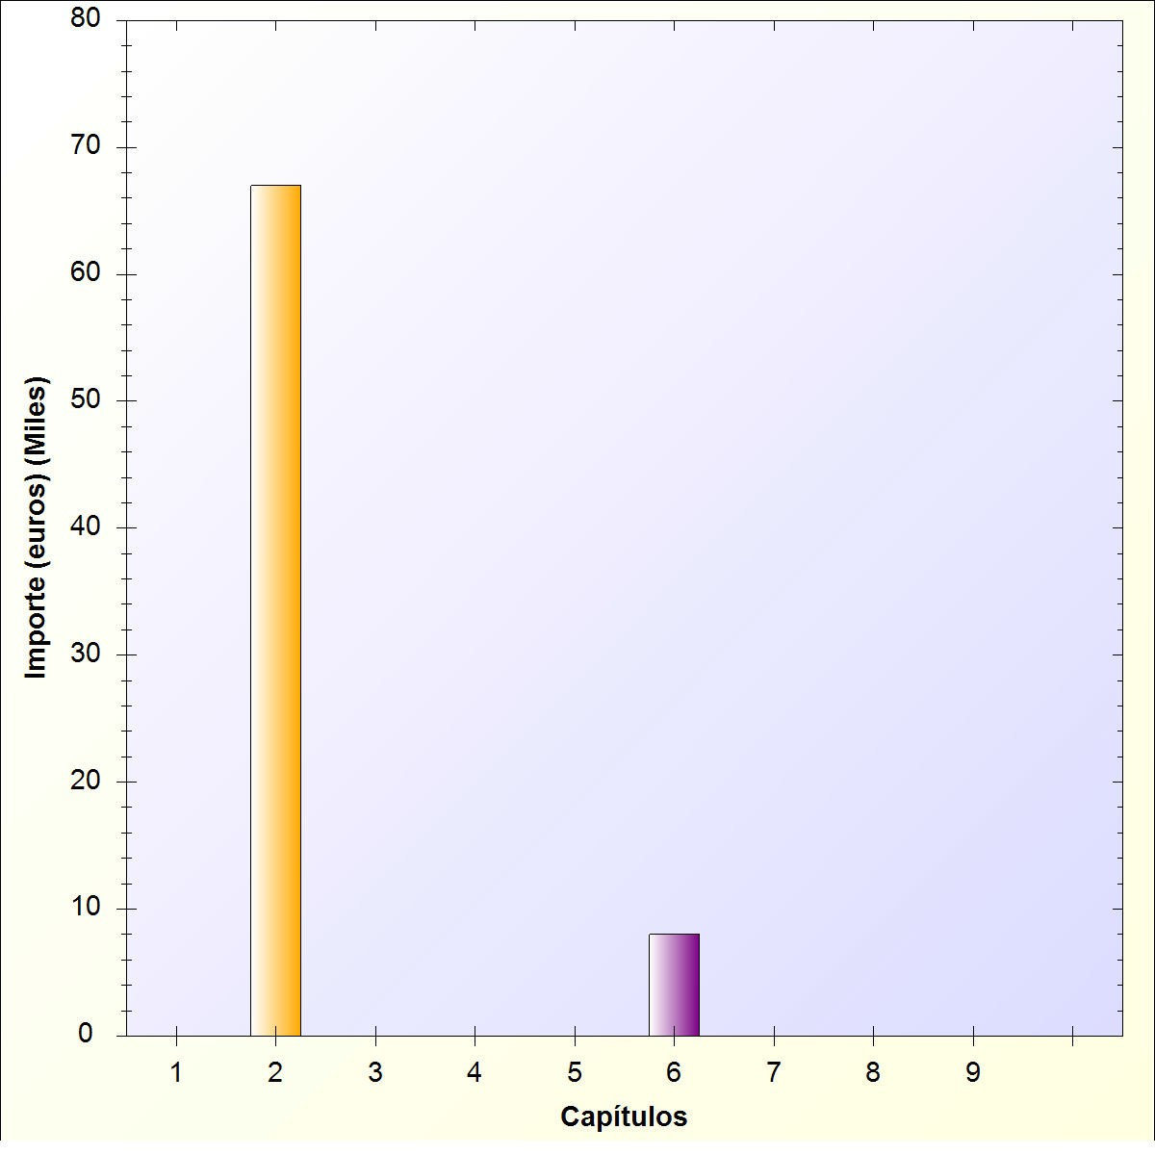

Firmado por: | AYUNTAMIENTO DE SAN BARTOLOMÉ | Fecha: 13-07-2022 10:31:59
Nº expediente administrativo: 2022-003192 Código Seguro de Verificación (CSV): 5DA2DF0295C37E7D788DCEEEDF1CEAE0 Comprobación CSV: https://eadmin.sanbartolome.es/publico/documento/5DA2DF0295C37E7D788DCEEEDF1CEAE0
Fecha de sellado electrónico: 13-07-2022 10:31:59 - 7/177 - Fecha de emisión de esta copia: 06-09-2022 13:29:10

AREA DE GASTO 9 ACTUACIONES DE CARACTER GENERAL.

Ayuntamiento de San Bartolome

E S T A D O D E G A S T O S EJERCICIO 2022
Orgánica: 11 REGIMEN INTERIOR

- POLITICA DE GASTO 9.1: Órganos de gobierno.
  - GRUPO DE PROGRAMAS 9.12: Órganos de gobierno.
- POLITICA DE GASTO 9.2: Servicios de carácter general.
  - GRUPO DE PROGRAMAS 9.20: Administración General.
- POLITICA DE GASTO 9.4: Transferencias a otras Administraciones Públicas.
  - GRUPO DE PROGRAMAS 9.42: Transferencias a Entidades Locales territoriales.

Firmado por: | AYUNTAMIENTO DE SAN BARTOLOMÉ | Fecha: 13-07-2022 10:31:59
Nº expediente administrativo: 2022-003192 Código Seguro de Verificación (CSV): 5DA2DF0295C37E7D788DCEEEDF1CEAE0 Comprobación CSV: https://eadmin.sanbartolome.es/publico/documento/5DA2DF0295C37E7D788DCEEEDF1CEAE0
Fecha de sellado electrónico: 13-07-2022 10:31:59 - 8/177 - Fecha de emisión de esta copia: 06-09-2022 13:29:10

Ayuntamiento de San Bartolome

Página: 9

PRESUPUESTO ECONOMICO DE GASTOS

R E L A C I O N D E A P L I C A C I O N E S P R E S U P U E S T A R I A S

AREA DE GASTO: 9 POLITICA DE GASTO: 9.1 GRUPO DE PROGRAMAS: 9.1.2

APLICACIÓN PRESUPUESTARIA |  | DENOMINACION DE LA APLICACIÓN | POR SUBCONCEPTO | POR CONCEPTO | POR ARTICULO | POR CAPITULO
CLASIFI. POR PRG. | CLASIFICACION ECONOMICA
912  912  912 | 10000  11000  16000 | CAPITULO 1. GASTOS DE PERSONAL.  Art. 10. Organos de gobierno y personal directivo Organos de gobierno. Retribuciones básicas  Art. 11. Personal eventual  Organos de gobierno. Retribuciones básicas  Art. 16. Cuotas, prestaciones y gastos sociales a cargo del empleador Organos de gobierno. Seguridad Social | 354.270,00  91.000,00  144.425,00 | 354.270,00  91.000,00  144.425,00 | 354.270,00  91.000,00  144.425,00
912  912  912 | 10000  11000  16000 | TOTAL CAPITULO 1. GRUPO DE PROGRAMAS 9.1.2 |  |  |  | 589.695,00

Firmado por: | AYUNTAMIENTO DE SAN BARTOLOMÉ | Fecha: 13-07-2022 10:31:59
Nº expediente administrativo: 2022-003192 Código Seguro de Verificación (CSV): 5DA2DF0295C37E7D788DCEEEDF1CEAE0 Comprobación CSV: https://eadmin.sanbartolome.es/publico/documento/5DA2DF0295C37E7D788DCEEEDF1CEAE0
Fecha de sellado electrónico: 13-07-2022 10:31:59 - 9/177 - Fecha de emisión de esta copia: 06-09-2022 13:29:10

Ayuntamiento de San Bartolome

Página: 10

PRESUPUESTO ECONOMICO DE GASTOS

R E L A C I O N D E A P L I C A C I O N E S P R E S U P U E S T A R I A S

AREA DE GASTO: 9 POLITICA DE GASTO: 9.1 GRUPO DE PROGRAMAS: 9.1.2

APLICACIÓN PRESUPUESTARIA |  | DENOMINACION DE LA APLICACIÓN | POR SUBCONCEPTO | POR CONCEPTO | POR ARTICULO | POR CAPITULO
CLASIFI. POR PRG. | CLASIFICACION ECONOMICA
912 | 23000 | CAPITULO 2. GASTOS CORRIENTES EN BIENES Y SERVICIOS  Art. 23. Indemnizaciones por razón del servicio  Organos de gobierno. De los miembros de los órganos de gobierno | 30.000,00 | 30.000,00 | 30.000,00
912 | 23000 | TOTAL CAPITULO 2. GRUPO DE PROGRAMAS 9.1.2 |  |  |  | 30.000,00

Firmado por: | AYUNTAMIENTO DE SAN BARTOLOMÉ | Fecha: 13-07-2022 10:31:59
Nº expediente administrativo: 2022-003192 Código Seguro de Verificación (CSV): 5DA2DF0295C37E7D788DCEEEDF1CEAE0 Comprobación CSV: https://eadmin.sanbartolome.es/publico/documento/5DA2DF0295C37E7D788DCEEEDF1CEAE0
Fecha de sellado electrónico: 13-07-2022 10:31:59 - 10/177 - Fecha de emisión de esta copia: 06-09-2022 13:29:10

Ayuntamiento de San Bartolome

Página: 11

PRESUPUESTO ECONOMICO DE GASTOS

R E L A C I O N D E A P L I C A C I O N E S P R E S U P U E S T A R I A S

AREA DE GASTO: 9 POLITICA DE GASTO: 9.1 GRUPO DE PROGRAMAS: 9.1.2

APLICACIÓN PRESUPUESTARIA |  | DENOMINACION DE LA APLICACIÓN | POR SUBCONCEPTO | POR CONCEPTO | POR ARTICULO | POR CAPITULO
CLASIFI. POR PRG. | CLASIFICACION ECONOMICA
912 | 48900 | CAPITULO 4. TRANSFERENCIAS CORRIENTES  Art. 48. A familias e Instituciones din fines de lucro Organos de gobierno. Grupos Políticos | 35.000,00 | 35.000,00 | 35.000,00
912 | 48900 | TOTAL CAPITULO 4. GRUPO DE PROGRAMAS 9.1.2 |  |  |  | 35.000,00

Firmado por: | AYUNTAMIENTO DE SAN BARTOLOMÉ | Fecha: 13-07-2022 10:31:59
Nº expediente administrativo: 2022-003192 Código Seguro de Verificación (CSV): 5DA2DF0295C37E7D788DCEEEDF1CEAE0 Comprobación CSV: https://eadmin.sanbartolome.es/publico/documento/5DA2DF0295C37E7D788DCEEEDF1CEAE0
Fecha de sellado electrónico: 13-07-2022 10:31:59 - 11/177 - Fecha de emisión de esta copia: 06-09-2022 13:29:10

Ayuntamiento de San Bartolome

Página: 12

PRESUPUESTO ECONOMICO DE GASTOS

R E L A C I O N D E A P L I C A C I O N E S P R E S U P U E S T A R I A S

AREA DE GASTO: 9 POLITICA DE GASTO: 9.2 GRUPO DE PROGRAMAS: 9.2.0

APLICACIÓN PRESUPUESTARIA |  | DENOMINACION DE LA APLICACIÓN | POR SUBCONCEPTO | POR CONCEPTO | POR ARTICULO | POR CAPITULO
CLASIFI. POR PRG. | CLASIFICACION ECONOMICA
920  920  920  920  920  920  920  920  920  920  920  920  920 | 12000  12004  12006  12009  12100  12101  12103  13000  13002  150  16000  16001  16209 | CAPITULO 1. GASTOS DE PERSONAL.  Art. 12. Personal funcionario  Administración General. Sueldos del Grupo A1 Administración General. Sueldos del Grupo C2 Administración General. Trienios  Administración General. Otras retribuciones básicas Administración General. Complemento de destino Administración General. Complemento específico Administración General. Otros complementos  Art. 13. Personal Laboral  Administración General. Retribuciones Básicas Administración General. Otras remuneraciones  Art. 15. Incentivos al rendimiento Administración General. Productividad  Art. 16. Cuotas, prestaciones y gastos sociales a cargo del empleador  Administración General. Seguridad Social Administración General. Seguridad Social Administración General. Otros gastos sociales | 44.592,48  16.063,20  11.517,24  27.604,62  42.536,40  70.139,16  38.859,72  223.629,16  389.880,24  66.019,12  146.994,32  87.354,69 | 99.777,54  42.536,40  70.139,16  38.859,72  613.509,40  36.366,00  213.013,44  87.354,69 | 251.312,82  613.509,40  36.366,00  300.368,13
 |  | TOTAL CAPITULO 1. GRUPO DE PROGRAMAS 9.2.0 |  |  |  | 1.201.556,35

Firmado por: | AYUNTAMIENTO DE SAN BARTOLOMÉ | Fecha: 13-07-2022 10:31:59
Nº expediente administrativo: 2022-003192 Código Seguro de Verificación (CSV): 5DA2DF0295C37E7D788DCEEEDF1CEAE0 Comprobación CSV: https://eadmin.sanbartolome.es/publico/documento/5DA2DF0295C37E7D788DCEEEDF1CEAE0
Fecha de sellado electrónico: 13-07-2022 10:31:59 - 12/177 - Fecha de emisión de esta copia: 06-09-2022 13:29:10

Ayuntamiento de San Bartolome

Página: 13

PRESUPUESTO ECONOMICO DE GASTOS

R E L A C I O N D E A P L I C A C I O N E S P R E S U P U E S T A R I A S

AREA DE GASTO: 9 POLITICA DE GASTO: 9.2 GRUPO DE PROGRAMAS: 9.2.0

APLICACIÓN PRESUPUESTARIA |  | DENOMINACION DE LA APLICACIÓN | POR SUBCONCEPTO | POR CONCEPTO | POR ARTICULO | POR CAPITULO
CLASIFI. POR PRG. | CLASIFICACION ECONOMICA
920  920  920  920  920  920  920  920  920  920  920  920  920  920  920  920  920  920  920  920  920  920 | 202  206  21201  21400  21601  22000  22001  22100  22101  22103  22110  22199  22200  22201  22400  22601  22602  22603  22604  22606  22699  22706 | CAPITULO 2. GASTOS CORRIENTES EN BIENES Y SERVICIOS  Art. 20. Arrendamientos y cánones  Administración General..Arrendamientos de edificios y otras construcciones Administración General..Arrendamientos de equipos para procesos de información  Art. 21. Reparaciones, mantenimiento y conservación  Administración General..Mantemimiento de otras Infraestructuras Administración General.Mantenimiento de Vehículos Administración General.Mantenimiento de aplicaciones informáticas  Art. 22. Material, suministros y otros Administración General.Ordinario no inventariable  Administración General.Prensa, revistas, libros y otras publicaciones  Administración General.Energía eléctrica Administración General.Agua  Administración General.Combustibles y carburantes Administración General.Productos de limpieza y aseo Administración General.Otros suministros Administración General.Servicios de Telecomunicaciones Administración General.Postales  Administración General..Primas de Seguros  Administración General.Atenciones protocolarias y representativas Administración General.Publicidad y propaganda  Administración General. Publicación en Diarios Oficiales Administración General.Jurídicos, contenciosos Administración General. Reuniones, conferencias y cursos Administración General.Otros gastos diversos Administración General.Estudios y trabajos técnicos | 15.000,00  152.000,00  102.000,00  45.000,00  30.000,00  350.000,00  150.000,00  100.000,00  42.800,00  30.000,00  198.000,00  60.000,00  130.000,00  10.000,00  150.000,00  14.000,00  120.000,00  30.000,00  250.000,00  30.000,00 | 39.000,00  10.000,00  15.000,00  152.000,00  102.000,00  75.000,00  350.000,00  150.000,00  100.000,00  42.800,00  30.000,00  198.000,00  60.000,00  130.000,00  10.000,00  150.000,00  14.000,00  120.000,00  30.000,00  250.000,00 | 49.000,00  269.000,00
 |  | SUMAS Y SIGUE

Firmado por: | AYUNTAMIENTO DE SAN BARTOLOMÉ | Fecha: 13-07-2022 10:31:59
Nº expediente administrativo: 2022-003192 Código Seguro de Verificación (CSV): 5DA2DF0295C37E7D788DCEEEDF1CEAE0 Comprobación CSV: https://eadmin.sanbartolome.es/publico/documento/5DA2DF0295C37E7D788DCEEEDF1CEAE0
Fecha de sellado electrónico: 13-07-2022 10:31:59 - 13/177 - Fecha de emisión de esta copia: 06-09-2022 13:29:10

Ayuntamiento de San Bartolome

Página: 14

PRESUPUESTO ECONOMICO DE GASTOS

R E L A C I O N D E A P L I C A C I O N E S P R E S U P U E S T A R I A S

AREA DE GASTO: 9 POLITICA DE GASTO: 9.2 GRUPO DE PROGRAMAS: 9.2.0

APLICACIÓN PRESUPUESTARIA |  | DENOMINACION DE LA APLICACIÓN | POR SUBCONCEPTO | POR CONCEPTO | POR ARTICULO | POR CAPITULO
CLASIFI. POR PRG. | CLASIFICACION ECONOMICA
920  920 | 22799  23020 | Administración General.Otros trabajos realizados por otras empresas y profesionales Art. 23. Indemnizaciones por razón del servicio  Administración General. Del personal no directivo | 350.000,00  10.000,00 | 30.000,00  350.000,00  10.000,00 | 2.089.800,00  10.000,00
920  920 | 22799  23020 | TOTAL CAPITULO 2. GRUPO DE PROGRAMAS 9.2.0 |  |  |  | 2.417.800,00

Firmado por: | AYUNTAMIENTO DE SAN BARTOLOMÉ | Fecha: 13-07-2022 10:31:59
Nº expediente administrativo: 2022-003192 Código Seguro de Verificación (CSV): 5DA2DF0295C37E7D788DCEEEDF1CEAE0 Comprobación CSV: https://eadmin.sanbartolome.es/publico/documento/5DA2DF0295C37E7D788DCEEEDF1CEAE0
Fecha de sellado electrónico: 13-07-2022 10:31:59 - 14/177 - Fecha de emisión de esta copia: 06-09-2022 13:29:10

Ayuntamiento de San Bartolome

Página: 15

PRESUPUESTO ECONOMICO DE GASTOS

R E L A C I O N D E A P L I C A C I O N E S P R E S U P U E S T A R I A S

AREA DE GASTO: 9 POLITICA DE GASTO: 9.2 GRUPO DE PROGRAMAS: 9.2.0

APLICACIÓN PRESUPUESTARIA |  | DENOMINACION DE LA APLICACIÓN | POR SUBCONCEPTO | POR CONCEPTO | POR ARTICULO | POR CAPITULO
CLASIFI. POR PRG. | CLASIFICACION ECONOMICA
920  920  920  920 | 60908  62500  62600  62701 | CAPITULO 6. INVERSIONES REALES  Art. 60. Inversión nueva en infraestructuras y bienes destinados al uso general Administración General..Infraestructuras de Interés General  Art. 62. Inversión nueva asociada al funcionamiento operativo de los servicios  Administración General.Mobiliario  Administración General.Equipos proceso de información Administración General.Proyectos | 70.000,00  22.000,00  60.000,00  220.000,00 | 70.000,00  22.000,00  60.000,00  220.000,00 | 70.000,00  302.000,00
920  920  920  920 | 60908  62500  62600  62701 | TOTAL CAPITULO 6. GRUPO DE PROGRAMAS 9.2.0 |  |  |  | 372.000,00

Firmado por: | AYUNTAMIENTO DE SAN BARTOLOMÉ | Fecha: 13-07-2022 10:31:59
Nº expediente administrativo: 2022-003192 Código Seguro de Verificación (CSV): 5DA2DF0295C37E7D788DCEEEDF1CEAE0 Comprobación CSV: https://eadmin.sanbartolome.es/publico/documento/5DA2DF0295C37E7D788DCEEEDF1CEAE0
Fecha de sellado electrónico: 13-07-2022 10:31:59 - 15/177 - Fecha de emisión de esta copia: 06-09-2022 13:29:10

Ayuntamiento de San Bartolome

Página: 16

PRESUPUESTO ECONOMICO DE GASTOS

R E L A C I O N D E A P L I C A C I O N E S P R E S U P U E S T A R I A S

AREA DE GASTO: 9 POLITICA DE GASTO: 9.2 GRUPO DE PROGRAMAS: 9.2.0

APLICACIÓN PRESUPUESTARIA |  | DENOMINACION DE LA APLICACIÓN | POR SUBCONCEPTO | POR CONCEPTO | POR ARTICULO | POR CAPITULO
CLASIFI. POR PRG. | CLASIFICACION ECONOMICA
920 | 83000 | CAPITULO 8. ACTIVOS FINANCIEROS  Art. 83. Concesión de préstamos fuera del sector público Administración General. Anticipos al Personal | 90.000,00 | 90.000,00 | 90.000,00
920 | 83000 | TOTAL CAPITULO 8. GRUPO DE PROGRAMAS 9.2.0 |  |  |  | 90.000,00

Firmado por: | AYUNTAMIENTO DE SAN BARTOLOMÉ | Fecha: 13-07-2022 10:31:59
Nº expediente administrativo: 2022-003192 Código Seguro de Verificación (CSV): 5DA2DF0295C37E7D788DCEEEDF1CEAE0 Comprobación CSV: https://eadmin.sanbartolome.es/publico/documento/5DA2DF0295C37E7D788DCEEEDF1CEAE0
Fecha de sellado electrónico: 13-07-2022 10:31:59 - 16/177 - Fecha de emisión de esta copia: 06-09-2022 13:29:10

Ayuntamiento de San Bartolome

Página: 17

PRESUPUESTO ECONOMICO DE GASTOS

R E L A C I O N D E A P L I C A C I O N E S P R E S U P U E S T A R I A S

AREA DE GASTO: 9 POLITICA DE GASTO: 9.4 GRUPO DE PROGRAMAS: 9.4.2

APLICACIÓN PRESUPUESTARIA |  | DENOMINACION DE LA APLICACIÓN | POR SUBCONCEPTO | POR CONCEPTO | POR ARTICULO | POR CAPITULO
CLASIFI. POR PRG. | CLASIFICACION ECONOMICA
942 | 46102 | CAPITULO 4. TRANSFERENCIAS CORRIENTES  Art. 46. A Entidades Locales  Transferencias a Entidades Locales territoriales.Convenios con Otros organismos | 30.000,00 | 30.000,00 | 30.000,00
942 | 46102 | TOTAL CAPITULO 4. GRUPO DE PROGRAMAS 9.4.2 |  |  |  | 30.000,00

Firmado por: | AYUNTAMIENTO DE SAN BARTOLOMÉ | Fecha: 13-07-2022 10:31:59
Nº expediente administrativo: 2022-003192 Código Seguro de Verificación (CSV): 5DA2DF0295C37E7D788DCEEEDF1CEAE0 Comprobación CSV: https://eadmin.sanbartolome.es/publico/documento/5DA2DF0295C37E7D788DCEEEDF1CEAE0
Fecha de sellado electrónico: 13-07-2022 10:31:59 - 17/177 - Fecha de emisión de esta copia: 06-09-2022 13:29:10

PRESUPUESTO ECONOMICO DE GASTOS

Ayuntamiento de San Bartolome

Página: 18

11/07/2022

PARA EL AREA DE GASTO: 9 ACTUACIONES DE CARACTER GENERAL.

C A P I T U L O S
 | I | II | III | IV | V | VI | VII | VIII | IX
GRP. DE PRG. | Gastos de Personal | Gastos en bienes ctes. y servicios | Gastos Financieros | Transferencias Corrientes | Fondo de Contingencia | Inversiones Reales | Transferencias de capital | Activos Financieros | Pasivos Financieros
9.1.2 | 589.695,00 | 30.000,00 |  | 35.000,00
9.2.0 | 1.201.556,35 | 2.417.800,00 |  |  |  | 372.000,00 |  | 90.000,00
9.4.2 |  |  |  | 30.000,00
TOTALES | 1.791.251,35 | 2.447.800,00 |  | 65.000,00 |  | 372.000,00 |  | 90.000,00

Firmado por: | AYUNTAMIENTO DE SAN BARTOLOMÉ | Fecha: 13-07-2022 10:31:59
Nº expediente administrativo: 2022-003192 Código Seguro de Verificación (CSV): 5DA2DF0295C37E7D788DCEEEDF1CEAE0 Comprobación CSV: https://eadmin.sanbartolome.es/publico/documento/5DA2DF0295C37E7D788DCEEEDF1CEAE0
Fecha de sellado electrónico: 13-07-2022 10:31:59 - 18/177 - Fecha de emisión de esta copia: 06-09-2022 13:29:10

PRESUPUESTO ECONOMICO DE GASTOS

Ayuntamiento de San Bartolome

Página: 19

11/07/2022

PARA EL AREA DE GASTO: 9 ACTUACIONES DE CARACTER GENERAL.

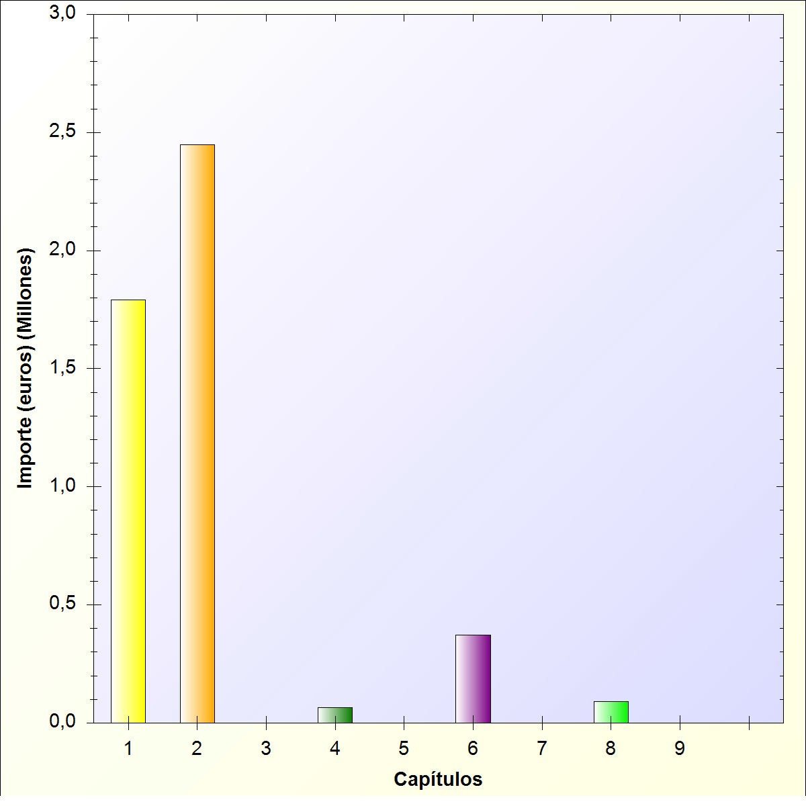

Firmado por: | AYUNTAMIENTO DE SAN BARTOLOMÉ | Fecha: 13-07-2022 10:31:59
Nº expediente administrativo: 2022-003192 Código Seguro de Verificación (CSV): 5DA2DF0295C37E7D788DCEEEDF1CEAE0 Comprobación CSV: https://eadmin.sanbartolome.es/publico/documento/5DA2DF0295C37E7D788DCEEEDF1CEAE0
Fecha de sellado electrónico: 13-07-2022 10:31:59 - 19/177 - Fecha de emisión de esta copia: 06-09-2022 13:29:10

AREA DE GASTO 0 DEUDA PUBLICA.

Ayuntamiento de San Bartolome

E S T A D O D E G A S T O S EJERCICIO 2022
Orgánica: 12 ECONOMIA Y HACIENDA, CONTRATACION, RECUROS HUMANOS,

* POLITICA DE GASTO 0.1: Deuda Pública.
- GRUPO DE PROGRAMAS 0.11: Deuda Pública.

Firmado por: | AYUNTAMIENTO DE SAN BARTOLOMÉ | Fecha: 13-07-2022 10:31:59
Nº expediente administrativo: 2022-003192 Código Seguro de Verificación (CSV): 5DA2DF0295C37E7D788DCEEEDF1CEAE0 Comprobación CSV: https://eadmin.sanbartolome.es/publico/documento/5DA2DF0295C37E7D788DCEEEDF1CEAE0
Fecha de sellado electrónico: 13-07-2022 10:31:59 - 20/177 - Fecha de emisión de esta copia: 06-09-2022 13:29:10

Ayuntamiento de San Bartolome

Página: 21

PRESUPUESTO ECONOMICO DE GASTOS

R E L A C I O N D E A P L I C A C I O N E S P R E S U P U E S T A R I A S

AREA DE GASTO: 0 POLITICA DE GASTO: 0.1 GRUPO DE PROGRAMAS: 0.1.1

APLICACIÓN PRESUPUESTARIA |  | DENOMINACION DE LA APLICACIÓN | POR SUBCONCEPTO | POR CONCEPTO | POR ARTICULO | POR CAPITULO
CLASIFI. POR PRG. | CLASIFICACION ECONOMICA
011  011  011  011  011 | 31000  31100  35200  35800  35900 | CAPITULO 3. GASTOS FINANCIEROS  Art. 31. De préstamos y otras operaciones financieras en euros Deuda Pública. Intereses  Deuda Pública. Gastos de Formalizacion, modificación y cancelación Art. 35. Intereses de demora y otros gastos financieros  Deuda Pública. Intereses de demora  Deuda Pública..Intereses de deuda con entidades de crédito. Deuda Pública..Otros Gastos Financieros | 43.369,61  20.000,00  84.000,00  5.000,00  85.000,00 | 43.369,61  20.000,00  84.000,00  5.000,00  85.000,00 | 63.369,61  174.000,00
011  011  011  011  011 | 31000  31100  35200  35800  35900 | TOTAL CAPITULO 3. GRUPO DE PROGRAMAS 0.1.1 |  |  |  | 237.369,61

Firmado por: | AYUNTAMIENTO DE SAN BARTOLOMÉ | Fecha: 13-07-2022 10:31:59
Nº expediente administrativo: 2022-003192 Código Seguro de Verificación (CSV): 5DA2DF0295C37E7D788DCEEEDF1CEAE0 Comprobación CSV: https://eadmin.sanbartolome.es/publico/documento/5DA2DF0295C37E7D788DCEEEDF1CEAE0
Fecha de sellado electrónico: 13-07-2022 10:31:59 - 21/177 - Fecha de emisión de esta copia: 06-09-2022 13:29:10

PRESUPUESTO ECONOMICO DE GASTOS

Ayuntamiento de San Bartolome

Página: 22

11/07/2022

PARA EL AREA DE GASTO: 0 DEUDA PUBLICA.

C A P I T U L O S
 | I | II | III | IV | V | VI | VII | VIII | IX
GRP. DE PRG. | Gastos de Personal | Gastos en bienes ctes. y servicios | Gastos Financieros | Transferencias Corrientes | Fondo de Contingencia | Inversiones Reales | Transferencias de capital | Activos Financieros | Pasivos Financieros
0.1.1 |  |  | 237.369,61
TOTALES |  |  | 237.369,61

Firmado por: | AYUNTAMIENTO DE SAN BARTOLOMÉ | Fecha: 13-07-2022 10:31:59
Nº expediente administrativo: 2022-003192 Código Seguro de Verificación (CSV): 5DA2DF0295C37E7D788DCEEEDF1CEAE0 Comprobación CSV: https://eadmin.sanbartolome.es/publico/documento/5DA2DF0295C37E7D788DCEEEDF1CEAE0
Fecha de sellado electrónico: 13-07-2022 10:31:59 - 22/177 - Fecha de emisión de esta copia: 06-09-2022 13:29:10

PRESUPUESTO ECONOMICO DE GASTOS

Ayuntamiento de San Bartolome

Página: 23

11/07/2022

PARA EL AREA DE GASTO: 0 DEUDA PUBLICA.

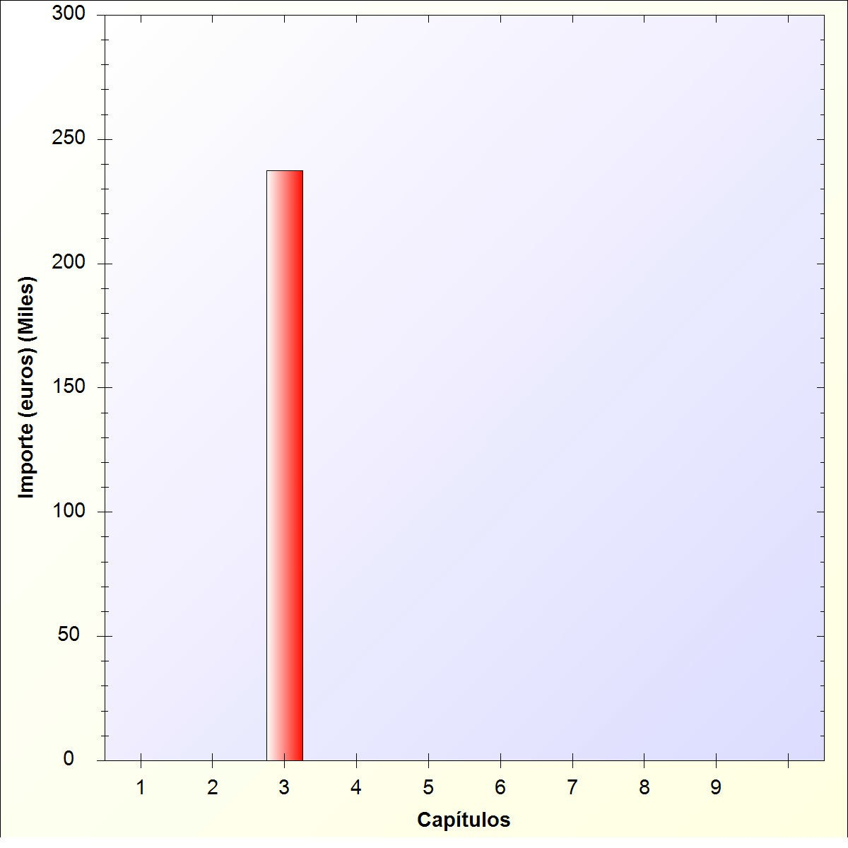

Firmado por: | AYUNTAMIENTO DE SAN BARTOLOMÉ | Fecha: 13-07-2022 10:31:59
Nº expediente administrativo: 2022-003192 Código Seguro de Verificación (CSV): 5DA2DF0295C37E7D788DCEEEDF1CEAE0 Comprobación CSV: https://eadmin.sanbartolome.es/publico/documento/5DA2DF0295C37E7D788DCEEEDF1CEAE0
Fecha de sellado electrónico: 13-07-2022 10:31:59 - 23/177 - Fecha de emisión de esta copia: 06-09-2022 13:29:10

AREA DE GASTO 4 ACTUACIONES DE CARACTER ECONOMICO.

Ayuntamiento de San Bartolome

E S T A D O D E G A S T O S EJERCICIO 2022
Orgánica: 12 ECONOMIA Y HACIENDA, CONTRATACION, RECUROS HUMANOS,

* POLITICA DE GASTO 4.9: Otras actuaciones de carácter económico.
- GRUPO DE PROGRAMAS 4.91: Sociedad de la información.

Firmado por: | AYUNTAMIENTO DE SAN BARTOLOMÉ | Fecha: 13-07-2022 10:31:59
Nº expediente administrativo: 2022-003192 Código Seguro de Verificación (CSV): 5DA2DF0295C37E7D788DCEEEDF1CEAE0 Comprobación CSV: https://eadmin.sanbartolome.es/publico/documento/5DA2DF0295C37E7D788DCEEEDF1CEAE0
Fecha de sellado electrónico: 13-07-2022 10:31:59 - 24/177 - Fecha de emisión de esta copia: 06-09-2022 13:29:10

Ayuntamiento de San Bartolome

Página: 25

PRESUPUESTO ECONOMICO DE GASTOS

R E L A C I O N D E A P L I C A C I O N E S P R E S U P U E S T A R I A S

AREA DE GASTO: 4 POLITICA DE GASTO: 4.9 GRUPO DE PROGRAMAS: 4.9.1

APLICACIÓN PRESUPUESTARIA |  | DENOMINACION DE LA APLICACIÓN | POR SUBCONCEPTO | POR CONCEPTO | POR ARTICULO | POR CAPITULO
CLASIFI. POR PRG. | CLASIFICACION ECONOMICA
491  491  491 | 13000  13002  16001 | CAPITULO 1. GASTOS DE PERSONAL.  Art. 13. Personal Laboral  Sociedad de la información. Retribuciones básicas Sociedad de la información. Otras remuneraciones  Art. 16. Cuotas, prestaciones y gastos sociales a cargo del empleador Sociedad de la información. Seguridad Social | 15.784,56  24.410,16  12.681,43 | 40.194,72  12.681,43 | 40.194,72  12.681,43
491  491  491 | 13000  13002  16001 | TOTAL CAPITULO 1. GRUPO DE PROGRAMAS 4.9.1 |  |  |  | 52.876,15

Firmado por: | AYUNTAMIENTO DE SAN BARTOLOMÉ | Fecha: 13-07-2022 10:31:59
Nº expediente administrativo: 2022-003192 Código Seguro de Verificación (CSV): 5DA2DF0295C37E7D788DCEEEDF1CEAE0 Comprobación CSV: https://eadmin.sanbartolome.es/publico/documento/5DA2DF0295C37E7D788DCEEEDF1CEAE0
Fecha de sellado electrónico: 13-07-2022 10:31:59 - 25/177 - Fecha de emisión de esta copia: 06-09-2022 13:29:10

Ayuntamiento de San Bartolome

Página: 26

PRESUPUESTO ECONOMICO DE GASTOS

R E L A C I O N D E A P L I C A C I O N E S P R E S U P U E S T A R I A S

AREA DE GASTO: 4 POLITICA DE GASTO: 4.9 GRUPO DE PROGRAMAS: 4.9.1

APLICACIÓN PRESUPUESTARIA |  | DENOMINACION DE LA APLICACIÓN | POR SUBCONCEPTO | POR CONCEPTO | POR ARTICULO | POR CAPITULO
CLASIFI. POR PRG. | CLASIFICACION ECONOMICA
491  491 | 22200  22706 | CAPITULO 2. GASTOS CORRIENTES EN BIENES Y SERVICIOS  Art. 22. Material, suministros y otros  Sociedad de la información. Servicios de Telecomunicaciones Sociedad de la información.Estudios y trabajos técnicos | 29.000,00  8.000,00 | 29.000,00  8.000,00 | 37.000,00
491  491 | 22200  22706 | TOTAL CAPITULO 2. GRUPO DE PROGRAMAS 4.9.1 |  |  |  | 37.000,00

Firmado por: | AYUNTAMIENTO DE SAN BARTOLOMÉ | Fecha: 13-07-2022 10:31:59
Nº expediente administrativo: 2022-003192 Código Seguro de Verificación (CSV): 5DA2DF0295C37E7D788DCEEEDF1CEAE0 Comprobación CSV: https://eadmin.sanbartolome.es/publico/documento/5DA2DF0295C37E7D788DCEEEDF1CEAE0
Fecha de sellado electrónico: 13-07-2022 10:31:59 - 26/177 - Fecha de emisión de esta copia: 06-09-2022 13:29:10

PRESUPUESTO ECONOMICO DE GASTOS

Ayuntamiento de San Bartolome

Página: 27

11/07/2022

PARA EL AREA DE GASTO: 4 ACTUACIONES DE CARACTER ECONOMICO.

C A P I T U L O S
 | I | II | III | IV | V | VI | VII | VIII | IX
GRP. DE PRG. | Gastos de Personal | Gastos en bienes ctes. y servicios | Gastos Financieros | Transferencias Corrientes | Fondo de Contingencia | Inversiones Reales | Transferencias de capital | Activos Financieros | Pasivos Financieros
4.9.1 | 52.876,15 | 37.000,00
TOTALES | 52.876,15 | 37.000,00

Firmado por: | AYUNTAMIENTO DE SAN BARTOLOMÉ | Fecha: 13-07-2022 10:31:59
Nº expediente administrativo: 2022-003192 Código Seguro de Verificación (CSV): 5DA2DF0295C37E7D788DCEEEDF1CEAE0 Comprobación CSV: https://eadmin.sanbartolome.es/publico/documento/5DA2DF0295C37E7D788DCEEEDF1CEAE0
Fecha de sellado electrónico: 13-07-2022 10:31:59 - 27/177 - Fecha de emisión de esta copia: 06-09-2022 13:29:10

PRESUPUESTO ECONOMICO DE GASTOS

Ayuntamiento de San Bartolome

Página: 28

11/07/2022

PARA EL AREA DE GASTO: 4 ACTUACIONES DE CARACTER ECONOMICO.

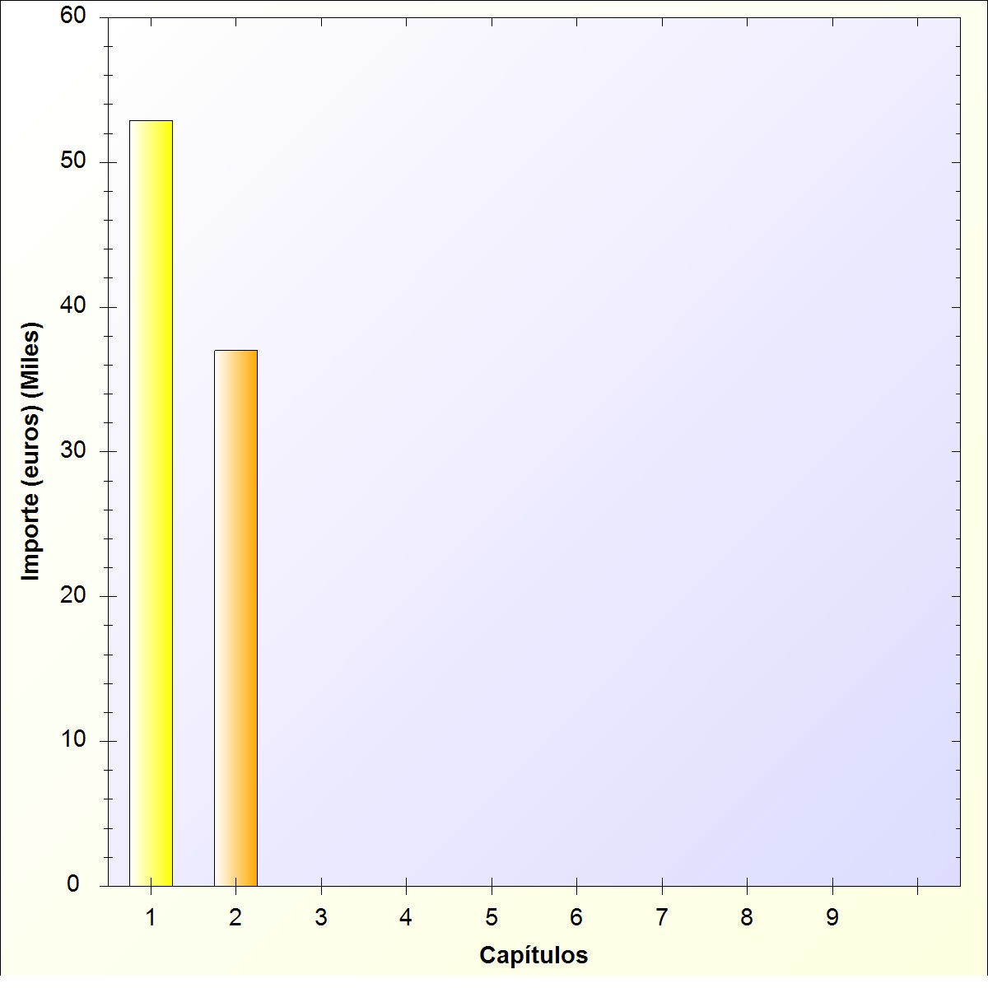

Firmado por: | AYUNTAMIENTO DE SAN BARTOLOMÉ | Fecha: 13-07-2022 10:31:59
Nº expediente administrativo: 2022-003192 Código Seguro de Verificación (CSV): 5DA2DF0295C37E7D788DCEEEDF1CEAE0 Comprobación CSV: https://eadmin.sanbartolome.es/publico/documento/5DA2DF0295C37E7D788DCEEEDF1CEAE0
Fecha de sellado electrónico: 13-07-2022 10:31:59 - 28/177 - Fecha de emisión de esta copia: 06-09-2022 13:29:10

AREA DE GASTO 9 ACTUACIONES DE CARACTER GENERAL.

Ayuntamiento de San Bartolome

E S T A D O D E G A S T O S EJERCICIO 2022
Orgánica: 12 ECONOMIA Y HACIENDA, CONTRATACION, RECUROS HUMANOS,

- POLITICA DE GASTO 9.2: Servicios de carácter general.
  - GRUPO DE PROGRAMAS 9.20: Administración General.
  - GRUPO DE PROGRAMAS 9.23: Información básica y estadística.
> PROGRAMA 9.231: Gestión del Padrón Municipal de Habitantes
- POLITICA DE GASTO 9.3: Administración financiera y tributaria.
  - GRUPO DE PROGRAMAS 9.32: Gestión del sistema tributario.

Firmado por: | AYUNTAMIENTO DE SAN BARTOLOMÉ | Fecha: 13-07-2022 10:31:59
Nº expediente administrativo: 2022-003192 Código Seguro de Verificación (CSV): 5DA2DF0295C37E7D788DCEEEDF1CEAE0 Comprobación CSV: https://eadmin.sanbartolome.es/publico/documento/5DA2DF0295C37E7D788DCEEEDF1CEAE0
Fecha de sellado electrónico: 13-07-2022 10:31:59 - 29/177 - Fecha de emisión de esta copia: 06-09-2022 13:29:10

Ayuntamiento de San Bartolome

Página: 30

PRESUPUESTO ECONOMICO DE GASTOS

R E L A C I O N D E A P L I C A C I O N E S P R E S U P U E S T A R I A S

AREA DE GASTO: 9 POLITICA DE GASTO: 9.2 GRUPO DE PROGRAMAS: 9.2.0

APLICACIÓN PRESUPUESTARIA |  | DENOMINACION DE LA APLICACIÓN | POR SUBCONCEPTO | POR CONCEPTO | POR ARTICULO | POR CAPITULO
CLASIFI. POR PRG. | CLASIFICACION ECONOMICA
920  920  920  920  920  920  920  920  920 | 12004  12009  12100  12101  12103  13000  13002  16000  16001 | CAPITULO 1. GASTOS DE PERSONAL.  Art. 12. Personal funcionario  Administración General. Sueldos del Grupo C2 Administración General. Otras retribuciones básicas Administración General. Complemento de destino Administración General.Complemento específico Administración General. Otros complementos  Art. 13. Personal Laboral  Administración General. Retribuciones Básicas Administración General. Otras remuneraciones  Art. 16. Cuotas, prestaciones y gastos sociales a cargo del empleador Administración General. Seguridad Social  Administración General. Seguridad Social | 8.031,60  2.505,16  4.088,40  2.984,16  3.191,76  46.041,34  51.767,64  6.489,94  30.784,53 | 10.536,76  4.088,40  2.984,16  3.191,76  97.808,98  37.274,47 | 20.801,08  97.808,98  37.274,47
920  920  920  920  920  920  920  920  920 |  | TOTAL CAPITULO 1. GRUPO DE PROGRAMAS 9.2.0 |  |  |  | 155.884,53

Firmado por: | AYUNTAMIENTO DE SAN BARTOLOMÉ | Fecha: 13-07-2022 10:31:59
Nº expediente administrativo: 2022-003192 Código Seguro de Verificación (CSV): 5DA2DF0295C37E7D788DCEEEDF1CEAE0 Comprobación CSV: https://eadmin.sanbartolome.es/publico/documento/5DA2DF0295C37E7D788DCEEEDF1CEAE0
Fecha de sellado electrónico: 13-07-2022 10:31:59 - 30/177 - Fecha de emisión de esta copia: 06-09-2022 13:29:10

Ayuntamiento de San Bartolome

Página: 31

PRESUPUESTO ECONOMICO DE GASTOS

R E L A C I O N D E A P L I C A C I O N E S P R E S U P U E S T A R I A S

AREA DE GASTO: 9 POLITICA DE GASTO: 9.2 GRUPO DE PROGRAMAS: 9.2.0

APLICACIÓN PRESUPUESTARIA |  | DENOMINACION DE LA APLICACIÓN | POR SUBCONCEPTO | POR CONCEPTO | POR ARTICULO | POR CAPITULO
CLASIFI. POR PRG. | CLASIFICACION ECONOMICA
920 | 94100 | CAPITULO 9. PASIVOS FINANCIEROS  Art. 94. Devolución de depósitos y fianzas Administración General. Devolución de Fianzas | 90.000,00 | 90.000,00 | 90.000,00
920 | 94100 | TOTAL CAPITULO 9. GRUPO DE PROGRAMAS 9.2.0 |  |  |  | 90.000,00

Firmado por: | AYUNTAMIENTO DE SAN BARTOLOMÉ | Fecha: 13-07-2022 10:31:59
Nº expediente administrativo: 2022-003192 Código Seguro de Verificación (CSV): 5DA2DF0295C37E7D788DCEEEDF1CEAE0 Comprobación CSV: https://eadmin.sanbartolome.es/publico/documento/5DA2DF0295C37E7D788DCEEEDF1CEAE0
Fecha de sellado electrónico: 13-07-2022 10:31:59 - 31/177 - Fecha de emisión de esta copia: 06-09-2022 13:29:10

Ayuntamiento de San Bartolome

Página: 32

PRESUPUESTO ECONOMICO DE GASTOS

R E L A C I O N D E A P L I C A C I O N E S P R E S U P U E S T A R I A S

AREA DE GASTO: 9 POLITICA DE GASTO: 9.2 GRUPO DE PROGRAMAS: 9.2.3 PROGRAMA: 9.2.3.1

APLICACIÓN PRESUPUESTARIA |  | DENOMINACION DE LA APLICACIÓN | POR SUBCONCEPTO | POR CONCEPTO | POR ARTICULO | POR CAPITULO
CLASIFI. POR PRG. | CLASIFICACION ECONOMICA
9231  9231  9231 | 13000  13002  16001 | CAPITULO 1. GASTOS DE PERSONAL.  Art. 13. Personal Laboral  Gestión del Padrón Municipal de Habitantes Retribuciones básicas Gestión del Padrón Municipal de Habitantes Otras remuneraciones  Art. 16. Cuotas, prestaciones y gastos sociales a cargo del empleador Gestión del Padrón Municipal de Habitantes Seguridad Social | 27.177,22  29.915,40  17.927,08 | 57.092,62  17.927,08 | 57.092,62  17.927,08
9231  9231  9231 | 13000  13002  16001 | TOTAL CAPITULO 1. SUBPROGRAMA 9.2.31 |  |  |  | 75.019,70

Firmado por: | AYUNTAMIENTO DE SAN BARTOLOMÉ | Fecha: 13-07-2022 10:31:59
Nº expediente administrativo: 2022-003192 Código Seguro de Verificación (CSV): 5DA2DF0295C37E7D788DCEEEDF1CEAE0 Comprobación CSV: https://eadmin.sanbartolome.es/publico/documento/5DA2DF0295C37E7D788DCEEEDF1CEAE0
Fecha de sellado electrónico: 13-07-2022 10:31:59 - 32/177 - Fecha de emisión de esta copia: 06-09-2022 13:29:10

Ayuntamiento de San Bartolome

Página: 33

PRESUPUESTO ECONOMICO DE GASTOS

R E L A C I O N D E A P L I C A C I O N E S P R E S U P U E S T A R I A S

AREA DE GASTO: 9 POLITICA DE GASTO: 9.2 GRUPO DE PROGRAMAS: 9.2.3 PROGRAMA: 9.2.3.1

APLICACIÓN PRESUPUESTARIA |  | DENOMINACION DE LA APLICACIÓN | POR SUBCONCEPTO | POR CONCEPTO | POR ARTICULO | POR CAPITULO
CLASIFI. POR PRG. | CLASIFICACION ECONOMICA
9231 | 22660 | CAPITULO 2. GASTOS CORRIENTES EN BIENES Y SERVICIOS  Art. 22. Material, suministros y otros  Gestión del Padrón Municipal de Habitantes. Gastos de Estadíistica | 4.000,00 | 4.000,00 | 4.000,00
9231 | 22660 | TOTAL CAPITULO 2. SUBPROGRAMA 9.2.31 |  |  |  | 4.000,00

Firmado por: | AYUNTAMIENTO DE SAN BARTOLOMÉ | Fecha: 13-07-2022 10:31:59
Nº expediente administrativo: 2022-003192 Código Seguro de Verificación (CSV): 5DA2DF0295C37E7D788DCEEEDF1CEAE0 Comprobación CSV: https://eadmin.sanbartolome.es/publico/documento/5DA2DF0295C37E7D788DCEEEDF1CEAE0
Fecha de sellado electrónico: 13-07-2022 10:31:59 - 33/177 - Fecha de emisión de esta copia: 06-09-2022 13:29:10

Ayuntamiento de San Bartolome

Página: 34

PRESUPUESTO ECONOMICO DE GASTOS

R E L A C I O N D E A P L I C A C I O N E S P R E S U P U E S T A R I A S

AREA DE GASTO: 9 POLITICA DE GASTO: 9.3 GRUPO DE PROGRAMAS: 9.3.2

APLICACIÓN PRESUPUESTARIA |  | DENOMINACION DE LA APLICACIÓN | POR SUBCONCEPTO | POR CONCEPTO | POR ARTICULO | POR CAPITULO
CLASIFI. POR PRG. | CLASIFICACION ECONOMICA
932  932  932  932  932  932  932  932  932  932  932 | 12000  12004  12006  12009  12100  12101  12103  13000  13002  16000  16001 | CAPITULO 1. GASTOS DE PERSONAL.  Art. 12. Personal funcionario  Gestión del sistema tributario. Sueldos del Grupo A1 Gestión del sistema tributario. Sueldos del Grupo C2 Gestión del sistema tributario. Trienios  Gestión del sistema tributario. Otras retribuciones básicas Gestión del sistema tributario. Complemento de destino Gestión del sistema tributario. Complemento específico Gestión del sistema tributario. Otros complementos  Art. 13. Personal Laboral  Gestión del sistema tributario. Retribuciones Básicas Gestión del sistema tributario. Otras remuneraciones  Art. 16. Cuotas, prestaciones y gastos sociales a cargo del empleador Gestión del sistema tributario. Seguridad Social  Gestión del sistema tributario. Seguridad Social | 44.592,48  8.031,60  6.521,08  25.462,90  41.212,68  70.854,24  31.155,62  210.685,94  237.712,20  47.519,67  143.473,33 | 84.608,06  41.212,68  70.854,24  31.155,62  448.398,14  190.993,00 | 227.830,60  448.398,14  190.993,00
932  932  932  932  932  932  932  932  932  932  932 |  | TOTAL CAPITULO 1. GRUPO DE PROGRAMAS 9.3.2 |  |  |  | 867.221,74

Firmado por: | AYUNTAMIENTO DE SAN BARTOLOMÉ | Fecha: 13-07-2022 10:31:59
Nº expediente administrativo: 2022-003192 Código Seguro de Verificación (CSV): 5DA2DF0295C37E7D788DCEEEDF1CEAE0 Comprobación CSV: https://eadmin.sanbartolome.es/publico/documento/5DA2DF0295C37E7D788DCEEEDF1CEAE0
Fecha de sellado electrónico: 13-07-2022 10:31:59 - 34/177 - Fecha de emisión de esta copia: 06-09-2022 13:29:10

Ayuntamiento de San Bartolome

Página: 35

PRESUPUESTO ECONOMICO DE GASTOS

R E L A C I O N D E A P L I C A C I O N E S P R E S U P U E S T A R I A S

AREA DE GASTO: 9 POLITICA DE GASTO: 9.3 GRUPO DE PROGRAMAS: 9.3.2

APLICACIÓN PRESUPUESTARIA |  | DENOMINACION DE LA APLICACIÓN | POR SUBCONCEPTO | POR CONCEPTO | POR ARTICULO | POR CAPITULO
CLASIFI. POR PRG. | CLASIFICACION ECONOMICA
932  932  932  932 | 22618  22708  22713  22799 | CAPITULO 2. GASTOS CORRIENTES EN BIENES Y SERVICIOS  Art. 22. Material, suministros y otros  Gestión del sistema tributario. Gastos Generales Hacienda y Contratación Gestión del sistema tributario. Servicios de recaudación a favor de la entidad Gestión del sistema tributario. Servicios de Inspección Tributaria  Gestión del sistema tributario..Otros trabajos realizados por otras empresas y profesionales | 15.657,85  460.000,00  6.000,00  5.000,00 | 15.657,85  460.000,00  6.000,00  5.000,00 | 486.657,85
932  932  932  932 | 22618  22708  22713  22799 | TOTAL CAPITULO 2. GRUPO DE PROGRAMAS 9.3.2 |  |  |  | 486.657,85

Firmado por: | AYUNTAMIENTO DE SAN BARTOLOMÉ | Fecha: 13-07-2022 10:31:59
Nº expediente administrativo: 2022-003192 Código Seguro de Verificación (CSV): 5DA2DF0295C37E7D788DCEEEDF1CEAE0 Comprobación CSV: https://eadmin.sanbartolome.es/publico/documento/5DA2DF0295C37E7D788DCEEEDF1CEAE0
Fecha de sellado electrónico: 13-07-2022 10:31:59 - 35/177 - Fecha de emisión de esta copia: 06-09-2022 13:29:10

PRESUPUESTO ECONOMICO DE GASTOS

Ayuntamiento de San Bartolome

Página: 36

11/07/2022

PARA EL AREA DE GASTO: 9 ACTUACIONES DE CARACTER GENERAL.

C A P I T U L O S
 | I | II | III | IV | V | VI | VII | VIII | IX
GRP. DE PRG. | Gastos de Personal | Gastos en bienes ctes. y servicios | Gastos Financieros | Transferencias Corrientes | Fondo de Contingencia | Inversiones Reales | Transferencias de capital | Activos Financieros | Pasivos Financieros
9.2.0 | 155.884,53 |  |  |  |  |  |  |  | 90.000,00
9.2.31 | 75.019,70 | 4.000,00
9.3.2 | 867.221,74 | 486.657,85
TOTALES | 1.098.125,97 | 490.657,85 |  |  |  |  |  |  | 90.000,00

Firmado por: | AYUNTAMIENTO DE SAN BARTOLOMÉ | Fecha: 13-07-2022 10:31:59
Nº expediente administrativo: 2022-003192 Código Seguro de Verificación (CSV): 5DA2DF0295C37E7D788DCEEEDF1CEAE0 Comprobación CSV: https://eadmin.sanbartolome.es/publico/documento/5DA2DF0295C37E7D788DCEEEDF1CEAE0
Fecha de sellado electrónico: 13-07-2022 10:31:59 - 36/177 - Fecha de emisión de esta copia: 06-09-2022 13:29:10

PRESUPUESTO ECONOMICO DE GASTOS

Ayuntamiento de San Bartolome

Página: 37

11/07/2022

PARA EL AREA DE GASTO: 9 ACTUACIONES DE CARACTER GENERAL.

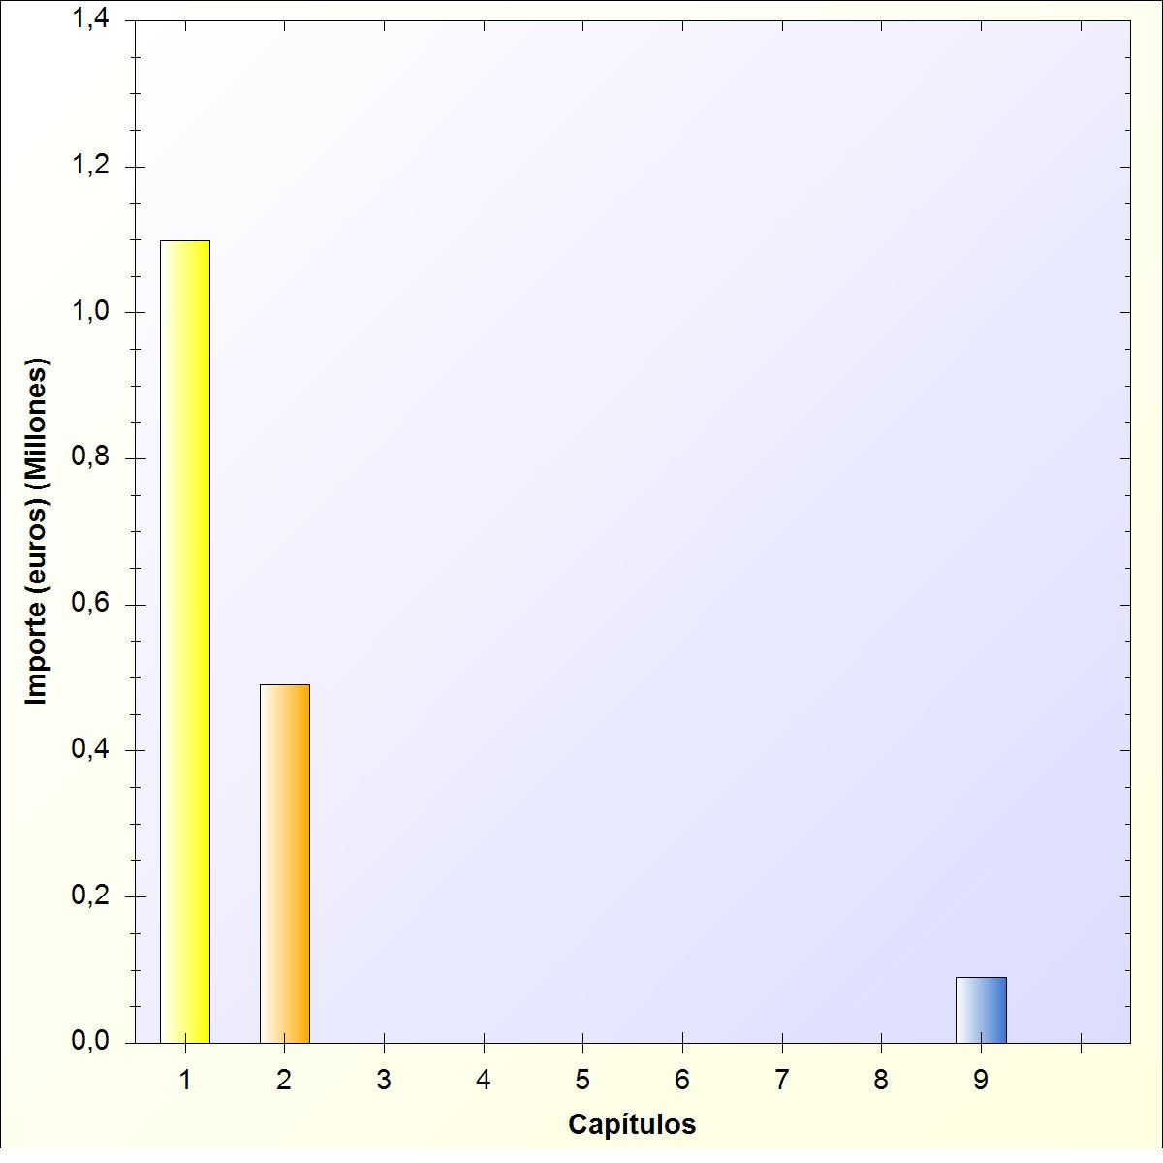

Firmado por: | AYUNTAMIENTO DE SAN BARTOLOMÉ | Fecha: 13-07-2022 10:31:59
Nº expediente administrativo: 2022-003192 Código Seguro de Verificación (CSV): 5DA2DF0295C37E7D788DCEEEDF1CEAE0 Comprobación CSV: https://eadmin.sanbartolome.es/publico/documento/5DA2DF0295C37E7D788DCEEEDF1CEAE0
Fecha de sellado electrónico: 13-07-2022 10:31:59 - 37/177 - Fecha de emisión de esta copia: 06-09-2022 13:29:10

AREA DE GASTO 2

ACTUACIONES DE PROTECCION Y PROMOCION SOCIAL.

Ayuntamiento de San Bartolome

E S T A D O D E G A S T O S EJERCICIO 2022
Orgánica: 13 EDUCACION, TERCERA EDAD Y EMPLEO

- POLITICA DE GASTO 2.3: Servicios sociales y promoción social.
  - GRUPO DE PROGRAMAS 2.31: Asistencia social primaria.
- POLITICA DE GASTO 2.4: Fomento del empleo.
  - GRUPO DE PROGRAMAS 2.41: Fomento del empleo.

Firmado por: | AYUNTAMIENTO DE SAN BARTOLOMÉ | Fecha: 13-07-2022 10:31:59
Nº expediente administrativo: 2022-003192 Código Seguro de Verificación (CSV): 5DA2DF0295C37E7D788DCEEEDF1CEAE0 Comprobación CSV: https://eadmin.sanbartolome.es/publico/documento/5DA2DF0295C37E7D788DCEEEDF1CEAE0
Fecha de sellado electrónico: 13-07-2022 10:31:59 - 38/177 - Fecha de emisión de esta copia: 06-09-2022 13:29:10

Ayuntamiento de San Bartolome

Página: 39

PRESUPUESTO ECONOMICO DE GASTOS

R E L A C I O N D E A P L I C A C I O N E S P R E S U P U E S T A R I A S

AREA DE GASTO: 2 POLITICA DE GASTO: 2.3 GRUPO DE PROGRAMAS: 2.3.1

APLICACIÓN PRESUPUESTARIA |  | DENOMINACION DE LA APLICACIÓN | POR SUBCONCEPTO | POR CONCEPTO | POR ARTICULO | POR CAPITULO
CLASIFI. POR PRG. | CLASIFICACION ECONOMICA
231 | 22625 | CAPITULO 2. GASTOS CORRIENTES EN BIENES Y SERVICIOS  Art. 22. Material, suministros y otros  Asistencia social primaria. Gastos Funcionamiento Tercera Edad | 100.000,00 | 100.000,00 | 100.000,00
231 | 22625 | TOTAL CAPITULO 2. GRUPO DE PROGRAMAS 2.3.1 |  |  |  | 100.000,00

Firmado por: | AYUNTAMIENTO DE SAN BARTOLOMÉ | Fecha: 13-07-2022 10:31:59
Nº expediente administrativo: 2022-003192 Código Seguro de Verificación (CSV): 5DA2DF0295C37E7D788DCEEEDF1CEAE0 Comprobación CSV: https://eadmin.sanbartolome.es/publico/documento/5DA2DF0295C37E7D788DCEEEDF1CEAE0
Fecha de sellado electrónico: 13-07-2022 10:31:59 - 39/177 - Fecha de emisión de esta copia: 06-09-2022 13:29:10

Ayuntamiento de San Bartolome

Página: 40

PRESUPUESTO ECONOMICO DE GASTOS

R E L A C I O N D E A P L I C A C I O N E S P R E S U P U E S T A R I A S

AREA DE GASTO: 2 POLITICA DE GASTO: 2.4 GRUPO DE PROGRAMAS: 2.4.1

APLICACIÓN PRESUPUESTARIA |  | DENOMINACION DE LA APLICACIÓN | POR SUBCONCEPTO | POR CONCEPTO | POR ARTICULO | POR CAPITULO
CLASIFI. POR PRG. | CLASIFICACION ECONOMICA
241 | 22699 | CAPITULO 2. GASTOS CORRIENTES EN BIENES Y SERVICIOS  Art. 22. Material, suministros y otros Fomento del empleo. Otros Gastos Diversos | 30.000,00 | 30.000,00 | 30.000,00
241 | 22699 | TOTAL CAPITULO 2. GRUPO DE PROGRAMAS 2.4.1 |  |  |  | 30.000,00

Firmado por: | AYUNTAMIENTO DE SAN BARTOLOMÉ | Fecha: 13-07-2022 10:31:59
Nº expediente administrativo: 2022-003192 Código Seguro de Verificación (CSV): 5DA2DF0295C37E7D788DCEEEDF1CEAE0 Comprobación CSV: https://eadmin.sanbartolome.es/publico/documento/5DA2DF0295C37E7D788DCEEEDF1CEAE0
Fecha de sellado electrónico: 13-07-2022 10:31:59 - 40/177 - Fecha de emisión de esta copia: 06-09-2022 13:29:10

Ayuntamiento de San Bartolome

Página: 41

PRESUPUESTO ECONOMICO DE GASTOS

R E L A C I O N D E A P L I C A C I O N E S P R E S U P U E S T A R I A S

AREA DE GASTO: 2 POLITICA DE GASTO: 2.4 GRUPO DE PROGRAMAS: 2.4.1

APLICACIÓN PRESUPUESTARIA |  | DENOMINACION DE LA APLICACIÓN | POR SUBCONCEPTO | POR CONCEPTO | POR ARTICULO | POR CAPITULO
CLASIFI. POR PRG. | CLASIFICACION ECONOMICA
241 | 62500 | CAPITULO 6. INVERSIONES REALES  Art. 62. Inversión nueva asociada al funcionamiento operativo de los servicios Fomento del empleo.Mobiliario | 10.000,00 | 10.000,00 | 10.000,00
241 | 62500 | TOTAL CAPITULO 6. GRUPO DE PROGRAMAS 2.4.1 |  |  |  | 10.000,00

Firmado por: | AYUNTAMIENTO DE SAN BARTOLOMÉ | Fecha: 13-07-2022 10:31:59
Nº expediente administrativo: 2022-003192 Código Seguro de Verificación (CSV): 5DA2DF0295C37E7D788DCEEEDF1CEAE0 Comprobación CSV: https://eadmin.sanbartolome.es/publico/documento/5DA2DF0295C37E7D788DCEEEDF1CEAE0
Fecha de sellado electrónico: 13-07-2022 10:31:59 - 41/177 - Fecha de emisión de esta copia: 06-09-2022 13:29:10

PRESUPUESTO ECONOMICO DE GASTOS

Ayuntamiento de San Bartolome

Página: 42

11/07/2022

PARA EL AREA DE GASTO: 2 ACTUACIONES DE PROTECCION Y PROMOCION SOCIAL.

C A P I T U L O S
 | I | II | III | IV | V | VI | VII | VIII | IX
GRP. DE PRG. | Gastos de Personal | Gastos en bienes ctes. y servicios | Gastos Financieros | Transferencias Corrientes | Fondo de Contingencia | Inversiones Reales | Transferencias de capital | Activos Financieros | Pasivos Financieros
2.3.1 |  | 100.000,00
2.4.1 |  | 30.000,00 |  |  |  | 10.000,00
TOTALES |  | 130.000,00 |  |  |  | 10.000,00

Firmado por: | AYUNTAMIENTO DE SAN BARTOLOMÉ | Fecha: 13-07-2022 10:31:59
Nº expediente administrativo: 2022-003192 Código Seguro de Verificación (CSV): 5DA2DF0295C37E7D788DCEEEDF1CEAE0 Comprobación CSV: https://eadmin.sanbartolome.es/publico/documento/5DA2DF0295C37E7D788DCEEEDF1CEAE0
Fecha de sellado electrónico: 13-07-2022 10:31:59 - 42/177 - Fecha de emisión de esta copia: 06-09-2022 13:29:10

PRESUPUESTO ECONOMICO DE GASTOS

Ayuntamiento de San Bartolome

Página: 43

11/07/2022

PARA EL AREA DE GASTO: 2 ACTUACIONES DE PROTECCION Y PROMOCION SOCIAL.

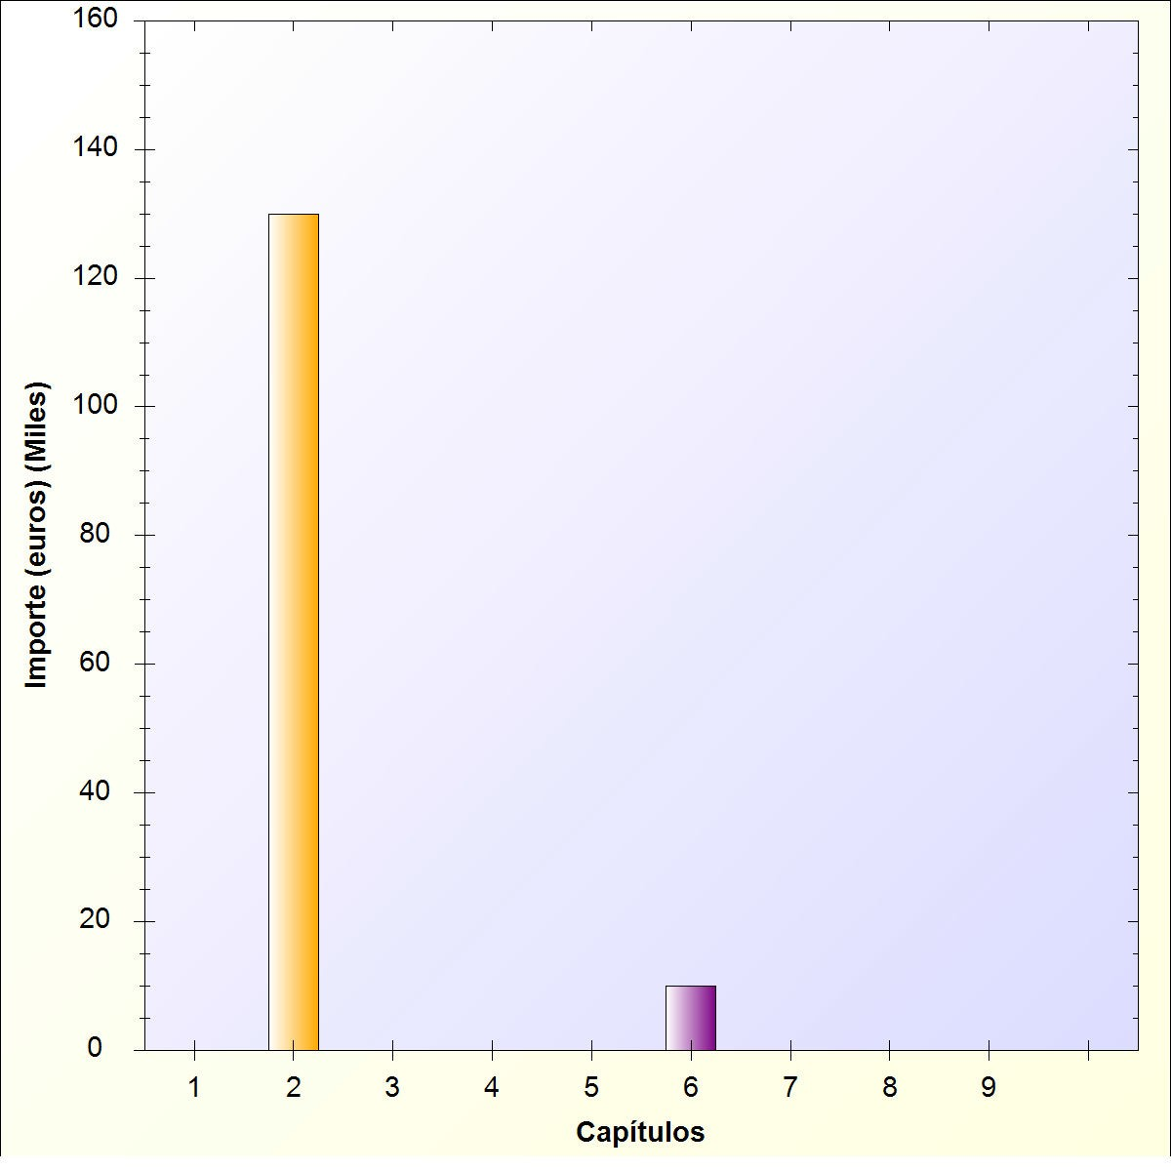

Firmado por: | AYUNTAMIENTO DE SAN BARTOLOMÉ | Fecha: 13-07-2022 10:31:59
Nº expediente administrativo: 2022-003192 Código Seguro de Verificación (CSV): 5DA2DF0295C37E7D788DCEEEDF1CEAE0 Comprobación CSV: https://eadmin.sanbartolome.es/publico/documento/5DA2DF0295C37E7D788DCEEEDF1CEAE0
Fecha de sellado electrónico: 13-07-2022 10:31:59 - 43/177 - Fecha de emisión de esta copia: 06-09-2022 13:29:10

AREA DE GASTO 3

PRODUCCION DE BIENES PUBLICOS DE CARACTER PREFERENTE.

Ayuntamiento de San Bartolome

E S T A D O D E G A S T O S EJERCICIO 2022
Orgánica: 13 EDUCACION, TERCERA EDAD Y EMPLEO

- POLITICA DE GASTO 3.2: Educación.
  - GRUPO DE PROGRAMAS 3.20: Administración general de educación.
- POLITICA DE GASTO 3.3: Cultura.
  - GRUPO DE PROGRAMAS 3.32: Bibliotecas y Archivos.
> PROGRAMA 3.321: Bibliotecas públicas

Firmado por: | AYUNTAMIENTO DE SAN BARTOLOMÉ | Fecha: 13-07-2022 10:31:59
Nº expediente administrativo: 2022-003192 Código Seguro de Verificación (CSV): 5DA2DF0295C37E7D788DCEEEDF1CEAE0 Comprobación CSV: https://eadmin.sanbartolome.es/publico/documento/5DA2DF0295C37E7D788DCEEEDF1CEAE0
Fecha de sellado electrónico: 13-07-2022 10:31:59 - 44/177 - Fecha de emisión de esta copia: 06-09-2022 13:29:10

Ayuntamiento de San Bartolome

Página: 45

PRESUPUESTO ECONOMICO DE GASTOS

R E L A C I O N D E A P L I C A C I O N E S P R E S U P U E S T A R I A S

AREA DE GASTO: 3 POLITICA DE GASTO: 3.2 GRUPO DE PROGRAMAS: 3.2.0

APLICACIÓN PRESUPUESTARIA |  | DENOMINACION DE LA APLICACIÓN | POR SUBCONCEPTO | POR CONCEPTO | POR ARTICULO | POR CAPITULO
CLASIFI. POR PRG. | CLASIFICACION ECONOMICA
320  320  320 | 13000  13002  16001 | CAPITULO 1. GASTOS DE PERSONAL.  Art. 13. Personal Laboral  Administración general de educación. Retribuciones Básicas Administración general de educación. Otras remuneraciones  Art. 16. Cuotas, prestaciones y gastos sociales a cargo del empleador Administración general de educación. Seguridad Social | 121.425,82  131.468,52  80.085,44 | 252.894,34  80.085,44 | 252.894,34  80.085,44
320  320  320 | 13000  13002  16001 | TOTAL CAPITULO 1. GRUPO DE PROGRAMAS 3.2.0 |  |  |  | 332.979,78

Firmado por: | AYUNTAMIENTO DE SAN BARTOLOMÉ | Fecha: 13-07-2022 10:31:59
Nº expediente administrativo: 2022-003192 Código Seguro de Verificación (CSV): 5DA2DF0295C37E7D788DCEEEDF1CEAE0 Comprobación CSV: https://eadmin.sanbartolome.es/publico/documento/5DA2DF0295C37E7D788DCEEEDF1CEAE0
Fecha de sellado electrónico: 13-07-2022 10:31:59 - 45/177 - Fecha de emisión de esta copia: 06-09-2022 13:29:10

Ayuntamiento de San Bartolome

Página: 46

PRESUPUESTO ECONOMICO DE GASTOS

R E L A C I O N D E A P L I C A C I O N E S P R E S U P U E S T A R I A S

AREA DE GASTO: 3 POLITICA DE GASTO: 3.2 GRUPO DE PROGRAMAS: 3.2.0

APLICACIÓN PRESUPUESTARIA |  | DENOMINACION DE LA APLICACIÓN | POR SUBCONCEPTO | POR CONCEPTO | POR ARTICULO | POR CAPITULO
CLASIFI. POR PRG. | CLASIFICACION ECONOMICA
320  320  320  320  320 | 21202  22105  22636  22655  22722 | CAPITULO 2. GASTOS CORRIENTES EN BIENES Y SERVICIOS  Art. 21. Reparaciones, mantenimiento y conservación Administración general de educación. Otras Conservaciones Art. 22. Material, suministros y otros  Administración general de educación.Productos alimenticios Administración general de educación. Gastos Generales de Educación Administración general de educación. Gastos de Guardería  Administración general de educación.Déficit de Explotación de Guardería de Playa Honda | 10.000,00  35.000,00  50.000,00  25.000,00  93.000,00 | 10.000,00  35.000,00  50.000,00  25.000,00  93.000,00 | 10.000,00  203.000,00
320  320  320  320  320 | 21202  22105  22636  22655  22722 | TOTAL CAPITULO 2. GRUPO DE PROGRAMAS 3.2.0 |  |  |  | 213.000,00

Firmado por: | AYUNTAMIENTO DE SAN BARTOLOMÉ | Fecha: 13-07-2022 10:31:59
Nº expediente administrativo: 2022-003192 Código Seguro de Verificación (CSV): 5DA2DF0295C37E7D788DCEEEDF1CEAE0 Comprobación CSV: https://eadmin.sanbartolome.es/publico/documento/5DA2DF0295C37E7D788DCEEEDF1CEAE0
Fecha de sellado electrónico: 13-07-2022 10:31:59 - 46/177 - Fecha de emisión de esta copia: 06-09-2022 13:29:10

Ayuntamiento de San Bartolome

Página: 47

PRESUPUESTO ECONOMICO DE GASTOS

R E L A C I O N D E A P L I C A C I O N E S P R E S U P U E S T A R I A S

AREA DE GASTO: 3 POLITICA DE GASTO: 3.2 GRUPO DE PROGRAMAS: 3.2.0

APLICACIÓN PRESUPUESTARIA |  | DENOMINACION DE LA APLICACIÓN | POR SUBCONCEPTO | POR CONCEPTO | POR ARTICULO | POR CAPITULO
CLASIFI. POR PRG. | CLASIFICACION ECONOMICA
320 | 48913 | CAPITULO 4. TRANSFERENCIAS CORRIENTES  Art. 48. A familias e Instituciones din fines de lucro Administración general de educación. Transporte Escolar | 140.000,00 | 140.000,00 | 140.000,00
320 | 48913 | TOTAL CAPITULO 4. GRUPO DE PROGRAMAS 3.2.0 |  |  |  | 140.000,00

Firmado por: | AYUNTAMIENTO DE SAN BARTOLOMÉ | Fecha: 13-07-2022 10:31:59
Nº expediente administrativo: 2022-003192 Código Seguro de Verificación (CSV): 5DA2DF0295C37E7D788DCEEEDF1CEAE0 Comprobación CSV: https://eadmin.sanbartolome.es/publico/documento/5DA2DF0295C37E7D788DCEEEDF1CEAE0
Fecha de sellado electrónico: 13-07-2022 10:31:59 - 47/177 - Fecha de emisión de esta copia: 06-09-2022 13:29:10

Ayuntamiento de San Bartolome

Página: 48

PRESUPUESTO ECONOMICO DE GASTOS

R E L A C I O N D E A P L I C A C I O N E S P R E S U P U E S T A R I A S

AREA DE GASTO: 3 POLITICA DE GASTO: 3.2 GRUPO DE PROGRAMAS: 3.2.0

APLICACIÓN PRESUPUESTARIA |  | DENOMINACION DE LA APLICACIÓN | POR SUBCONCEPTO | POR CONCEPTO | POR ARTICULO | POR CAPITULO
CLASIFI. POR PRG. | CLASIFICACION ECONOMICA
320 | 61918 | CAPITULO 6. INVERSIONES REALES  Art. 61. Inversiones de reposición de infraestructuras y bienes destinados al uso general Administración general de educación.Inversiones en Colegios | 30.000,00 | 30.000,00 | 30.000,00
320 | 61918 | TOTAL CAPITULO 6. GRUPO DE PROGRAMAS 3.2.0 |  |  |  | 30.000,00

Firmado por: | AYUNTAMIENTO DE SAN BARTOLOMÉ | Fecha: 13-07-2022 10:31:59
Nº expediente administrativo: 2022-003192 Código Seguro de Verificación (CSV): 5DA2DF0295C37E7D788DCEEEDF1CEAE0 Comprobación CSV: https://eadmin.sanbartolome.es/publico/documento/5DA2DF0295C37E7D788DCEEEDF1CEAE0
Fecha de sellado electrónico: 13-07-2022 10:31:59 - 48/177 - Fecha de emisión de esta copia: 06-09-2022 13:29:10

Ayuntamiento de San Bartolome

Página: 49

PRESUPUESTO ECONOMICO DE GASTOS

R E L A C I O N D E A P L I C A C I O N E S P R E S U P U E S T A R I A S

AREA DE GASTO: 3 POLITICA DE GASTO: 3.3 GRUPO DE PROGRAMAS: 3.3.2 PROGRAMA: 3.3.2.1

APLICACIÓN PRESUPUESTARIA |  | DENOMINACION DE LA APLICACIÓN | POR SUBCONCEPTO | POR CONCEPTO | POR ARTICULO | POR CAPITULO
CLASIFI. POR PRG. | CLASIFICACION ECONOMICA
3321  3321  3321 | 13000  13002  16001 | CAPITULO 1. GASTOS DE PERSONAL.  Art. 13. Personal Laboral  Bibliotecas públicas Retribuciones básicas Bibliotecas públicas Otras remuneraciones  Art. 16. Cuotas, prestaciones y gastos sociales a cargo del empleador Bibliotecas públicas Seguridad Social | 25.113,10  25.651,44  16.016,21 | 50.764,54  16.016,21 | 50.764,54  16.016,21
3321  3321  3321 | 13000  13002  16001 | TOTAL CAPITULO 1. SUBPROGRAMA 3.3.21 |  |  |  | 66.780,75

Firmado por: | AYUNTAMIENTO DE SAN BARTOLOMÉ | Fecha: 13-07-2022 10:31:59
Nº expediente administrativo: 2022-003192 Código Seguro de Verificación (CSV): 5DA2DF0295C37E7D788DCEEEDF1CEAE0 Comprobación CSV: https://eadmin.sanbartolome.es/publico/documento/5DA2DF0295C37E7D788DCEEEDF1CEAE0
Fecha de sellado electrónico: 13-07-2022 10:31:59 - 49/177 - Fecha de emisión de esta copia: 06-09-2022 13:29:10

PRESUPUESTO ECONOMICO DE GASTOS

Ayuntamiento de San Bartolome

Página: 50

11/07/2022

PARA EL AREA DE GASTO: 3 PRODUCCION DE BIENES PUBLICOS DE CARACTER PREFERENTE.

C A P I T U L O S
 | I | II | III | IV | V | VI | VII | VIII | IX
SUBPROGRAMA | Gastos de Personal | Gastos en bienes ctes. y servicios | Gastos Financieros | Transferencias Corrientes | Fondo de Contingencia | Inversiones Reales | Transferencias de capital | Activos Financieros | Pasivos Financieros
3.2.0 | 332.979,78 | 213.000,00 |  | 140.000,00 |  | 30.000,00
3.3.21 | 66.780,75
TOTALES | 399.760,53 | 213.000,00 |  | 140.000,00 |  | 30.000,00

Firmado por: | AYUNTAMIENTO DE SAN BARTOLOMÉ | Fecha: 13-07-2022 10:31:59
Nº expediente administrativo: 2022-003192 Código Seguro de Verificación (CSV): 5DA2DF0295C37E7D788DCEEEDF1CEAE0 Comprobación CSV: https://eadmin.sanbartolome.es/publico/documento/5DA2DF0295C37E7D788DCEEEDF1CEAE0
Fecha de sellado electrónico: 13-07-2022 10:31:59 - 50/177 - Fecha de emisión de esta copia: 06-09-2022 13:29:10

PRESUPUESTO ECONOMICO DE GASTOS

Ayuntamiento de San Bartolome

Página: 51

11/07/2022

PARA EL AREA DE GASTO: 3 PRODUCCION DE BIENES PUBLICOS DE CARACTER PREFERENTE.

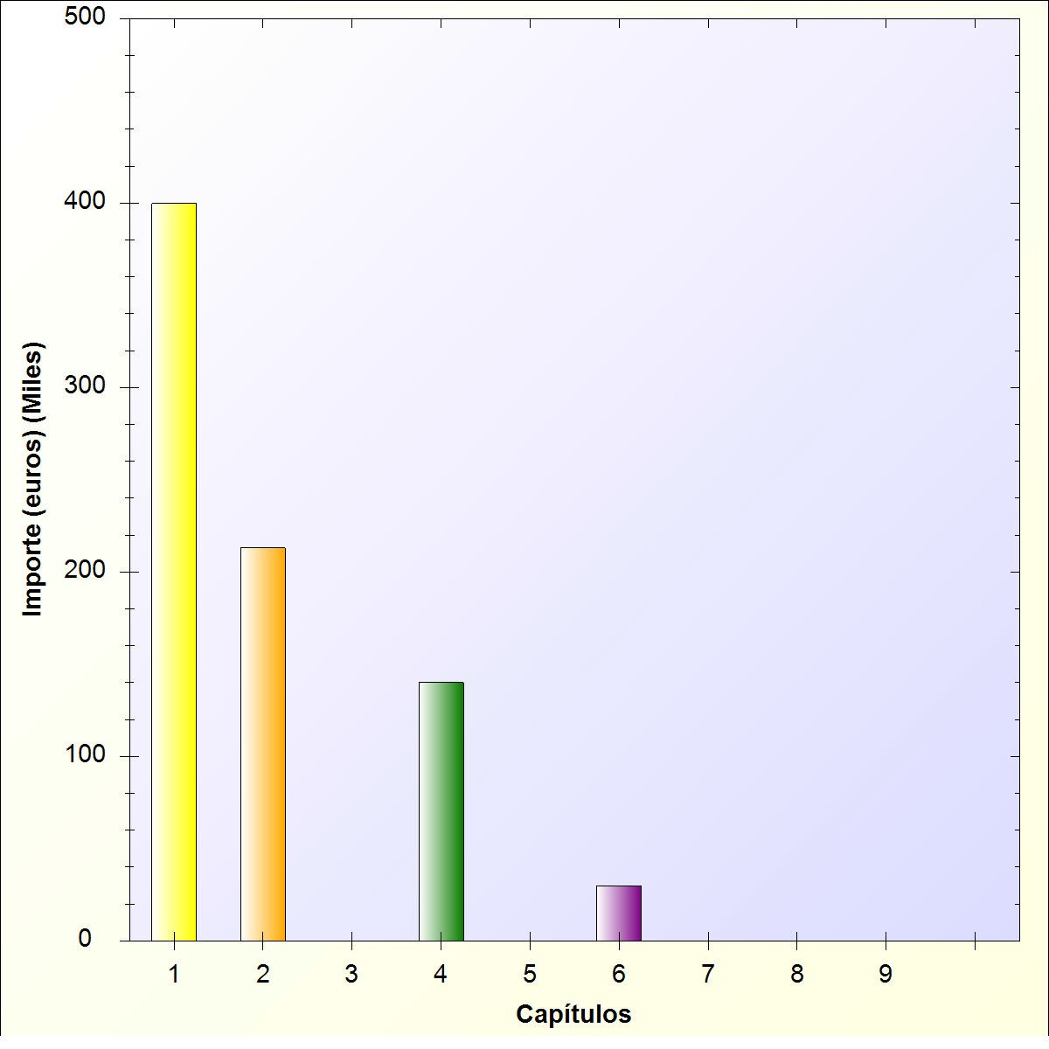

Firmado por: | AYUNTAMIENTO DE SAN BARTOLOMÉ | Fecha: 13-07-2022 10:31:59
Nº expediente administrativo: 2022-003192 Código Seguro de Verificación (CSV): 5DA2DF0295C37E7D788DCEEEDF1CEAE0 Comprobación CSV: https://eadmin.sanbartolome.es/publico/documento/5DA2DF0295C37E7D788DCEEEDF1CEAE0
Fecha de sellado electrónico: 13-07-2022 10:31:59 - 51/177 - Fecha de emisión de esta copia: 06-09-2022 13:29:10

AREA DE GASTO 3

PRODUCCION DE BIENES PUBLICOS DE CARACTER PREFERENTE.

Ayuntamiento de San Bartolome

E S T A D O D E G A S T O S EJERCICIO 2022
Orgánica: 14 FESTEJOS, CULTURA Y DEPORTES

- POLITICA DE GASTO 3.3: Cultura.
  - GRUPO DE PROGRAMAS 3.30: Administración General de Cultura.
  - GRUPO DE PROGRAMAS 3.38: Fiestas populares y festejos.
- POLITICA DE GASTO 3.4: Deporte.
  - GRUPO DE PROGRAMAS 3.40: Administración General de Deportes.
  - GRUPO DE PROGRAMAS 3.42: Instalaciones deportivas.

Firmado por: | AYUNTAMIENTO DE SAN BARTOLOMÉ | Fecha: 13-07-2022 10:31:59
Nº expediente administrativo: 2022-003192 Código Seguro de Verificación (CSV): 5DA2DF0295C37E7D788DCEEEDF1CEAE0 Comprobación CSV: https://eadmin.sanbartolome.es/publico/documento/5DA2DF0295C37E7D788DCEEEDF1CEAE0
Fecha de sellado electrónico: 13-07-2022 10:31:59 - 52/177 - Fecha de emisión de esta copia: 06-09-2022 13:29:10

Ayuntamiento de San Bartolome

Página: 53

PRESUPUESTO ECONOMICO DE GASTOS

R E L A C I O N D E A P L I C A C I O N E S P R E S U P U E S T A R I A S

AREA DE GASTO: 3 POLITICA DE GASTO: 3.3 GRUPO DE PROGRAMAS: 3.3.0

APLICACIÓN PRESUPUESTARIA |  | DENOMINACION DE LA APLICACIÓN | POR SUBCONCEPTO | POR CONCEPTO | POR ARTICULO | POR CAPITULO
CLASIFI. POR PRG. | CLASIFICACION ECONOMICA
330  330  330 | 13000  13002  16001 | CAPITULO 1. GASTOS DE PERSONAL.  Art. 13. Personal Laboral  Administración General de Cultura. Retribuciones básicas Administración General de Cultura. Otras remuneraciones  Art. 16. Cuotas, prestaciones y gastos sociales a cargo del empleador Administración General de Cultura. Seguridad Social | 56.698,58  64.304,52  38.176,47 | 121.003,10  38.176,47 | 121.003,10  38.176,47
330  330  330 | 13000  13002  16001 | TOTAL CAPITULO 1. GRUPO DE PROGRAMAS 3.3.0 |  |  |  | 159.179,57

Firmado por: | AYUNTAMIENTO DE SAN BARTOLOMÉ | Fecha: 13-07-2022 10:31:59
Nº expediente administrativo: 2022-003192 Código Seguro de Verificación (CSV): 5DA2DF0295C37E7D788DCEEEDF1CEAE0 Comprobación CSV: https://eadmin.sanbartolome.es/publico/documento/5DA2DF0295C37E7D788DCEEEDF1CEAE0
Fecha de sellado electrónico: 13-07-2022 10:31:59 - 53/177 - Fecha de emisión de esta copia: 06-09-2022 13:29:10

Ayuntamiento de San Bartolome

Página: 54

PRESUPUESTO ECONOMICO DE GASTOS

R E L A C I O N D E A P L I C A C I O N E S P R E S U P U E S T A R I A S

AREA DE GASTO: 3 POLITICA DE GASTO: 3.3 GRUPO DE PROGRAMAS: 3.3.0

APLICACIÓN PRESUPUESTARIA |  | DENOMINACION DE LA APLICACIÓN | POR SUBCONCEPTO | POR CONCEPTO | POR ARTICULO | POR CAPITULO
CLASIFI. POR PRG. | CLASIFICACION ECONOMICA
330  330  330 | 21202  22609  22799 | CAPITULO 2. GASTOS CORRIENTES EN BIENES Y SERVICIOS  Art. 21. Reparaciones, mantenimiento y conservación Administración General de Cultura. Otras Conservaciones Art. 22. Material, suministros y otros  Administración General de Cultura. Actividades Culturales y Deportivas Administración General de Cultura. Otros trabajos realizados por otras empresas y | 10.000,00  81.000,00  40.000,00 | 10.000,00  81.000,00  40.000,00 | 10.000,00  121.000,00
330  330  330 | 21202  22609  22799 | TOTAL CAPITULO 2. GRUPO DE PROGRAMAS 3.3.0 |  |  |  | 131.000,00

Firmado por: | AYUNTAMIENTO DE SAN BARTOLOMÉ | Fecha: 13-07-2022 10:31:59
Nº expediente administrativo: 2022-003192 Código Seguro de Verificación (CSV): 5DA2DF0295C37E7D788DCEEEDF1CEAE0 Comprobación CSV: https://eadmin.sanbartolome.es/publico/documento/5DA2DF0295C37E7D788DCEEEDF1CEAE0
Fecha de sellado electrónico: 13-07-2022 10:31:59 - 54/177 - Fecha de emisión de esta copia: 06-09-2022 13:29:10

Ayuntamiento de San Bartolome

Página: 55

PRESUPUESTO ECONOMICO DE GASTOS

R E L A C I O N D E A P L I C A C I O N E S P R E S U P U E S T A R I A S

AREA DE GASTO: 3 POLITICA DE GASTO: 3.3 GRUPO DE PROGRAMAS: 3.3.0

APLICACIÓN PRESUPUESTARIA |  | DENOMINACION DE LA APLICACIÓN | POR SUBCONCEPTO | POR CONCEPTO | POR ARTICULO | POR CAPITULO
CLASIFI. POR PRG. | CLASIFICACION ECONOMICA
330 | 61919 | CAPITULO 6. INVERSIONES REALES  Art. 61. Inversiones de reposición de infraestructuras y bienes destinados al uso general Administración General de Cultura. Inversiones Culturales | 25.000,00 | 25.000,00 | 25.000,00
330 | 61919 | TOTAL CAPITULO 6. GRUPO DE PROGRAMAS 3.3.0 |  |  |  | 25.000,00

Firmado por: | AYUNTAMIENTO DE SAN BARTOLOMÉ | Fecha: 13-07-2022 10:31:59
Nº expediente administrativo: 2022-003192 Código Seguro de Verificación (CSV): 5DA2DF0295C37E7D788DCEEEDF1CEAE0 Comprobación CSV: https://eadmin.sanbartolome.es/publico/documento/5DA2DF0295C37E7D788DCEEEDF1CEAE0
Fecha de sellado electrónico: 13-07-2022 10:31:59 - 55/177 - Fecha de emisión de esta copia: 06-09-2022 13:29:10

Ayuntamiento de San Bartolome

Página: 56

PRESUPUESTO ECONOMICO DE GASTOS

R E L A C I O N D E A P L I C A C I O N E S P R E S U P U E S T A R I A S

AREA DE GASTO: 3 POLITICA DE GASTO: 3.3 GRUPO DE PROGRAMAS: 3.3.8

APLICACIÓN PRESUPUESTARIA |  | DENOMINACION DE LA APLICACIÓN | POR SUBCONCEPTO | POR CONCEPTO | POR ARTICULO | POR CAPITULO
CLASIFI. POR PRG. | CLASIFICACION ECONOMICA
338  338  338 | 13000  13002  16001 | CAPITULO 1. GASTOS DE PERSONAL.  Art. 13. Personal Laboral  Fiestas populares y festejos. Retribuciones Básicas Fiestas populares y festejos. Otras remuneraciones  Art. 16. Cuotas, prestaciones y gastos sociales a cargo del empleador Fiestas populares y festejos. Seguridad Social | 70.575,20  78.141,84  46.871,56 | 148.717,04  46.871,56 | 148.717,04  46.871,56
338  338  338 | 13000  13002  16001 | TOTAL CAPITULO 1. GRUPO DE PROGRAMAS 3.3.8 |  |  |  | 195.588,60

Firmado por: | AYUNTAMIENTO DE SAN BARTOLOMÉ | Fecha: 13-07-2022 10:31:59
Nº expediente administrativo: 2022-003192 Código Seguro de Verificación (CSV): 5DA2DF0295C37E7D788DCEEEDF1CEAE0 Comprobación CSV: https://eadmin.sanbartolome.es/publico/documento/5DA2DF0295C37E7D788DCEEEDF1CEAE0
Fecha de sellado electrónico: 13-07-2022 10:31:59 - 56/177 - Fecha de emisión de esta copia: 06-09-2022 13:29:10

Ayuntamiento de San Bartolome

Página: 57

PRESUPUESTO ECONOMICO DE GASTOS

R E L A C I O N D E A P L I C A C I O N E S P R E S U P U E S T A R I A S

AREA DE GASTO: 3 POLITICA DE GASTO: 3.3 GRUPO DE PROGRAMAS: 3.3.8

APLICACIÓN PRESUPUESTARIA |  | DENOMINACION DE LA APLICACIÓN | POR SUBCONCEPTO | POR CONCEPTO | POR ARTICULO | POR CAPITULO
CLASIFI. POR PRG. | CLASIFICACION ECONOMICA
338  338  338 | 22199  22647  22799 | CAPITULO 2. GASTOS CORRIENTES EN BIENES Y SERVICIOS  Art. 22. Material, suministros y otros  Fiestas populares y festejos. Otros suministros  Fiestas populares y festejos.Gastos Generales de Festejos  Fiestas populares y festejos.Otros trabajos realizados por otras empresas y profesionales | 10.000,00  260.000,00  400.000,00 | 10.000,00  260.000,00  400.000,00 | 670.000,00
338  338  338 | 22199  22647  22799 | TOTAL CAPITULO 2. GRUPO DE PROGRAMAS 3.3.8 |  |  |  | 670.000,00

Firmado por: | AYUNTAMIENTO DE SAN BARTOLOMÉ | Fecha: 13-07-2022 10:31:59
Nº expediente administrativo: 2022-003192 Código Seguro de Verificación (CSV): 5DA2DF0295C37E7D788DCEEEDF1CEAE0 Comprobación CSV: https://eadmin.sanbartolome.es/publico/documento/5DA2DF0295C37E7D788DCEEEDF1CEAE0
Fecha de sellado electrónico: 13-07-2022 10:31:59 - 57/177 - Fecha de emisión de esta copia: 06-09-2022 13:29:10

Ayuntamiento de San Bartolome

Página: 58

PRESUPUESTO ECONOMICO DE GASTOS

R E L A C I O N D E A P L I C A C I O N E S P R E S U P U E S T A R I A S

AREA DE GASTO: 3 POLITICA DE GASTO: 3.4 GRUPO DE PROGRAMAS: 3.4.0

APLICACIÓN PRESUPUESTARIA |  | DENOMINACION DE LA APLICACIÓN | POR SUBCONCEPTO | POR CONCEPTO | POR ARTICULO | POR CAPITULO
CLASIFI. POR PRG. | CLASIFICACION ECONOMICA
340  340  340 | 13000  13002  16001 | CAPITULO 1. GASTOS DE PERSONAL.  Art. 13. Personal Laboral  Administración General de Deportes. Retribuciones básicas Administración General de Deportes. Otras remuneraciones  Art. 16. Cuotas, prestaciones y gastos sociales a cargo del empleador Administración General de Deportes. Seguridad Social | 38.436,98  40.353,48  25.904,66 | 78.790,46  25.904,66 | 78.790,46  25.904,66
340  340  340 | 13000  13002  16001 | TOTAL CAPITULO 1. GRUPO DE PROGRAMAS 3.4.0 |  |  |  | 104.695,12

Firmado por: | AYUNTAMIENTO DE SAN BARTOLOMÉ | Fecha: 13-07-2022 10:31:59
Nº expediente administrativo: 2022-003192 Código Seguro de Verificación (CSV): 5DA2DF0295C37E7D788DCEEEDF1CEAE0 Comprobación CSV: https://eadmin.sanbartolome.es/publico/documento/5DA2DF0295C37E7D788DCEEEDF1CEAE0
Fecha de sellado electrónico: 13-07-2022 10:31:59 - 58/177 - Fecha de emisión de esta copia: 06-09-2022 13:29:10

Ayuntamiento de San Bartolome

Página: 59

PRESUPUESTO ECONOMICO DE GASTOS

R E L A C I O N D E A P L I C A C I O N E S P R E S U P U E S T A R I A S

AREA DE GASTO: 3 POLITICA DE GASTO: 3.4 GRUPO DE PROGRAMAS: 3.4.0

APLICACIÓN PRESUPUESTARIA |  | DENOMINACION DE LA APLICACIÓN | POR SUBCONCEPTO | POR CONCEPTO | POR ARTICULO | POR CAPITULO
CLASIFI. POR PRG. | CLASIFICACION ECONOMICA
340  340  340 | 212  22609  22724 | CAPITULO 2. GASTOS CORRIENTES EN BIENES Y SERVICIOS  Art. 21. Reparaciones, mantenimiento y conservación Administración General de Deportes.Edificios y otras construcciones Art. 22. Material, suministros y otros  Administración General de Deportes. Actividades Culturales y Deportivas Administración General de Deportes. Déficit de explotación de Centro deportivo de Playa | 170.000,00  5.000,00 | 95.000,00  170.000,00  5.000,00 | 95.000,00  175.000,00
340  340  340 | 212  22609  22724 | TOTAL CAPITULO 2. GRUPO DE PROGRAMAS 3.4.0 |  |  |  | 270.000,00

Firmado por: | AYUNTAMIENTO DE SAN BARTOLOMÉ | Fecha: 13-07-2022 10:31:59
Nº expediente administrativo: 2022-003192 Código Seguro de Verificación (CSV): 5DA2DF0295C37E7D788DCEEEDF1CEAE0 Comprobación CSV: https://eadmin.sanbartolome.es/publico/documento/5DA2DF0295C37E7D788DCEEEDF1CEAE0
Fecha de sellado electrónico: 13-07-2022 10:31:59 - 59/177 - Fecha de emisión de esta copia: 06-09-2022 13:29:10

Ayuntamiento de San Bartolome

Página: 60

PRESUPUESTO ECONOMICO DE GASTOS

R E L A C I O N D E A P L I C A C I O N E S P R E S U P U E S T A R I A S

AREA DE GASTO: 3 POLITICA DE GASTO: 3.4 GRUPO DE PROGRAMAS: 3.4.0

APLICACIÓN PRESUPUESTARIA |  | DENOMINACION DE LA APLICACIÓN | POR SUBCONCEPTO | POR CONCEPTO | POR ARTICULO | POR CAPITULO
CLASIFI. POR PRG. | CLASIFICACION ECONOMICA
340 | 48902 | CAPITULO 4. TRANSFERENCIAS CORRIENTES  Art. 48. A familias e Instituciones din fines de lucro Administración General de Deportes. Subv.de Deportes | 135.000,00 | 135.000,00 | 135.000,00
340 | 48902 | TOTAL CAPITULO 4. GRUPO DE PROGRAMAS 3.4.0 |  |  |  | 135.000,00

Firmado por: | AYUNTAMIENTO DE SAN BARTOLOMÉ | Fecha: 13-07-2022 10:31:59
Nº expediente administrativo: 2022-003192 Código Seguro de Verificación (CSV): 5DA2DF0295C37E7D788DCEEEDF1CEAE0 Comprobación CSV: https://eadmin.sanbartolome.es/publico/documento/5DA2DF0295C37E7D788DCEEEDF1CEAE0
Fecha de sellado electrónico: 13-07-2022 10:31:59 - 60/177 - Fecha de emisión de esta copia: 06-09-2022 13:29:10

Ayuntamiento de San Bartolome

Página: 61

PRESUPUESTO ECONOMICO DE GASTOS

R E L A C I O N D E A P L I C A C I O N E S P R E S U P U E S T A R I A S

AREA DE GASTO: 3 POLITICA DE GASTO: 3.4 GRUPO DE PROGRAMAS: 3.4.2

APLICACIÓN PRESUPUESTARIA |  | DENOMINACION DE LA APLICACIÓN | POR SUBCONCEPTO | POR CONCEPTO | POR ARTICULO | POR CAPITULO
CLASIFI. POR PRG. | CLASIFICACION ECONOMICA
342 | 60910 | CAPITULO 6. INVERSIONES REALES  Art. 60. Inversión nueva en infraestructuras y bienes destinados al uso general Instalaciones deportivas. Instalaciones Deportivas | 25.000,00 | 25.000,00 | 25.000,00
342 | 60910 | TOTAL CAPITULO 6. GRUPO DE PROGRAMAS 3.4.2 |  |  |  | 25.000,00

Firmado por: | AYUNTAMIENTO DE SAN BARTOLOMÉ | Fecha: 13-07-2022 10:31:59
Nº expediente administrativo: 2022-003192 Código Seguro de Verificación (CSV): 5DA2DF0295C37E7D788DCEEEDF1CEAE0 Comprobación CSV: https://eadmin.sanbartolome.es/publico/documento/5DA2DF0295C37E7D788DCEEEDF1CEAE0
Fecha de sellado electrónico: 13-07-2022 10:31:59 - 61/177 - Fecha de emisión de esta copia: 06-09-2022 13:29:10

PRESUPUESTO ECONOMICO DE GASTOS

Ayuntamiento de San Bartolome

Página: 62

11/07/2022

PARA EL AREA DE GASTO: 3 PRODUCCION DE BIENES PUBLICOS DE CARACTER PREFERENTE.

C A P I T U L O S
 | I | II | III | IV | V | VI | VII | VIII | IX
GRP. DE PRG. | Gastos de Personal | Gastos en bienes ctes. y servicios | Gastos Financieros | Transferencias Corrientes | Fondo de Contingencia | Inversiones Reales | Transferencias de capital | Activos Financieros | Pasivos Financieros
3.3.0 | 159.179,57 | 131.000,00 |  |  |  | 25.000,00
3.3.8 | 195.588,60 | 670.000,00
3.4.0 | 104.695,12 | 270.000,00 |  | 135.000,00
3.4.2 |  |  |  |  |  | 25.000,00
TOTALES | 459.463,29 | 1.071.000,00 |  | 135.000,00 |  | 50.000,00

Firmado por: | AYUNTAMIENTO DE SAN BARTOLOMÉ | Fecha: 13-07-2022 10:31:59
Nº expediente administrativo: 2022-003192 Código Seguro de Verificación (CSV): 5DA2DF0295C37E7D788DCEEEDF1CEAE0 Comprobación CSV: https://eadmin.sanbartolome.es/publico/documento/5DA2DF0295C37E7D788DCEEEDF1CEAE0
Fecha de sellado electrónico: 13-07-2022 10:31:59 - 62/177 - Fecha de emisión de esta copia: 06-09-2022 13:29:10

PRESUPUESTO ECONOMICO DE GASTOS

Ayuntamiento de San Bartolome

Página: 63

11/07/2022

PARA EL AREA DE GASTO: 3 PRODUCCION DE BIENES PUBLICOS DE CARACTER PREFERENTE.

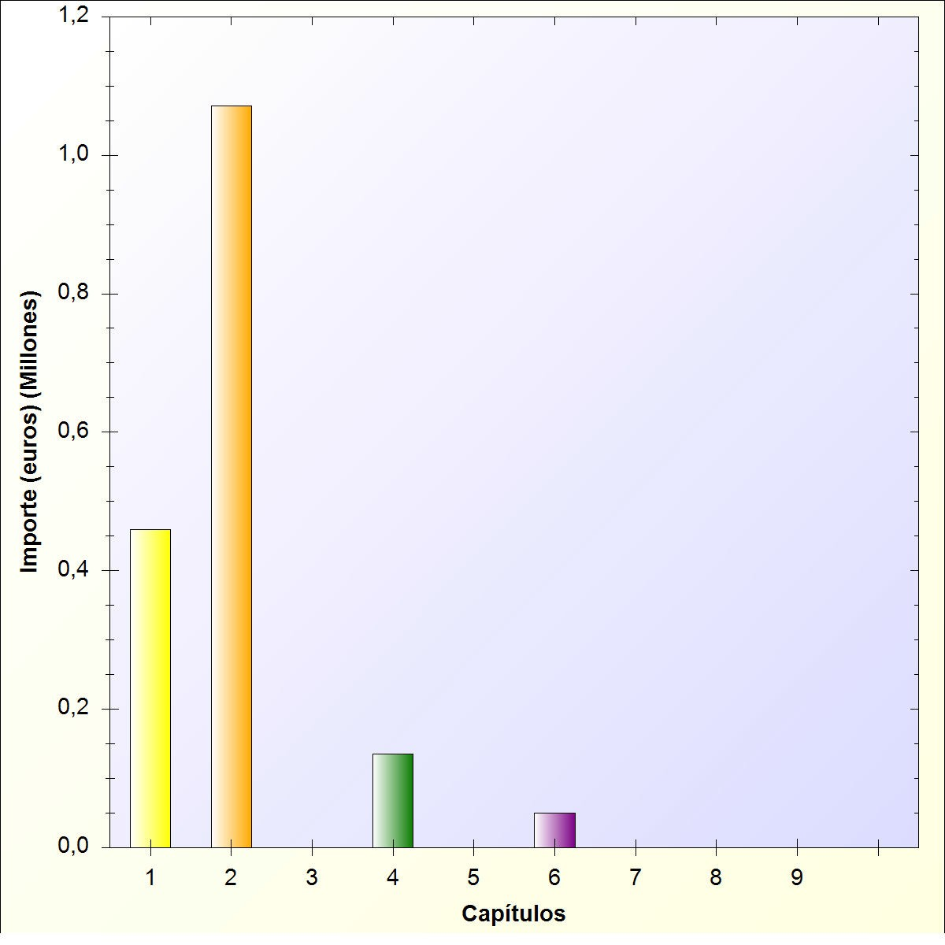

Firmado por: | AYUNTAMIENTO DE SAN BARTOLOMÉ | Fecha: 13-07-2022 10:31:59
Nº expediente administrativo: 2022-003192 Código Seguro de Verificación (CSV): 5DA2DF0295C37E7D788DCEEEDF1CEAE0 Comprobación CSV: https://eadmin.sanbartolome.es/publico/documento/5DA2DF0295C37E7D788DCEEEDF1CEAE0
Fecha de sellado electrónico: 13-07-2022 10:31:59 - 63/177 - Fecha de emisión de esta copia: 06-09-2022 13:29:10

AREA DE GASTO 1 SERVICIOS PUBLICOS BASICOS

Ayuntamiento de San Bartolome

E S T A D O D E G A S T O S EJERCICIO 2022
Orgánica: 15 URBANISMO, ACTIVIDADES CLASIFICADAS E INOCUAS , ESPECTACULOS

- POLITICA DE GASTO 1.5: Vivienda y urbanismo.
  - GRUPO DE PROGRAMAS 1.50: Administración General de Vivienda y urbanismo.
  - GRUPO DE PROGRAMAS 1.52: Vivienda.
> PROGRAMA 1.521: Promoción y gestión de vivienda de protección pública.

Firmado por: | AYUNTAMIENTO DE SAN BARTOLOMÉ | Fecha: 13-07-2022 10:31:59
Nº expediente administrativo: 2022-003192 Código Seguro de Verificación (CSV): 5DA2DF0295C37E7D788DCEEEDF1CEAE0 Comprobación CSV: https://eadmin.sanbartolome.es/publico/documento/5DA2DF0295C37E7D788DCEEEDF1CEAE0
Fecha de sellado electrónico: 13-07-2022 10:31:59 - 64/177 - Fecha de emisión de esta copia: 06-09-2022 13:29:10

Ayuntamiento de San Bartolome

Página: 65

PRESUPUESTO ECONOMICO DE GASTOS

R E L A C I O N D E A P L I C A C I O N E S P R E S U P U E S T A R I A S

AREA DE GASTO: 1 POLITICA DE GASTO: 1.5 GRUPO DE PROGRAMAS: 1.5.0

APLICACIÓN PRESUPUESTARIA |  | DENOMINACION DE LA APLICACIÓN | POR SUBCONCEPTO | POR CONCEPTO | POR ARTICULO | POR CAPITULO
CLASIFI. POR PRG. | CLASIFICACION ECONOMICA
150  150  150  150  150  150  150  150  150  150  150  150 | 12000  12001  12004  12006  12009  12100  12101  12103  13000  13002  16000  16001 | CAPITULO 1. GASTOS DE PERSONAL.  Art. 12. Personal funcionario  Administración General de Vivienda y urbanismo. Sueldos del Grupo A1 Administración General de Vivienda y urbanismo. Sueldos del Grupo A2 Administración General de Vivienda y urbanismo. Sueldos del Grupo C2 Administración General de Vivienda y urbanismo. Trienios  Administración General de Vivienda y urbanismo. Otras retribuciones básicas Administración General de Vivienda y urbanismo. Complemento de destino Administración General de Vivienda y urbanismo. Complemento específico Administración General de Vivienda y urbanismo. Otros complementos  Art. 13. Personal Laboral  Administración General de Vivienda y urbanismo. Retribuciones Básicas Administración General de Vivienda y urbanismo. Otras remuneraciones  Art. 16. Cuotas, prestaciones y gastos sociales a cargo del empleador  Administración General de Vivienda y urbanismo. Seguridad Social Administración General de Vivienda y urbanismo. Seguridad Social | 59.456,64  38.558,16  8.031,60  7.209,36  45.547,52  68.066,40  127.320,24  55.146,00  82.875,14  92.927,52  109.129,02  55.316,80 | 158.803,28  68.066,40  127.320,24  55.146,00  175.802,66  164.445,82 | 409.335,92  175.802,66  164.445,82
150  150  150  150  150  150  150  150  150  150  150  150 |  | TOTAL CAPITULO 1. GRUPO DE PROGRAMAS 1.5.0 |  |  |  | 749.584,40

Firmado por: | AYUNTAMIENTO DE SAN BARTOLOMÉ | Fecha: 13-07-2022 10:31:59
Nº expediente administrativo: 2022-003192 Código Seguro de Verificación (CSV): 5DA2DF0295C37E7D788DCEEEDF1CEAE0 Comprobación CSV: https://eadmin.sanbartolome.es/publico/documento/5DA2DF0295C37E7D788DCEEEDF1CEAE0
Fecha de sellado electrónico: 13-07-2022 10:31:59 - 65/177 - Fecha de emisión de esta copia: 06-09-2022 13:29:10

Ayuntamiento de San Bartolome

Página: 66

PRESUPUESTO ECONOMICO DE GASTOS

R E L A C I O N D E A P L I C A C I O N E S P R E S U P U E S T A R I A S

AREA DE GASTO: 1 POLITICA DE GASTO: 1.5 GRUPO DE PROGRAMAS: 1.5.0

APLICACIÓN PRESUPUESTARIA |  | DENOMINACION DE LA APLICACIÓN | POR SUBCONCEPTO | POR CONCEPTO | POR ARTICULO | POR CAPITULO
CLASIFI. POR PRG. | CLASIFICACION ECONOMICA
150  150 | 22659  22720 | CAPITULO 2. GASTOS CORRIENTES EN BIENES Y SERVICIOS  Art. 22. Material, suministros y otros  Administración General de Vivienda y urbanismo.Gastos de Urbanismo Administración General de Vivienda y urbanismo. Gastos Planificación Territorial | 50.000,00  40.000,00 | 50.000,00  40.000,00 | 90.000,00
150  150 | 22659  22720 | TOTAL CAPITULO 2. GRUPO DE PROGRAMAS 1.5.0 |  |  |  | 90.000,00

Firmado por: | AYUNTAMIENTO DE SAN BARTOLOMÉ | Fecha: 13-07-2022 10:31:59
Nº expediente administrativo: 2022-003192 Código Seguro de Verificación (CSV): 5DA2DF0295C37E7D788DCEEEDF1CEAE0 Comprobación CSV: https://eadmin.sanbartolome.es/publico/documento/5DA2DF0295C37E7D788DCEEEDF1CEAE0
Fecha de sellado electrónico: 13-07-2022 10:31:59 - 66/177 - Fecha de emisión de esta copia: 06-09-2022 13:29:10

Ayuntamiento de San Bartolome

Página: 67

PRESUPUESTO ECONOMICO DE GASTOS

R E L A C I O N D E A P L I C A C I O N E S P R E S U P U E S T A R I A S

AREA DE GASTO: 1 POLITICA DE GASTO: 1.5 GRUPO DE PROGRAMAS: 1.5.0

APLICACIÓN PRESUPUESTARIA |  | DENOMINACION DE LA APLICACIÓN | POR SUBCONCEPTO | POR CONCEPTO | POR ARTICULO | POR CAPITULO
CLASIFI. POR PRG. | CLASIFICACION ECONOMICA
150 | 64103 | CAPITULO 6. INVERSIONES REALES  Art. 64. Gastos en inversiones de carácter inmaterial  Administración General de Vivienda y urbanismo. Gastos aplicaciones informáticas | 10.000,00 | 10.000,00 | 10.000,00
150 | 64103 | TOTAL CAPITULO 6. GRUPO DE PROGRAMAS 1.5.0 |  |  |  | 10.000,00

Firmado por: | AYUNTAMIENTO DE SAN BARTOLOMÉ | Fecha: 13-07-2022 10:31:59
Nº expediente administrativo: 2022-003192 Código Seguro de Verificación (CSV): 5DA2DF0295C37E7D788DCEEEDF1CEAE0 Comprobación CSV: https://eadmin.sanbartolome.es/publico/documento/5DA2DF0295C37E7D788DCEEEDF1CEAE0
Fecha de sellado electrónico: 13-07-2022 10:31:59 - 67/177 - Fecha de emisión de esta copia: 06-09-2022 13:29:10

Ayuntamiento de San Bartolome

Página: 68

PRESUPUESTO ECONOMICO DE GASTOS

R E L A C I O N D E A P L I C A C I O N E S P R E S U P U E S T A R I A S

AREA DE GASTO: 1 POLITICA DE GASTO: 1.5 GRUPO DE PROGRAMAS: 1.5.2 PROGRAMA: 1.5.2.1

APLICACIÓN PRESUPUESTARIA |  | DENOMINACION DE LA APLICACIÓN | POR SUBCONCEPTO | POR CONCEPTO | POR ARTICULO | POR CAPITULO
CLASIFI. POR PRG. | CLASIFICACION ECONOMICA
1521 | 22629 | CAPITULO 2. GASTOS CORRIENTES EN BIENES Y SERVICIOS  Art. 22. Material, suministros y otros  Promoción y gestión de vivienda de protección pública. Gastos Generales Vivienda | 5.000,00 | 5.000,00 | 5.000,00
1521 | 22629 | TOTAL CAPITULO 2. SUBPROGRAMA 1.5.21 |  |  |  | 5.000,00

Firmado por: | AYUNTAMIENTO DE SAN BARTOLOMÉ | Fecha: 13-07-2022 10:31:59
Nº expediente administrativo: 2022-003192 Código Seguro de Verificación (CSV): 5DA2DF0295C37E7D788DCEEEDF1CEAE0 Comprobación CSV: https://eadmin.sanbartolome.es/publico/documento/5DA2DF0295C37E7D788DCEEEDF1CEAE0
Fecha de sellado electrónico: 13-07-2022 10:31:59 - 68/177 - Fecha de emisión de esta copia: 06-09-2022 13:29:10

PRESUPUESTO ECONOMICO DE GASTOS

Ayuntamiento de San Bartolome

Página: 69

11/07/2022

PARA EL AREA DE GASTO: 1 SERVICIOS PUBLICOS BASICOS

C A P I T U L O S
 | I | II | III | IV | V | VI | VII | VIII | IX
SUBPROGRAMA | Gastos de Personal | Gastos en bienes ctes. y servicios | Gastos Financieros | Transferencias Corrientes | Fondo de Contingencia | Inversiones Reales | Transferencias de capital | Activos Financieros | Pasivos Financieros
1.5.0 | 749.584,40 | 90.000,00 |  |  |  | 10.000,00
1.5.21 |  | 5.000,00
TOTALES | 749.584,40 | 95.000,00 |  |  |  | 10.000,00

Firmado por: | AYUNTAMIENTO DE SAN BARTOLOMÉ | Fecha: 13-07-2022 10:31:59
Nº expediente administrativo: 2022-003192 Código Seguro de Verificación (CSV): 5DA2DF0295C37E7D788DCEEEDF1CEAE0 Comprobación CSV: https://eadmin.sanbartolome.es/publico/documento/5DA2DF0295C37E7D788DCEEEDF1CEAE0
Fecha de sellado electrónico: 13-07-2022 10:31:59 - 69/177 - Fecha de emisión de esta copia: 06-09-2022 13:29:10

PRESUPUESTO ECONOMICO DE GASTOS

Ayuntamiento de San Bartolome

Página: 70

11/07/2022

PARA EL AREA DE GASTO: 1 SERVICIOS PUBLICOS BASICOS

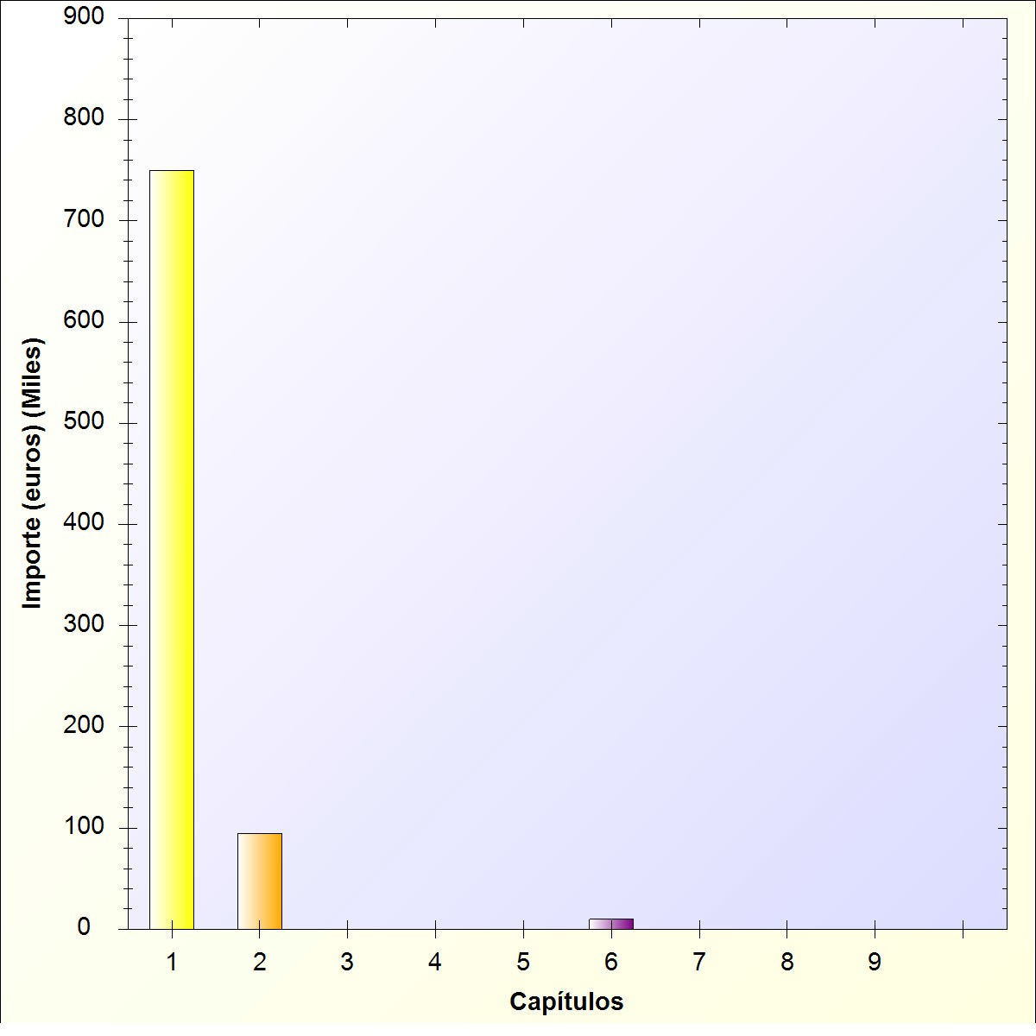

Firmado por: | AYUNTAMIENTO DE SAN BARTOLOMÉ | Fecha: 13-07-2022 10:31:59
Nº expediente administrativo: 2022-003192 Código Seguro de Verificación (CSV): 5DA2DF0295C37E7D788DCEEEDF1CEAE0 Comprobación CSV: https://eadmin.sanbartolome.es/publico/documento/5DA2DF0295C37E7D788DCEEEDF1CEAE0
Fecha de sellado electrónico: 13-07-2022 10:31:59 - 70/177 - Fecha de emisión de esta copia: 06-09-2022 13:29:10

AREA DE GASTO 3

PRODUCCION DE BIENES PUBLICOS DE CARACTER PREFERENTE.

Ayuntamiento de San Bartolome

E S T A D O D E G A S T O S EJERCICIO 2022
Orgánica: 15 URBANISMO, ACTIVIDADES CLASIFICADAS E INOCUAS , ESPECTACULOS

* POLITICA DE GASTO 3.3: Cultura.
- GRUPO DE PROGRAMAS 3.36: Protección y gestión del Patrimonio Histórico-Artístico.

Firmado por: | AYUNTAMIENTO DE SAN BARTOLOMÉ | Fecha: 13-07-2022 10:31:59
Nº expediente administrativo: 2022-003192 Código Seguro de Verificación (CSV): 5DA2DF0295C37E7D788DCEEEDF1CEAE0 Comprobación CSV: https://eadmin.sanbartolome.es/publico/documento/5DA2DF0295C37E7D788DCEEEDF1CEAE0
Fecha de sellado electrónico: 13-07-2022 10:31:59 - 71/177 - Fecha de emisión de esta copia: 06-09-2022 13:29:10

Ayuntamiento de San Bartolome

Página: 72

PRESUPUESTO ECONOMICO DE GASTOS

R E L A C I O N D E A P L I C A C I O N E S P R E S U P U E S T A R I A S

AREA DE GASTO: 3 POLITICA DE GASTO: 3.3 GRUPO DE PROGRAMAS: 3.3.6

APLICACIÓN PRESUPUESTARIA |  | DENOMINACION DE LA APLICACIÓN | POR SUBCONCEPTO | POR CONCEPTO | POR ARTICULO | POR CAPITULO
CLASIFI. POR PRG. | CLASIFICACION ECONOMICA
336  336  336 | 13000  13002  16001 | CAPITULO 1. GASTOS DE PERSONAL.  Art. 13. Personal Laboral  Protección y gestión del Patrimonio Histórico-Artístico. Retribuciones básicas Protección y gestión del Patrimonio Histórico-Artístico. Otras remuneraciones  Art. 16. Cuotas, prestaciones y gastos sociales a cargo del empleador Protección y gestión del Patrimonio Histórico-Artístico. Seguridad Social | 6.348,28  6.465,30  4.023,46 | 12.813,58  4.023,46 | 12.813,58  4.023,46
336  336  336 | 13000  13002  16001 | TOTAL CAPITULO 1. GRUPO DE PROGRAMAS 3.3.6 |  |  |  | 16.837,04

Firmado por: | AYUNTAMIENTO DE SAN BARTOLOMÉ | Fecha: 13-07-2022 10:31:59
Nº expediente administrativo: 2022-003192 Código Seguro de Verificación (CSV): 5DA2DF0295C37E7D788DCEEEDF1CEAE0 Comprobación CSV: https://eadmin.sanbartolome.es/publico/documento/5DA2DF0295C37E7D788DCEEEDF1CEAE0
Fecha de sellado electrónico: 13-07-2022 10:31:59 - 72/177 - Fecha de emisión de esta copia: 06-09-2022 13:29:10

Ayuntamiento de San Bartolome

Página: 73

PRESUPUESTO ECONOMICO DE GASTOS

R E L A C I O N D E A P L I C A C I O N E S P R E S U P U E S T A R I A S

AREA DE GASTO: 3 POLITICA DE GASTO: 3.3 GRUPO DE PROGRAMAS: 3.3.6

APLICACIÓN PRESUPUESTARIA |  | DENOMINACION DE LA APLICACIÓN | POR SUBCONCEPTO | POR CONCEPTO | POR ARTICULO | POR CAPITULO
CLASIFI. POR PRG. | CLASIFICACION ECONOMICA
336 | 22639 | CAPITULO 2. GASTOS CORRIENTES EN BIENES Y SERVICIOS  Art. 22. Material, suministros y otros  Protección y gestión del Patrimonio Histórico-Artístico. Gastos Generales Patrimonio | 10.000,00 | 10.000,00 | 10.000,00
336 | 22639 | TOTAL CAPITULO 2. GRUPO DE PROGRAMAS 3.3.6 |  |  |  | 10.000,00

Firmado por: | AYUNTAMIENTO DE SAN BARTOLOMÉ | Fecha: 13-07-2022 10:31:59
Nº expediente administrativo: 2022-003192 Código Seguro de Verificación (CSV): 5DA2DF0295C37E7D788DCEEEDF1CEAE0 Comprobación CSV: https://eadmin.sanbartolome.es/publico/documento/5DA2DF0295C37E7D788DCEEEDF1CEAE0
Fecha de sellado electrónico: 13-07-2022 10:31:59 - 73/177 - Fecha de emisión de esta copia: 06-09-2022 13:29:10

Ayuntamiento de San Bartolome

Página: 74

PRESUPUESTO ECONOMICO DE GASTOS

R E L A C I O N D E A P L I C A C I O N E S P R E S U P U E S T A R I A S

AREA DE GASTO: 3 POLITICA DE GASTO: 3.3 GRUPO DE PROGRAMAS: 3.3.6

APLICACIÓN PRESUPUESTARIA |  | DENOMINACION DE LA APLICACIÓN | POR SUBCONCEPTO | POR CONCEPTO | POR ARTICULO | POR CAPITULO
CLASIFI. POR PRG. | CLASIFICACION ECONOMICA
336 | 48986 | CAPITULO 4. TRANSFERENCIAS CORRIENTES  Art. 48. A familias e Instituciones din fines de lucro  Protección y gestión del Patrimonio Histórico-Artístico. Concurso Fotografía Histórica | 450,00 | 450,00 | 450,00
336 | 48986 | TOTAL CAPITULO 4. GRUPO DE PROGRAMAS 3.3.6 |  |  |  | 450,00

Firmado por: | AYUNTAMIENTO DE SAN BARTOLOMÉ | Fecha: 13-07-2022 10:31:59
Nº expediente administrativo: 2022-003192 Código Seguro de Verificación (CSV): 5DA2DF0295C37E7D788DCEEEDF1CEAE0 Comprobación CSV: https://eadmin.sanbartolome.es/publico/documento/5DA2DF0295C37E7D788DCEEEDF1CEAE0
Fecha de sellado electrónico: 13-07-2022 10:31:59 - 74/177 - Fecha de emisión de esta copia: 06-09-2022 13:29:10

PRESUPUESTO ECONOMICO DE GASTOS

Ayuntamiento de San Bartolome

Página: 75

11/07/2022

PARA EL AREA DE GASTO: 3 PRODUCCION DE BIENES PUBLICOS DE CARACTER PREFERENTE.

C A P I T U L O S
 | I | II | III | IV | V | VI | VII | VIII | IX
GRP. DE PRG. | Gastos de Personal | Gastos en bienes ctes. y servicios | Gastos Financieros | Transferencias Corrientes | Fondo de Contingencia | Inversiones Reales | Transferencias de capital | Activos Financieros | Pasivos Financieros
3.3.6 | 16.837,04 | 10.000,00 |  | 450,00
TOTALES | 16.837,04 | 10.000,00 |  | 450,00

Firmado por: | AYUNTAMIENTO DE SAN BARTOLOMÉ | Fecha: 13-07-2022 10:31:59
Nº expediente administrativo: 2022-003192 Código Seguro de Verificación (CSV): 5DA2DF0295C37E7D788DCEEEDF1CEAE0 Comprobación CSV: https://eadmin.sanbartolome.es/publico/documento/5DA2DF0295C37E7D788DCEEEDF1CEAE0
Fecha de sellado electrónico: 13-07-2022 10:31:59 - 75/177 - Fecha de emisión de esta copia: 06-09-2022 13:29:10

PRESUPUESTO ECONOMICO DE GASTOS

Ayuntamiento de San Bartolome

Página: 76

11/07/2022

PARA EL AREA DE GASTO: 3 PRODUCCION DE BIENES PUBLICOS DE CARACTER PREFERENTE.

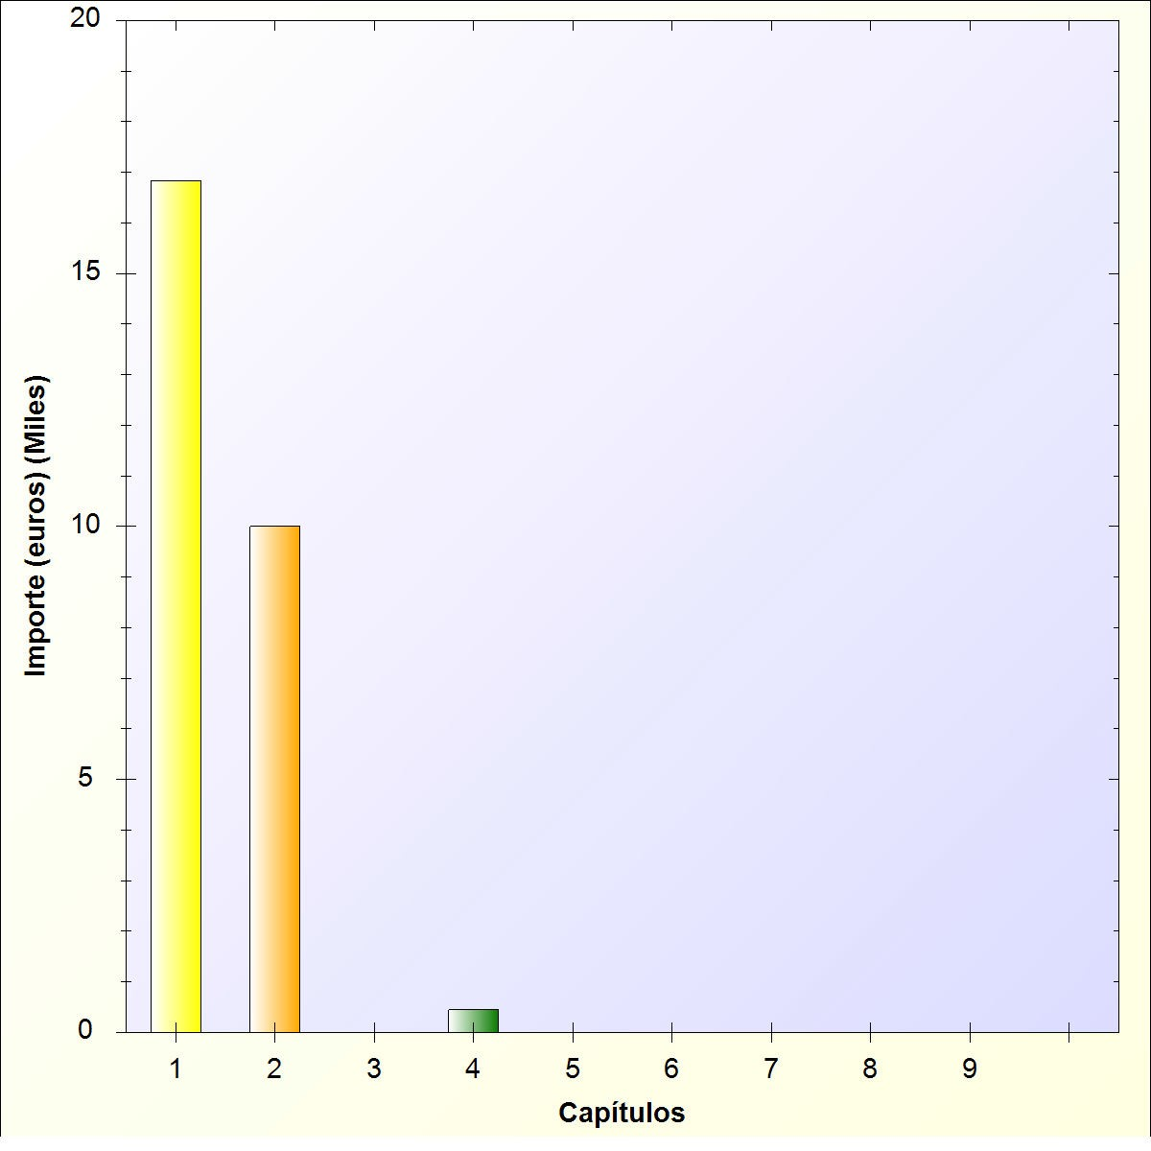

Firmado por: | AYUNTAMIENTO DE SAN BARTOLOMÉ | Fecha: 13-07-2022 10:31:59
Nº expediente administrativo: 2022-003192 Código Seguro de Verificación (CSV): 5DA2DF0295C37E7D788DCEEEDF1CEAE0 Comprobación CSV: https://eadmin.sanbartolome.es/publico/documento/5DA2DF0295C37E7D788DCEEEDF1CEAE0
Fecha de sellado electrónico: 13-07-2022 10:31:59 - 76/177 - Fecha de emisión de esta copia: 06-09-2022 13:29:10

AREA DE GASTO 4 ACTUACIONES DE CARACTER ECONOMICO.

Ayuntamiento de San Bartolome

E S T A D O D E G A S T O S EJERCICIO 2022
Orgánica: 15 URBANISMO, ACTIVIDADES CLASIFICADAS E INOCUAS , ESPECTACULOS

* POLITICA DE GASTO 4.2: Industria y energía.
- GRUPO DE PROGRAMAS 4.22: Industria.

Firmado por: | AYUNTAMIENTO DE SAN BARTOLOMÉ | Fecha: 13-07-2022 10:31:59
Nº expediente administrativo: 2022-003192 Código Seguro de Verificación (CSV): 5DA2DF0295C37E7D788DCEEEDF1CEAE0 Comprobación CSV: https://eadmin.sanbartolome.es/publico/documento/5DA2DF0295C37E7D788DCEEEDF1CEAE0
Fecha de sellado electrónico: 13-07-2022 10:31:59 - 77/177 - Fecha de emisión de esta copia: 06-09-2022 13:29:10

Ayuntamiento de San Bartolome

Página: 78

PRESUPUESTO ECONOMICO DE GASTOS

R E L A C I O N D E A P L I C A C I O N E S P R E S U P U E S T A R I A S

AREA DE GASTO: 4 POLITICA DE GASTO: 4.2 GRUPO DE PROGRAMAS: 4.2.2

APLICACIÓN PRESUPUESTARIA |  | DENOMINACION DE LA APLICACIÓN | POR SUBCONCEPTO | POR CONCEPTO | POR ARTICULO | POR CAPITULO
CLASIFI. POR PRG. | CLASIFICACION ECONOMICA
422  422  422 | 13000  13002  16001 | CAPITULO 1. GASTOS DE PERSONAL.  Art. 13. Personal Laboral  Industria. Retribuciones Básicas Industria. Otras remuneraciones  Art. 16. Cuotas, prestaciones y gastos sociales a cargo del empleador Industria. Seguridad Social | 20.325,14  21.508,68  13.198,57 | 41.833,82  13.198,57 | 41.833,82  13.198,57
422  422  422 | 13000  13002  16001 | TOTAL CAPITULO 1. GRUPO DE PROGRAMAS 4.2.2 |  |  |  | 55.032,39

Firmado por: | AYUNTAMIENTO DE SAN BARTOLOMÉ | Fecha: 13-07-2022 10:31:59
Nº expediente administrativo: 2022-003192 Código Seguro de Verificación (CSV): 5DA2DF0295C37E7D788DCEEEDF1CEAE0 Comprobación CSV: https://eadmin.sanbartolome.es/publico/documento/5DA2DF0295C37E7D788DCEEEDF1CEAE0
Fecha de sellado electrónico: 13-07-2022 10:31:59 - 78/177 - Fecha de emisión de esta copia: 06-09-2022 13:29:10

Ayuntamiento de San Bartolome

Página: 79

PRESUPUESTO ECONOMICO DE GASTOS

R E L A C I O N D E A P L I C A C I O N E S P R E S U P U E S T A R I A S

AREA DE GASTO: 4 POLITICA DE GASTO: 4.2 GRUPO DE PROGRAMAS: 4.2.2

APLICACIÓN PRESUPUESTARIA |  | DENOMINACION DE LA APLICACIÓN | POR SUBCONCEPTO | POR CONCEPTO | POR ARTICULO | POR CAPITULO
CLASIFI. POR PRG. | CLASIFICACION ECONOMICA
422 | 22624 | CAPITULO 2. GASTOS CORRIENTES EN BIENES Y SERVICIOS  Art. 22. Material, suministros y otros Industria. Gastos de Industria | 14.000,00 | 14.000,00 | 14.000,00
422 | 22624 | TOTAL CAPITULO 2. GRUPO DE PROGRAMAS 4.2.2 |  |  |  | 14.000,00

Firmado por: | AYUNTAMIENTO DE SAN BARTOLOMÉ | Fecha: 13-07-2022 10:31:59
Nº expediente administrativo: 2022-003192 Código Seguro de Verificación (CSV): 5DA2DF0295C37E7D788DCEEEDF1CEAE0 Comprobación CSV: https://eadmin.sanbartolome.es/publico/documento/5DA2DF0295C37E7D788DCEEEDF1CEAE0
Fecha de sellado electrónico: 13-07-2022 10:31:59 - 79/177 - Fecha de emisión de esta copia: 06-09-2022 13:29:10

PRESUPUESTO ECONOMICO DE GASTOS

Ayuntamiento de San Bartolome

Página: 80

11/07/2022

PARA EL AREA DE GASTO: 4 ACTUACIONES DE CARACTER ECONOMICO.

C A P I T U L O S
 | I | II | III | IV | V | VI | VII | VIII | IX
GRP. DE PRG. | Gastos de Personal | Gastos en bienes ctes. y servicios | Gastos Financieros | Transferencias Corrientes | Fondo de Contingencia | Inversiones Reales | Transferencias de capital | Activos Financieros | Pasivos Financieros
4.2.2 | 55.032,39 | 14.000,00
TOTALES | 55.032,39 | 14.000,00

Firmado por: | AYUNTAMIENTO DE SAN BARTOLOMÉ | Fecha: 13-07-2022 10:31:59
Nº expediente administrativo: 2022-003192 Código Seguro de Verificación (CSV): 5DA2DF0295C37E7D788DCEEEDF1CEAE0 Comprobación CSV: https://eadmin.sanbartolome.es/publico/documento/5DA2DF0295C37E7D788DCEEEDF1CEAE0
Fecha de sellado electrónico: 13-07-2022 10:31:59 - 80/177 - Fecha de emisión de esta copia: 06-09-2022 13:29:10

PRESUPUESTO ECONOMICO DE GASTOS

Ayuntamiento de San Bartolome

Página: 81

11/07/2022

PARA EL AREA DE GASTO: 4 ACTUACIONES DE CARACTER ECONOMICO.

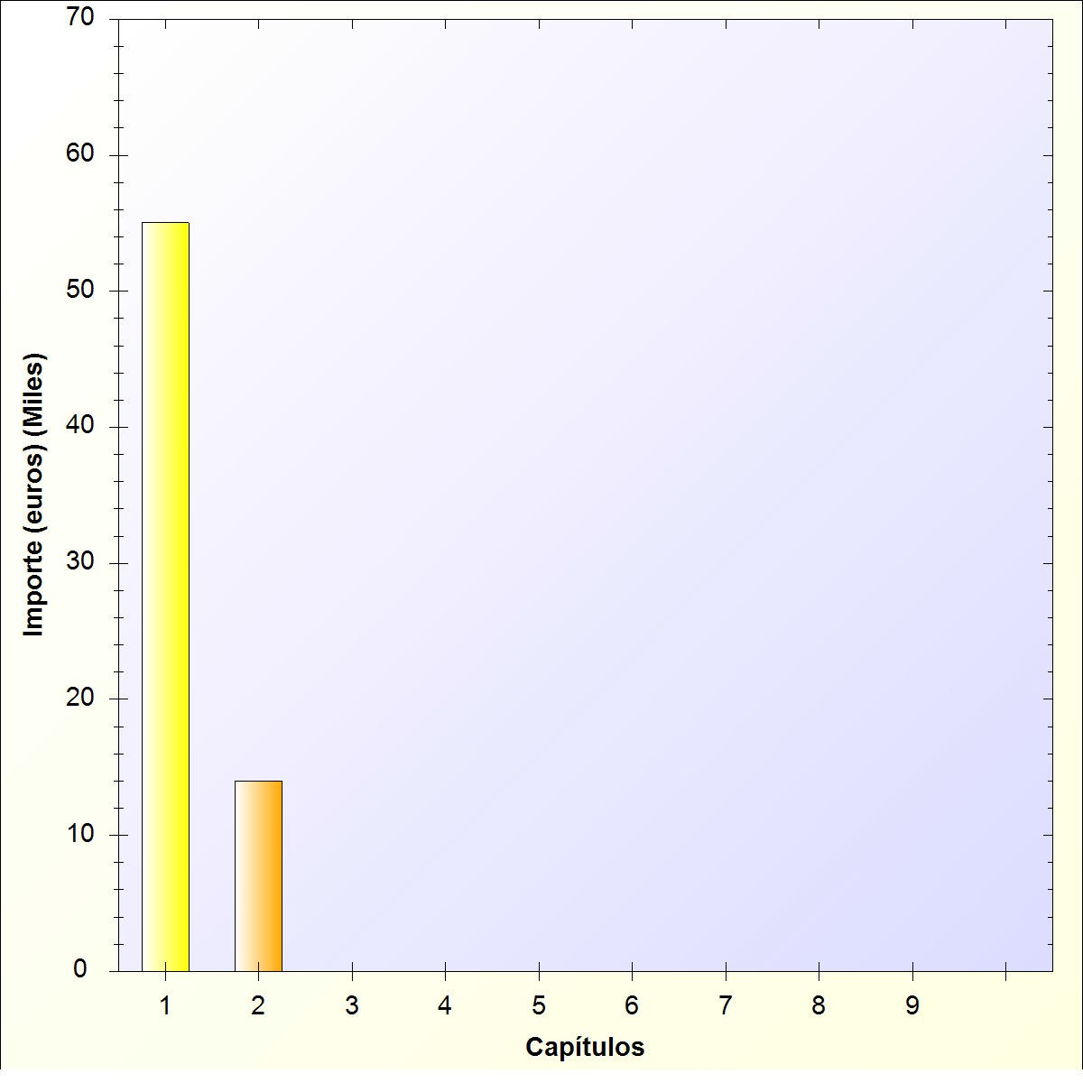

Firmado por: | AYUNTAMIENTO DE SAN BARTOLOMÉ | Fecha: 13-07-2022 10:31:59
Nº expediente administrativo: 2022-003192 Código Seguro de Verificación (CSV): 5DA2DF0295C37E7D788DCEEEDF1CEAE0 Comprobación CSV: https://eadmin.sanbartolome.es/publico/documento/5DA2DF0295C37E7D788DCEEEDF1CEAE0
Fecha de sellado electrónico: 13-07-2022 10:31:59 - 81/177 - Fecha de emisión de esta copia: 06-09-2022 13:29:10

AREA DE GASTO 9 ACTUACIONES DE CARACTER GENERAL.

Ayuntamiento de San Bartolome

E S T A D O D E G A S T O S EJERCICIO 2022
Orgánica: 15 URBANISMO, ACTIVIDADES CLASIFICADAS E INOCUAS , ESPECTACULOS

* POLITICA DE GASTO 9.2: Servicios de carácter general.
- GRUPO DE PROGRAMAS 9.20: Administración General.

Firmado por: | AYUNTAMIENTO DE SAN BARTOLOMÉ | Fecha: 13-07-2022 10:31:59
Nº expediente administrativo: 2022-003192 Código Seguro de Verificación (CSV): 5DA2DF0295C37E7D788DCEEEDF1CEAE0 Comprobación CSV: https://eadmin.sanbartolome.es/publico/documento/5DA2DF0295C37E7D788DCEEEDF1CEAE0
Fecha de sellado electrónico: 13-07-2022 10:31:59 - 82/177 - Fecha de emisión de esta copia: 06-09-2022 13:29:10

Ayuntamiento de San Bartolome

Página: 83

PRESUPUESTO ECONOMICO DE GASTOS

R E L A C I O N D E A P L I C A C I O N E S P R E S U P U E S T A R I A S

AREA DE GASTO: 9 POLITICA DE GASTO: 9.2 GRUPO DE PROGRAMAS: 9.2.0

APLICACIÓN PRESUPUESTARIA |  | DENOMINACION DE LA APLICACIÓN | POR SUBCONCEPTO | POR CONCEPTO | POR ARTICULO | POR CAPITULO
CLASIFI. POR PRG. | CLASIFICACION ECONOMICA
920 | 22642 | CAPITULO 2. GASTOS CORRIENTES EN BIENES Y SERVICIOS  Art. 22. Material, suministros y otros Administración General. Gastos Generales Z.I | 10.000,00 | 10.000,00 | 10.000,00
920 | 22642 | TOTAL CAPITULO 2. GRUPO DE PROGRAMAS 9.2.0 |  |  |  | 10.000,00

Firmado por: | AYUNTAMIENTO DE SAN BARTOLOMÉ | Fecha: 13-07-2022 10:31:59
Nº expediente administrativo: 2022-003192 Código Seguro de Verificación (CSV): 5DA2DF0295C37E7D788DCEEEDF1CEAE0 Comprobación CSV: https://eadmin.sanbartolome.es/publico/documento/5DA2DF0295C37E7D788DCEEEDF1CEAE0
Fecha de sellado electrónico: 13-07-2022 10:31:59 - 83/177 - Fecha de emisión de esta copia: 06-09-2022 13:29:10

Ayuntamiento de San Bartolome

Página: 84

PRESUPUESTO ECONOMICO DE GASTOS

R E L A C I O N D E A P L I C A C I O N E S P R E S U P U E S T A R I A S

AREA DE GASTO: 9 POLITICA DE GASTO: 9.2 GRUPO DE PROGRAMAS: 9.2.0

APLICACIÓN PRESUPUESTARIA |  | DENOMINACION DE LA APLICACIÓN | POR SUBCONCEPTO | POR CONCEPTO | POR ARTICULO | POR CAPITULO
CLASIFI. POR PRG. | CLASIFICACION ECONOMICA
920 | 60912 | CAPITULO 6. INVERSIONES REALES  Art. 60. Inversión nueva en infraestructuras y bienes destinados al uso general Administración General. Inversiones Zona Industrial | 10.000,00 | 10.000,00 | 10.000,00
920 | 60912 | TOTAL CAPITULO 6. GRUPO DE PROGRAMAS 9.2.0 |  |  |  | 10.000,00

Firmado por: | AYUNTAMIENTO DE SAN BARTOLOMÉ | Fecha: 13-07-2022 10:31:59
Nº expediente administrativo: 2022-003192 Código Seguro de Verificación (CSV): 5DA2DF0295C37E7D788DCEEEDF1CEAE0 Comprobación CSV: https://eadmin.sanbartolome.es/publico/documento/5DA2DF0295C37E7D788DCEEEDF1CEAE0
Fecha de sellado electrónico: 13-07-2022 10:31:59 - 84/177 - Fecha de emisión de esta copia: 06-09-2022 13:29:10

PRESUPUESTO ECONOMICO DE GASTOS

Ayuntamiento de San Bartolome

Página: 85

11/07/2022

PARA EL AREA DE GASTO: 9 ACTUACIONES DE CARACTER GENERAL.

C A P I T U L O S
 | I | II | III | IV | V | VI | VII | VIII | IX
GRP. DE PRG. | Gastos de Personal | Gastos en bienes ctes. y servicios | Gastos Financieros | Transferencias Corrientes | Fondo de Contingencia | Inversiones Reales | Transferencias de capital | Activos Financieros | Pasivos Financieros
9.2.0 |  | 10.000,00 |  |  |  | 10.000,00
TOTALES |  | 10.000,00 |  |  |  | 10.000,00

Firmado por: | AYUNTAMIENTO DE SAN BARTOLOMÉ | Fecha: 13-07-2022 10:31:59
Nº expediente administrativo: 2022-003192 Código Seguro de Verificación (CSV): 5DA2DF0295C37E7D788DCEEEDF1CEAE0 Comprobación CSV: https://eadmin.sanbartolome.es/publico/documento/5DA2DF0295C37E7D788DCEEEDF1CEAE0
Fecha de sellado electrónico: 13-07-2022 10:31:59 - 85/177 - Fecha de emisión de esta copia: 06-09-2022 13:29:10

PRESUPUESTO ECONOMICO DE GASTOS

Ayuntamiento de San Bartolome

Página: 86

11/07/2022

PARA EL AREA DE GASTO: 9 ACTUACIONES DE CARACTER GENERAL.

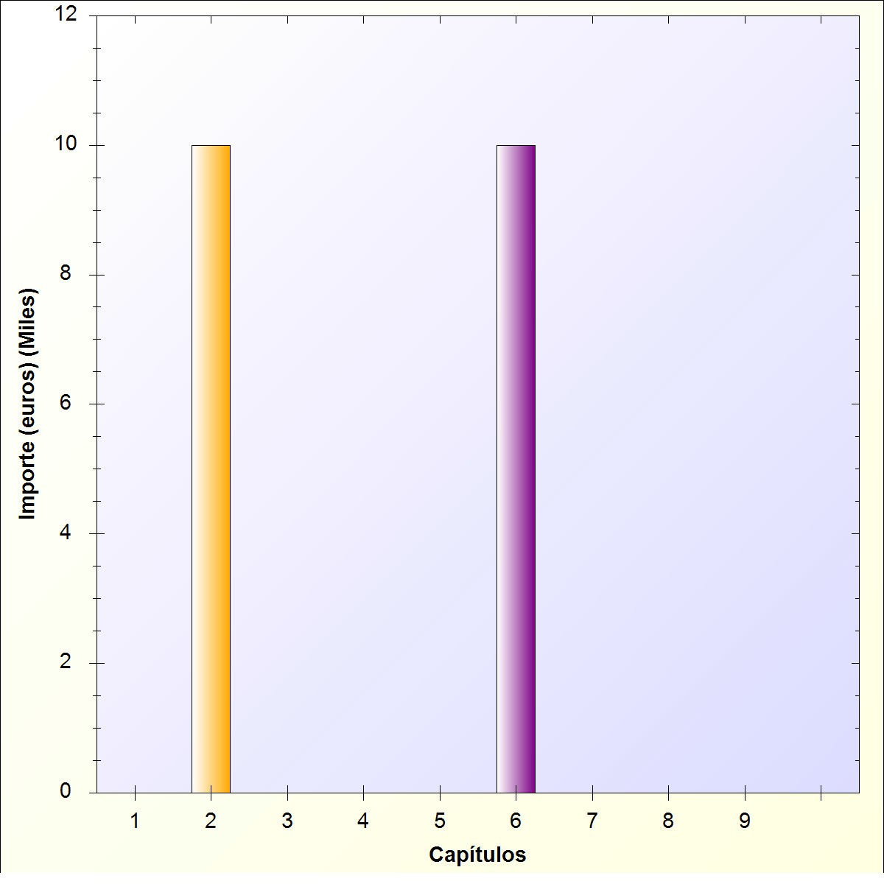

Firmado por: | AYUNTAMIENTO DE SAN BARTOLOMÉ | Fecha: 13-07-2022 10:31:59
Nº expediente administrativo: 2022-003192 Código Seguro de Verificación (CSV): 5DA2DF0295C37E7D788DCEEEDF1CEAE0 Comprobación CSV: https://eadmin.sanbartolome.es/publico/documento/5DA2DF0295C37E7D788DCEEEDF1CEAE0
Fecha de sellado electrónico: 13-07-2022 10:31:59 - 86/177 - Fecha de emisión de esta copia: 06-09-2022 13:29:10

AREA DE GASTO 1 SERVICIOS PUBLICOS BASICOS

Ayuntamiento de San Bartolome

E S T A D O D E G A S T O S EJERCICIO 2022
Orgánica: 16 PUBLICOS,VIAS,TRANSP,TRAFICO, AMBIENTE, ENERG REN,SANID,AGRI

- POLITICA DE GASTO 1.3: Seguridad y movilidad ciudadana.
  - GRUPO DE PROGRAMAS 1.33: Ordenación del tráfico y del estacionamiento.
- POLITICA DE GASTO 1.5: Vivienda y urbanismo.
  - GRUPO DE PROGRAMAS 1.53: Vías públicas
> PROGRAMA 1.531: Acceso a los núcleos de población
> PROGRAMA 1.532: Pavimentación de vías públicas
- POLITICA DE GASTO 1.6: Bienestar comunitario.
  - GRUPO DE PROGRAMAS 1.62: Recogida, gestión y tratamiento de residuos.
> PROGRAMA 1.621: Recogida de residuos.
> PROGRAMA 1.623: Tratamiento de residuos.
  - GRUPO DE PROGRAMAS 1.63: Limpieza viaria.
  - GRUPO DE PROGRAMAS 1.65: Alumbrado público.
- POLITICA DE GASTO 1.7: Medio ambiente.
  - GRUPO DE PROGRAMAS 1.70: Administración general del medio ambiente.
  - GRUPO DE PROGRAMAS 1.71: Parques y jardines.

Firmado por: | AYUNTAMIENTO DE SAN BARTOLOMÉ | Fecha: 13-07-2022 10:31:59
Nº expediente administrativo: 2022-003192 Código Seguro de Verificación (CSV): 5DA2DF0295C37E7D788DCEEEDF1CEAE0 Comprobación CSV: https://eadmin.sanbartolome.es/publico/documento/5DA2DF0295C37E7D788DCEEEDF1CEAE0
Fecha de sellado electrónico: 13-07-2022 10:31:59 - 87/177 - Fecha de emisión de esta copia: 06-09-2022 13:29:10

Ayuntamiento de San Bartolome

Página: 88

PRESUPUESTO ECONOMICO DE GASTOS

R E L A C I O N D E A P L I C A C I O N E S P R E S U P U E S T A R I A S

AREA DE GASTO: 1 POLITICA DE GASTO: 1.3 GRUPO DE PROGRAMAS: 1.3.3

APLICACIÓN PRESUPUESTARIA |  | DENOMINACION DE LA APLICACIÓN | POR SUBCONCEPTO | POR CONCEPTO | POR ARTICULO | POR CAPITULO
CLASIFI. POR PRG. | CLASIFICACION ECONOMICA
133 | 22628 | CAPITULO 2. GASTOS CORRIENTES EN BIENES Y SERVICIOS  Art. 22. Material, suministros y otros  Ordenación del tráfico y del estacionamiento. Gastos Generales Tráfico | 160.000,00 | 160.000,00 | 160.000,00
133 | 22628 | TOTAL CAPITULO 2. GRUPO DE PROGRAMAS 1.3.3 |  |  |  | 160.000,00

Firmado por: | AYUNTAMIENTO DE SAN BARTOLOMÉ | Fecha: 13-07-2022 10:31:59
Nº expediente administrativo: 2022-003192 Código Seguro de Verificación (CSV): 5DA2DF0295C37E7D788DCEEEDF1CEAE0 Comprobación CSV: https://eadmin.sanbartolome.es/publico/documento/5DA2DF0295C37E7D788DCEEEDF1CEAE0
Fecha de sellado electrónico: 13-07-2022 10:31:59 - 88/177 - Fecha de emisión de esta copia: 06-09-2022 13:29:10

Ayuntamiento de San Bartolome

Página: 89

PRESUPUESTO ECONOMICO DE GASTOS

R E L A C I O N D E A P L I C A C I O N E S P R E S U P U E S T A R I A S

AREA DE GASTO: 1 POLITICA DE GASTO: 1.5 GRUPO DE PROGRAMAS: 1.5.3 PROGRAMA: 1.5.3.1

APLICACIÓN PRESUPUESTARIA |  | DENOMINACION DE LA APLICACIÓN | POR SUBCONCEPTO | POR CONCEPTO | POR ARTICULO | POR CAPITULO
CLASIFI. POR PRG. | CLASIFICACION ECONOMICA
1531  1531  1531  1531  1531  1531  1531  1531  1531  1531  1531 | 12004  12006  12009  12100  12101  12103  13000  13002  150  16000  16001 | CAPITULO 1. GASTOS DE PERSONAL.  Art. 12. Personal funcionario  Acceso a los núcleos de población Sueldos del Grupo C2 Acceso a los núcleos de población Trienios  Acceso a los núcleos de población Otras retribuciones básicas Acceso a los núcleos de población Complemento de destino Acceso a los núcleos de población Complemento específico Acceso a los núcleos de población Otros complementos  Art. 13. Personal Laboral  Acceso a los núcleos de población Retribuciones básicas Acceso a los núcleos de población Otras remuneraciones  Art. 15. Incentivos al rendimiento  Acceso a los núcleos de población Productividad  Art. 16. Cuotas, prestaciones y gastos sociales a cargo del empleador Acceso a los núcleos de población Seguridad Social  Acceso a los núcleos de población Seguridad Social | 8.031,60  2.403,60  5.106,94  5.291,64  15.012,00  5.289,36  241.325,00  252.084,24  12.765,91  166.983,46 | 15.542,14  5.291,64  15.012,00  5.289,36  493.409,24  9.599,76  179.749,37 | 41.135,14  493.409,24  9.599,76  179.749,37
 |  | TOTAL CAPITULO 1. SUBPROGRAMA 1.5.31 |  |  |  | 723.893,51

Firmado por: | AYUNTAMIENTO DE SAN BARTOLOMÉ | Fecha: 13-07-2022 10:31:59
Nº expediente administrativo: 2022-003192 Código Seguro de Verificación (CSV): 5DA2DF0295C37E7D788DCEEEDF1CEAE0 Comprobación CSV: https://eadmin.sanbartolome.es/publico/documento/5DA2DF0295C37E7D788DCEEEDF1CEAE0
Fecha de sellado electrónico: 13-07-2022 10:31:59 - 89/177 - Fecha de emisión de esta copia: 06-09-2022 13:29:10

Ayuntamiento de San Bartolome

Página: 90

PRESUPUESTO ECONOMICO DE GASTOS

R E L A C I O N D E A P L I C A C I O N E S P R E S U P U E S T A R I A S

AREA DE GASTO: 1 POLITICA DE GASTO: 1.5 GRUPO DE PROGRAMAS: 1.5.3 PROGRAMA: 1.5.3.2

APLICACIÓN PRESUPUESTARIA |  | DENOMINACION DE LA APLICACIÓN | POR SUBCONCEPTO | POR CONCEPTO | POR ARTICULO | POR CAPITULO
CLASIFI. POR PRG. | CLASIFICACION ECONOMICA
1532 | 21202 | CAPITULO 2. GASTOS CORRIENTES EN BIENES Y SERVICIOS  Art. 21. Reparaciones, mantenimiento y conservación Pavimentación de vías públicas Otras Conservaciones | 65.000,00 | 65.000,00 | 65.000,00
1532 | 21202 | TOTAL CAPITULO 2. SUBPROGRAMA 1.5.32 |  |  |  | 65.000,00

Firmado por: | AYUNTAMIENTO DE SAN BARTOLOMÉ | Fecha: 13-07-2022 10:31:59
Nº expediente administrativo: 2022-003192 Código Seguro de Verificación (CSV): 5DA2DF0295C37E7D788DCEEEDF1CEAE0 Comprobación CSV: https://eadmin.sanbartolome.es/publico/documento/5DA2DF0295C37E7D788DCEEEDF1CEAE0
Fecha de sellado electrónico: 13-07-2022 10:31:59 - 90/177 - Fecha de emisión de esta copia: 06-09-2022 13:29:10

Ayuntamiento de San Bartolome

Página: 91

PRESUPUESTO ECONOMICO DE GASTOS

R E L A C I O N D E A P L I C A C I O N E S P R E S U P U E S T A R I A S

AREA DE GASTO: 1 POLITICA DE GASTO: 1.5 GRUPO DE PROGRAMAS: 1.5.3 PROGRAMA: 1.5.3.2

APLICACIÓN PRESUPUESTARIA |  | DENOMINACION DE LA APLICACIÓN | POR SUBCONCEPTO | POR CONCEPTO | POR ARTICULO | POR CAPITULO
CLASIFI. POR PRG. | CLASIFICACION ECONOMICA
1532  1532 | 61901  61907 | CAPITULO 6. INVERSIONES REALES  Art. 61. Inversiones de reposición de infraestructuras y bienes destinados al uso general Pavimentación de vías públicas. Asfaltado Diversas Calles del Municipio  Pavimentación de vías públicas Reposición Vías | 20.000,00  20.000,00 | 40.000,00 | 40.000,00
1532  1532 | 61901  61907 | TOTAL CAPITULO 6. SUBPROGRAMA 1.5.32 |  |  |  | 40.000,00

Firmado por: | AYUNTAMIENTO DE SAN BARTOLOMÉ | Fecha: 13-07-2022 10:31:59
Nº expediente administrativo: 2022-003192 Código Seguro de Verificación (CSV): 5DA2DF0295C37E7D788DCEEEDF1CEAE0 Comprobación CSV: https://eadmin.sanbartolome.es/publico/documento/5DA2DF0295C37E7D788DCEEEDF1CEAE0
Fecha de sellado electrónico: 13-07-2022 10:31:59 - 91/177 - Fecha de emisión de esta copia: 06-09-2022 13:29:10

Ayuntamiento de San Bartolome

Página: 92

PRESUPUESTO ECONOMICO DE GASTOS

R E L A C I O N D E A P L I C A C I O N E S P R E S U P U E S T A R I A S

AREA DE GASTO: 1 POLITICA DE GASTO: 1.6 GRUPO DE PROGRAMAS: 1.6.2 PROGRAMA: 1.6.2.1

APLICACIÓN PRESUPUESTARIA |  | DENOMINACION DE LA APLICACIÓN | POR SUBCONCEPTO | POR CONCEPTO | POR ARTICULO | POR CAPITULO
CLASIFI. POR PRG. | CLASIFICACION ECONOMICA
1621  1621  1621 | 13000  13002  16001 | CAPITULO 1. GASTOS DE PERSONAL.  Art. 13. Personal Laboral  Recogida de residuos. Retribuciones básicas Recogida de residuos. Otras remuneraciones  Art. 16. Cuotas, prestaciones y gastos sociales a cargo del empleador Recogida de residuos. Seguridad Social | 81.278,52  113.864,16  69.042,71 | 195.142,68  69.042,71 | 195.142,68  69.042,71
1621  1621  1621 | 13000  13002  16001 | TOTAL CAPITULO 1. SUBPROGRAMA 1.6.21 |  |  |  | 264.185,39

Firmado por: | AYUNTAMIENTO DE SAN BARTOLOMÉ | Fecha: 13-07-2022 10:31:59
Nº expediente administrativo: 2022-003192 Código Seguro de Verificación (CSV): 5DA2DF0295C37E7D788DCEEEDF1CEAE0 Comprobación CSV: https://eadmin.sanbartolome.es/publico/documento/5DA2DF0295C37E7D788DCEEEDF1CEAE0
Fecha de sellado electrónico: 13-07-2022 10:31:59 - 92/177 - Fecha de emisión de esta copia: 06-09-2022 13:29:10

Ayuntamiento de San Bartolome

Página: 93

PRESUPUESTO ECONOMICO DE GASTOS

R E L A C I O N D E A P L I C A C I O N E S P R E S U P U E S T A R I A S

AREA DE GASTO: 1 POLITICA DE GASTO: 1.6 GRUPO DE PROGRAMAS: 1.6.2 PROGRAMA: 1.6.2.1

APLICACIÓN PRESUPUESTARIA |  | DENOMINACION DE LA APLICACIÓN | POR SUBCONCEPTO | POR CONCEPTO | POR ARTICULO | POR CAPITULO
CLASIFI. POR PRG. | CLASIFICACION ECONOMICA
1621  1621 | 22104  22700 | CAPITULO 2. GASTOS CORRIENTES EN BIENES Y SERVICIOS  Art. 22. Material, suministros y otros  Recogida de residuos. Vestuario Recogida de residuos. Limpieza y Aseo | 25.000,00  280.000,00 | 25.000,00  280.000,00 | 305.000,00
1621  1621 | 22104  22700 | TOTAL CAPITULO 2. SUBPROGRAMA 1.6.21 |  |  |  | 305.000,00

Firmado por: | AYUNTAMIENTO DE SAN BARTOLOMÉ | Fecha: 13-07-2022 10:31:59
Nº expediente administrativo: 2022-003192 Código Seguro de Verificación (CSV): 5DA2DF0295C37E7D788DCEEEDF1CEAE0 Comprobación CSV: https://eadmin.sanbartolome.es/publico/documento/5DA2DF0295C37E7D788DCEEEDF1CEAE0
Fecha de sellado electrónico: 13-07-2022 10:31:59 - 93/177 - Fecha de emisión de esta copia: 06-09-2022 13:29:10

Ayuntamiento de San Bartolome

Página: 94

PRESUPUESTO ECONOMICO DE GASTOS

R E L A C I O N D E A P L I C A C I O N E S P R E S U P U E S T A R I A S

AREA DE GASTO: 1 POLITICA DE GASTO: 1.6 GRUPO DE PROGRAMAS: 1.6.2 PROGRAMA: 1.6.2.3

APLICACIÓN PRESUPUESTARIA |  | DENOMINACION DE LA APLICACIÓN | POR SUBCONCEPTO | POR CONCEPTO | POR ARTICULO | POR CAPITULO
CLASIFI. POR PRG. | CLASIFICACION ECONOMICA
1623 | 22503 | CAPITULO 2. GASTOS CORRIENTES EN BIENES Y SERVICIOS  Art. 22. Material, suministros y otros  Tratamiento de residuos. Tasas Vertidos de Basuras | 300.000,00 | 300.000,00 | 300.000,00
1623 | 22503 | TOTAL CAPITULO 2. SUBPROGRAMA 1.6.23 |  |  |  | 300.000,00

Firmado por: | AYUNTAMIENTO DE SAN BARTOLOMÉ | Fecha: 13-07-2022 10:31:59
Nº expediente administrativo: 2022-003192 Código Seguro de Verificación (CSV): 5DA2DF0295C37E7D788DCEEEDF1CEAE0 Comprobación CSV: https://eadmin.sanbartolome.es/publico/documento/5DA2DF0295C37E7D788DCEEEDF1CEAE0
Fecha de sellado electrónico: 13-07-2022 10:31:59 - 94/177 - Fecha de emisión de esta copia: 06-09-2022 13:29:10

Ayuntamiento de San Bartolome

Página: 95

PRESUPUESTO ECONOMICO DE GASTOS

R E L A C I O N D E A P L I C A C I O N E S P R E S U P U E S T A R I A S

AREA DE GASTO: 1 POLITICA DE GASTO: 1.6 GRUPO DE PROGRAMAS: 1.6.2 PROGRAMA: 1.6.2.3

APLICACIÓN PRESUPUESTARIA |  | DENOMINACION DE LA APLICACIÓN | POR SUBCONCEPTO | POR CONCEPTO | POR ARTICULO | POR CAPITULO
CLASIFI. POR PRG. | CLASIFICACION ECONOMICA
1623 | 46103 | CAPITULO 4. TRANSFERENCIAS CORRIENTES  Art. 46. A Entidades Locales  Tratamiento de residuos. Cabidlo Delegación recogida de Residuos, Papel Cartón y Plástico | 59.000,00 | 59.000,00 | 59.000,00
1623 | 46103 | TOTAL CAPITULO 4. SUBPROGRAMA 1.6.23 |  |  |  | 59.000,00

Firmado por: | AYUNTAMIENTO DE SAN BARTOLOMÉ | Fecha: 13-07-2022 10:31:59
Nº expediente administrativo: 2022-003192 Código Seguro de Verificación (CSV): 5DA2DF0295C37E7D788DCEEEDF1CEAE0 Comprobación CSV: https://eadmin.sanbartolome.es/publico/documento/5DA2DF0295C37E7D788DCEEEDF1CEAE0
Fecha de sellado electrónico: 13-07-2022 10:31:59 - 95/177 - Fecha de emisión de esta copia: 06-09-2022 13:29:10

